|  |  |
| --- | --- |
| **ЗАТВЕРДЖУЮ**  КП “Головний інформаційно-обчислювальний центр” | **ЗАТВЕРДЖУЮ**  ТОВ “ОУПЕН ДАТА” |
| Директор | Директор |
| __________________ В.М. Козубський | __________________ В.С. Опольський |
| “_____” _______________ 2017 р. | “_____” ________________ 2017 р. |

**Створення програмної платформи**

**для надання електронних послуг, у тому числі адміністративних**

**Створення програмного модуля “Соціальні послуги”**

**Шифр роботи: ПМ “СП”**

**КЕРІВНИЦТВО КОРИСТУВАЧА**

**2  черга Етап 2**

**40580384.184154.4055.КК**

На ___ аркушах

|  |  |  |
| --- | --- | --- |
| **ПОГОДЖЕНО**  КП “Головний інформаційно-обчислювальний центр” |  | **ПОГОДЖЕНО**  ТОВ “ОУПЕН ДАТА” |
| Начальник департаменту  впровадження та супроводу  інформаційно-комунікаційних систем |  | Керівник проекту |
| ________________О.П. Перевозник |  | ________________ С.Б. Павлюк |
| “_____”______________ 2017 р. |  | “_____”______________ 2017 р. |

Київ 2017

ЗМІСТ

Стор.

ВСТУП 4

ПЕРЕЛІК СКОРОЧЕНЬ 5

1 Призначення та умови застосування 6

1.1. Технічні засоби 6

1.2. Програмні засоби 6

2 Підготовка до роботи 6

3 Інструкція для роботи з АРМ «Посадовця» компоненту «ІЦР» 7

3.1. Робочий стіл реєстратора 8

3.2. Робочий стіл Фахівця 9

3.3 Робочий стіл керівника 11

3.4. Облік електронних карток клієнтів 12

3.4.1 Картка клієнта 14

3.5 Облік заявок на направлень на реабілітацію 16

3.5.1. ЕК заявки-направлення 17

3.6 Реєстрація записів клієнтів на проходження комісії 19

3.7 Керування розкладами реабілітологів та їх навантаженням 19

3.8 Реєстрація курсів реабілітації 20

3.8.1 ЕК курсу реабілітації 21

3.9. Облік планів реабілітації 22

3.9.1. ЕК плану реабілітації 23

3.10 Облік прийомів 25

3.10.1 ЕК прийому 26

3.11 Облік замовлень ТЗР 28

3.11.1 ЕК заяви на ТЗР 29

3.12 Обмін повідомленнями з клієнтом 30

3.12.1 ЕК повідомлення 30

3.13 Формування статистичних звітів 31

4 Інструкція для роботи з АРМ «Посадовця» компоненту «Надання одноразової адресної матеріальної допомоги» 32

4.1. Робочий стіл фахівця з надання одноразової адресної матеріальної допомоги 33

4.2. Робочий стіл керівника підрозділу з надання одноразової адресної матеріальної допомоги 34

4.3. Облік електронних карток громадян 36

4.3.1. Картка громадянина 37

4.4. Облік заяв на отримання одноразової адресної матеріальної допомоги 40

4.4.1. Картка заяви на отримання одноразової адресної матеріальної допомоги 42

4.5. Реєстр протоколів 45

4.5.1. Картка протоколу 46

4.6. Картка рішення 47

4.7. Реєстр виплат 48

4.7.1. Картка виплати 49

4.8. Формування повідомлень про розгляд заяви 50

4.8.1. Картка повідомлення про розгляд заяви 50

4.9 Формування статистичних звітів 50

5 Інструкція для роботи з АРМ «Посадовця» компоненту «Online-запис на прийом» 51

5.1 Робочий стіл реєстратора 52

5.2 Робочий стіл фахівця 54

5.3 Робочий стіл керівника 56

5.4 Облік електронних карток громадян 56

5.4.1 Картка громадянина 58

5.5. Облік звернень громадян 60

5.5.1 Картка звернення 61

5.6 Реєстрація прийомів 63

5.6.1 Картка прийому 65

5.7 Формування статистичних звітів 66

6 Інструкція для роботи з модулем «Адміністрування» компоненту «ІЦР» 67

6.1. Ведення довідників, класифікаторів та переліків 68

6.1.1 Переліки 68

6.1.2 Класифікатори 72

6.1.3 Довідники 73

6.2 Адміністрування ролей та прав доступу користувачів 79

7 Інструкція для роботи з модулем «Адміністрування» компонентів «Надання одноразової матеріальної допомоги» і «Онлайн-запис на прийом» 82

7.1. Ведення довідників, класифікаторів та переліків 83

7.1.1 Переліки 83

7.1.2 Класифікатори 85

7.1.3 Довідники 87

7.2 Адміністрування ролей та прав доступу користувачів 92

8 Інструкція для взаємодії з ПМ «СП» Користувача ОКК за допомогою Порталу послуг 96

8.1 Авторизація Користувача ОКК на Порталі послуг 96

8.2 Виклик е-послуг «Соціальна допомога» та організація інтерфейсу користувача 98

8.3 Використання функцій е-послуг програмного модуля «Соціальні послуги» 101

Перелік рисунків 104

Перелік таблиць 108

ЛИСТ РЕЄСТРАЦІЇ ЗМІН 109

## ВСТУП

Програмна платформа для надання електронних послуг, у тому числі адміністративних – програмний модуль «Соціальні послуги» (далі – Система або Платформа) – це комплекс інформаційних, програмних, технічних, організаційно-методичних та інших засобів, що забезпечує збір, обробку, зберігання та передачу даних, а також формування статистичних звітів і заходів, які направлені на створення єдиного інформаційного простору та оптимізації використання наявних ресурсів.

Створення ПМ «СП» сприятиме забезпеченню виконання напрямів діяльності та заходів Комплексної міської цільової програми “Електронна столиця” (Додаток 1 до рішення Київської міської ради 02.07.2015 №654/1518 (у редакції рішення Київської міської ради від 28.07.2016 №862/862)) для забезпечення повного циклу без паперової реєстрації.

Користувачі Системи (працівники) повинні володіти навичками роботи з функціональними можливостями АРМів, використання яких необхідно для виконання їх посадових обов’язків, що пов’язані з коригуванням електронних форм, редагуванням процесів, оформленням документів, веденням обліку тощо.

Нумерація рисунків надана в межах розділів.

## ПЕРЕЛІК СКОРОЧЕНЬ

|  |  |  |
| --- | --- | --- |
| BankID | - | BankID – сервіс онлайн верифікації клієнтів через банк. Механізм реалізації, що дозволяє в режимі онлайн індентифікувати клієнта на Інтернет ресурсі при реєстрації або замовленні послуг / товару. |
| Database | - | База даних |
| Автентифікація | - | Перевірка належності користувачу ідентифікатора, що він пред’явив; підтвердження автентичності. |
| Авторизація | - | Перевірка, підтвердження та/або надання користувачу прав на виконання деяких дій, доступу до інформаційних ресурсів у відповідності до виконаної раніше автентифікації. |
| АРМ | - | Автоматизоване робоче місце |
| БП | - | Бізнес-процес |
| ЕЦП | - | Електронний Цифровий Підпис – вид електронного підпису, отриманого в результаті криптографічного перетворення набору електронних даних, який додається до цього набору або логічно з ним поєднується і дає змогу підтвердити його цілісність та ідентифікувати підписувача. |
| КМДА |  | Київська міська державна адміністрація |
| Користувач | - | Фізична або юридична особа, що використовують Систему для рішення завдань, які стоять перед ними. В системи передбачається, що користувачі також будуть поділятися на дві категорії: Громадянин (фізична або юридична особа) та Посадовець. |
| Обліковий запис | - | Запис, що призначений для ведення обліку, за допомогою якого постачальник послуг ідентифікує користувача, що звертається до його послуг. В обліковому записі міститься інформація, яку користувач повідомляє про себе системі. |
| ІЦР | - | Інтелектуальний центр реабілітації |
| ЕК | - | Електронна картка |
| Е-Послуга | - | Форма послуг, які надаються з використанням інформаційних технологій. Особа отримує Е-Послугу, використовуючи пристрої з обробки та представлення інформації в електронному вигляді. |
| ІПН | - | Індивідуальний податковий номер. Зараз називається Реєстраційний номер облікової картки платника податків (РНОКПП). |
| Громадянин | - | Громадянин, який зареєстрований, мешкає, працює у м. Києві |
| Користувач ОКК | - | Громадянин, який зареєстрований, мешкає, працює у м. Києві |
| ПІБ | - | Прізвище ім’я по батькові. |
| Роль | - | Група користувачів системи, що мають однакові або схожі функції в процесах, які автоматизуються. |
| ТЗР | - | Технічний засіб реабілітації |

## 1 Призначення та умови застосування

ПМ «СП» призначений для підвищення швидкості та доступності отримання соціальних Е-Послуг шляхом автоматизації взаємодії органів влади із мешканцями міста Києва.

Робота з АРМами передбачає певний рівень кваліфікації користувача. Користувач повинен мати досвід роботи із засобами обчислювальної техніки та володіти англійською мовою в обсязі, необхідному для виконання службових обов’язків на потрібному рівні.

### Технічні засоби

Для функціонування АРМів необхідні наступні технічні засоби:

ПК з Pentium-сумісним процесором - частота 1ГГц або більше, оперативна пам’ять 2Гбайт RAM, жорсткий диск не менше 500 Гбайт, монітор не менше 15”.

### Програмні засоби

Для функціонування АРМ «Посадовець» необхідні наступні програмні засоби:

1. Операційна система: Windows /Unix/ Mac OS
2. Загальносистемне програмне забезпечення: Web-браузер (Google Chrome/ Mozilla FireFox/ Opera/ Internet Explorer/ Safari)
3. Прикладне програмне забезпечення: АРМ «Посадовець»

Для функціонування Модуля «Адміністрування» необхідні наступні програмні засоби:

1. Операційна система: Windows /Unix/ Mac OS
2. Загальносистемне програмне забезпечення: Web-браузер (Google Chrome/ Mozilla FireFox/ Opera/ Internet Explorer/ Safari)
3. Прикладне програмне забезпечення: Модуля «Адміністрування»

## 2 Підготовка до роботи

Функціональна архітектура ПМ «СП» складається із прикладних та службових підсистем та компонентів, пов’язаних між собою єдиною програмною платформою, що функціонують на основі використання єдиного комплексу баз даних.

Службові (сервісні) програмні модулі забезпечують базову системну функціональність, а також надавати засоби налагодження та адміністрування   
ПМ «СП».

Включити комп’ютер.

Для роботи користувача з АРМами необхідний будь-який браузер, наприклад, Internet Explorer, Mozilla Firefox, Opera, Google Chrome та інші.

Для того, щоб увійти в АРМ, необхідно в адресний рядок браузера ввести відповідну адресу та натиснути клавішу “Enter”.

## 3 Інструкція для роботи з АРМ «Посадовця» компоненту «ІЦР»

Для того, щоб увійти до компоненту «ІЦР» необхідно в адресний рядок браузера ввести адресу: https://socservice.kyivcity.gov.ua/ та натиснути клавішу “Enter”.

Після цього на екрані відкриється сторінка авторизації системи, яка має наступний вигляд (рис.3.1):

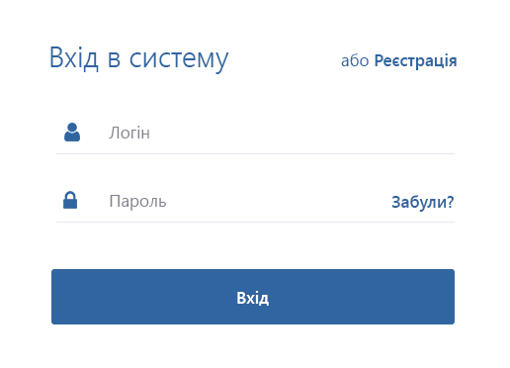

Рис.3.1. Сторінка авторизації користувача

Якщо Ви є зареєстрованим користувачем системи, буде достатнім ввести логін та пароль у відповідні поля форми та натиснути кнопку “Вхід”.

Якщо працівник на АРМ невірно набрав “Логін” або “Пароль”, з’явиться повідомлення: «Ви ввели невірний логін або пароль». У цьому випадку необхідно повторно ввести логін і парольта повторитизапуск АРМу**.** Якщо з’єднання знову не відбулось, потрібно звернутись до адміністратора БД.

У випадку відсутності зареєстрованого аккаунту для входу, необхідно пройти процедуру реєстрації. Сторінка реєстрації має наступний вигляд (рис.3.2):

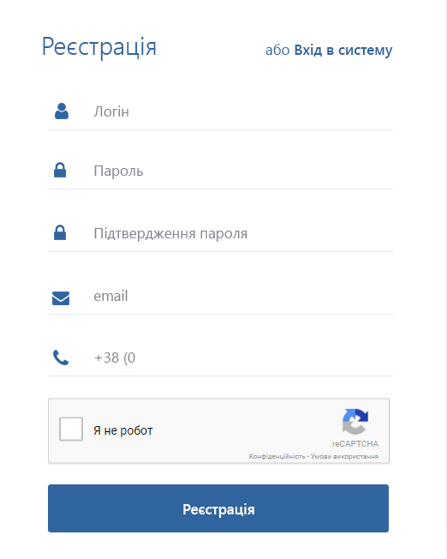

Рис.3.2. Сторінка реєстрації користувача

### 3.1. Робочий стіл реєстратора

Після авторизації користувача із роллю «Реєстратор ІЦР» відображається робочий стіл реєстратора ІЦР, який має наступний вигляд (рис.3.1.1):

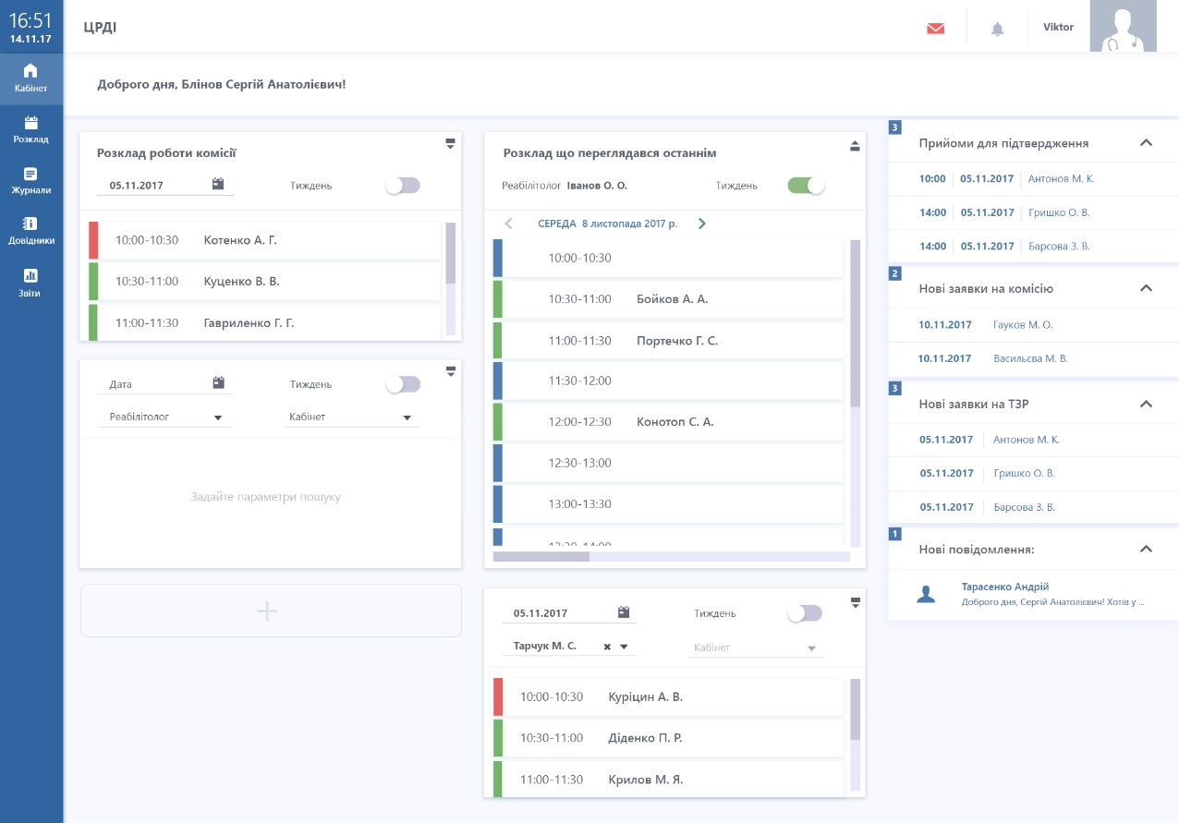

Рис.3.1.1. Робочий стіл реєстратора

Робочий стіл реєстратора містить наступні блоки:

* **«Бокове меню»** - відображається у вигляді ярликів швидкого доступу до функцій системи:
* Кабінет (домашня сторінка) – встановлюється по замовчуванню при авторизації користувача у системі.
* Розклад – перехід до перегляду розкладу. Відображається календар і фільтри для пошуку реабілітолога/кабінету. По замовчуванню встановлена опція «Реабілітолог».
* Журнали – перехід до перегляду Журналів у вигляді реєстрів. В підменю відображується перелік журналів «Клієнти», «Плани реабілітації», «Співробітники», «Заявки і направлення», «Прийоми», «Розклади», «Замовлення ТЗР», «Повідомлення».
* Звіти – здійснюється перехід до перегляду звітних журналів.
* Довідники - при активації здійснюється перегляд довідників («Спеціалізації», «Департаменти», «Кабінети», «ТЗР», «Послуги») .
* Повідомлення – при активації здійснюється перехід до перегляду реєстру повідомлень.
* **Віджет «Розклад роботи комісії»** відображаються слоти графічного розкладу, зайнятий слот відображає «ПІБ клієнта», колір зайнятого слоту змінюється згідно статусу прийому.
* При активації кнопки у вигляді «+» додається додаткове вікно для відображення граф. розкладу.
* **Віджет «Розклад, що переглядався останнім»** відображаються слоти графічного розкладу для реабілітолога, по якому здійснювали пошук востаннє.
* **Віджет «Прийоми для підтвердження»** - відображається у вигляді посилань у якому знаходяться перелік записів на прийом до реабілітолога, що надійшли через ОКК і потребують підтвердження реєстратором. При активації по посиланню відбувається перехід на картку прийому.
* **Віджет «Нові заявки на комісію»** - відображається у вигляді посилань перелік заявок на проходження комісії в центрі реабілітації, що надійшли через ОКК або від Департаменту/управління соцполітики. По натисненню на посиланні відбувається перехід на картку заявки.
* **Віджет «Нові заявки на ТЗР»** - відображається у вигляді посилань перелік заявок на технічні засоби реабілітації, що надійшли від клієнтів. По натисненню на посиланні відбувається перехід на картку заявки на ТЗР.
* **Віджет «Нові повідомлення»** - відображається у вигляді посилань перелік повідомлень, що надійшли від клієнтів (відповідальних осіб) через ОКК на центр реабілітації загалом, а не на конкретного фахівця і потребують обробки. По натисненню на посиланні відбувається перехід на картку повідомлення.

### Робочий стіл Фахівця

Після авторизації користувача із роллю «Фахівець ІЦР» відображається робочий стіл фахівця ІЦР(реабілітолога), який має наступний вигляд (рис.3.2.1):

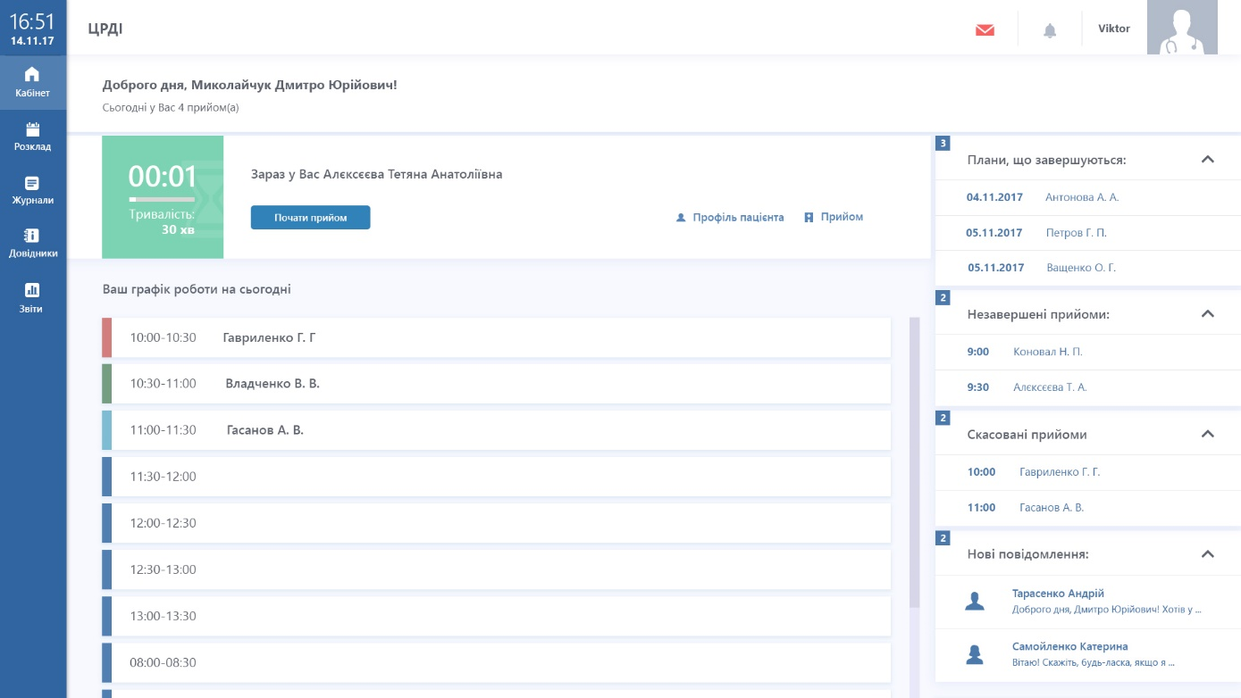

Рис.3.2.1. Робочий стіл фахівця ІЦР

Робочий стіл фахівця ІЦР містить наступні блоки:

* **«Бокове меню»** - відображається у вигляді ярликів швидкого доступу до функцій системи:
* Кабінет (домашня сторінка) – встановлюється по замовчуванню при авторизації користувача у системі.
* Розклад – перехід до перегляду розкладу. Відображається календар і фільтри для пошуку реабілітолога/кабінету. По замовчуванню встановлена опція «Реабілітолог».
* Журнали – перехід до перегляду Журналів у вигляді реєстрів. В підменю відображується перелік журналів «Клієнти», «Плани реабілітації», «Співробітники», «Заявки і направлення», «Прийоми», «Розклади», «Замовлення ТЗР», «Повідомлення».
* Звіти – здійснюється перехід до перегляду звітних журналів.
* Довідники - при активації здійснюється перегляд довідників («Спеціалізації», «Департаменти», «Кабінети», «ТЗР», «Послуги») .
* Повідомлення – при активації здійснюється перехід до перегляду реєстру повідомлень.

* **Віджет «Поточний прийом» -** обраний поточний прийом у граф. розкладі, відображається над графічним розкладом, у якому відображається відлік тривалості часу прийому та ПІБ клієнта»
* Кнопка «Почати прийом», при активації змінюється статус прийому.
* Посилання на ЕК клієнта у вигляді кнопки «Профіль пацієнта»
* Посилання на ЕК «прийому у вигляді кнопки «Прийом»
* **Віджет «Ваш графік роботи на сьогодні»** відображається графічний розклад для ролі «Реабілітолог» з переліком заповнених слотів, у зайнятих слотах (відповідних часових інтервалах прийому, на які записаний клієнт) відображається наступна інформація:
* прізвище та ініціали клієнта
* статус прийому
* **Віджет «Плани, що завершуються»** - відображається у вигляді посилань перелік планів реабілітації клієнтів, для яких даний реабілітолог є персональним реабілітологом (куратором процесу реабілітації). По натисненню на посиланні відбувається перехід на картку плану реабілітації.
* **Віджет «Незавершені прийоми»** - відображається у вигляді посилань перелік прийомів даного реабілітолога, які не були переведені в стан «Виконано» та «Закрито» (тобто по яким не створено огляд, або документ огляду в стані «Проект»). По натисненню на посиланні відбувається перехід на картку прийому.
* **Віджет «Скасовані прийоми»** - відображається у вигляді посилань перелік скасованих прийомів даного реабілітолога. По натисненню на посиланні відбувається перехід на картку скасованого прийому.
* **Віджет «Нові повідомлення»** - відображається у вигляді посилань перелік повідомлень, що надійшли від клієнтів (відповідальних осіб) через ОКК на конкретного фахівця і потребують обробки. По натисненню на посиланні відбувається перехід на картку повідомлення.

### Робочий стіл керівника

Після авторизації користувача із роллю «Керівник ІЦР» відображається робочий стіл керівника ІЦР, який має наступний вигляд (рис.3.3.1):

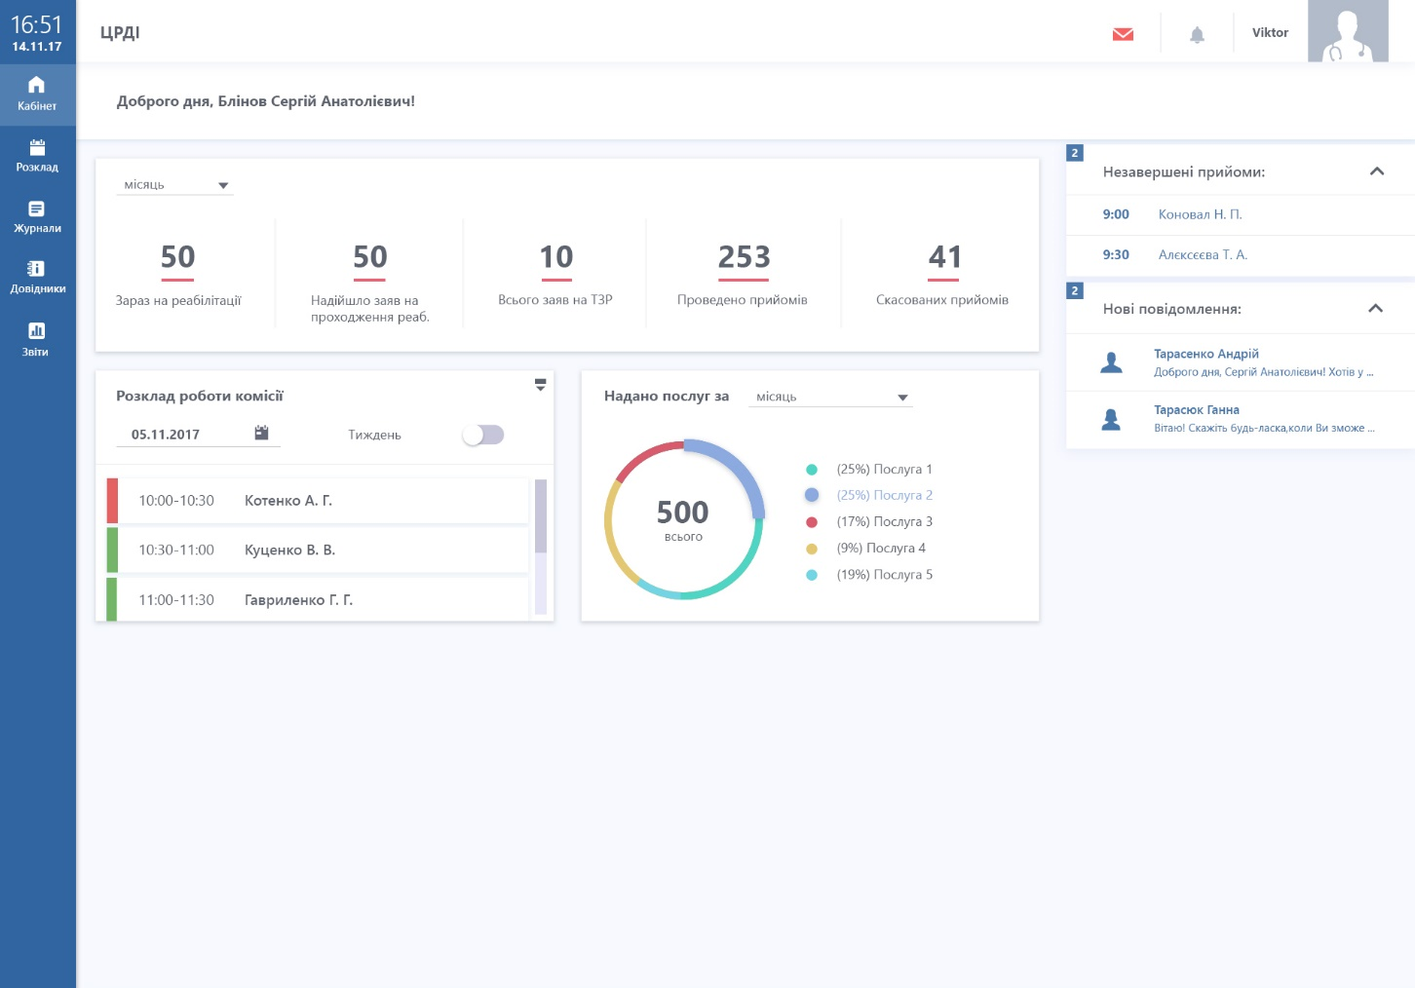

Рис.3.3.1 Робочий стіл керівника

Робочий стіл керівника ІЦР містить наступні блоки:

* **«Бокове меню»** - відображається у вигляді ярликів швидкого доступу до функцій системи:
* Кабінет (домашня сторінка) – встановлюється по замовчуванню при авторизації користувача у системі.
* Розклад – перехід до перегляду розкладу. Відображається календар і фільтри для пошуку реабілітолога/кабінету. По замовчуванню встановлена опція «Реабілітолог».
* Журнали – перехід до перегляду Журналів у вигляді реєстрів. В підменю відображується перелік журналів «Клієнти», «Плани реабілітації», «Співробітники», «Заявки і направлення», «Прийоми», «Розклади», «Замовлення ТЗР», «Повідомлення».
* Звіти – здійснюється перехід до перегляду звітних журналів.
* Довідники - при активації здійснюється перегляд довідників («Спеціалізації», «Департаменти», «Кабінети», «ТЗР», «Послуги») .
* Повідомлення – при активації здійснюється перехід до перегляду реєстру повідомлень.
* **Віджет «Статистичні дані» -** відображає інформацію за встановнений у віджеті період по таким групам:
* Зараз на реабілітації (кількість клієнтів, які проходять курс реабілітації)
* Надійшло заяв на проходження реаб. (кількість заявок на реабілітації);
* Всього заяв на ТЗР;
* Проведено прийомів;
* Скасованих прийомів.
* **Віджет «Надано послуг за» -** відображається вигляд статистичних даних за встановлений період на замовлені послуги.
* **Віджет «Незавершені прийоми»** - відображається у вигляді посилань перелік незавершених прийомів. По натисненню на посиланні відбувається перехід на картку незавершеного прийому.
* **Віджет «Нові повідомлення»** - відображається у вигляді посилань перелік повідомлень, що надійшли від клієнтів (відповідальних осіб) через ОКК на конкретного фахівця і потребують обробки. По натисненню на посиланні відбувається перехід на картку повідомлення.

### 3.4. Облік електронних карток клієнтів

Функція «Облік електронних карток клієнтів» забезпечує облік електронних карток клієнтів, що отримують послугу з реабілітації в Центрі реабілітації дітей-інвалідів, а також пошук громадян у журналі за встановленими параметрами фільтрації.

Журнал викликається з головного меню системи (пункт бокового меню «Клієнти»).

Журнал клієнтів містить наступну інформацію:

* Прізвище, ім’я та по батькові клієнта;
* Дата народження;
* Реєстраційний номер картки;
* Стан картки;
* Стать;
* Адреса;
* Телефон;
* Електронна пошта;
* Дата створення.

І має наступний вигляд (рис.3.4.1):

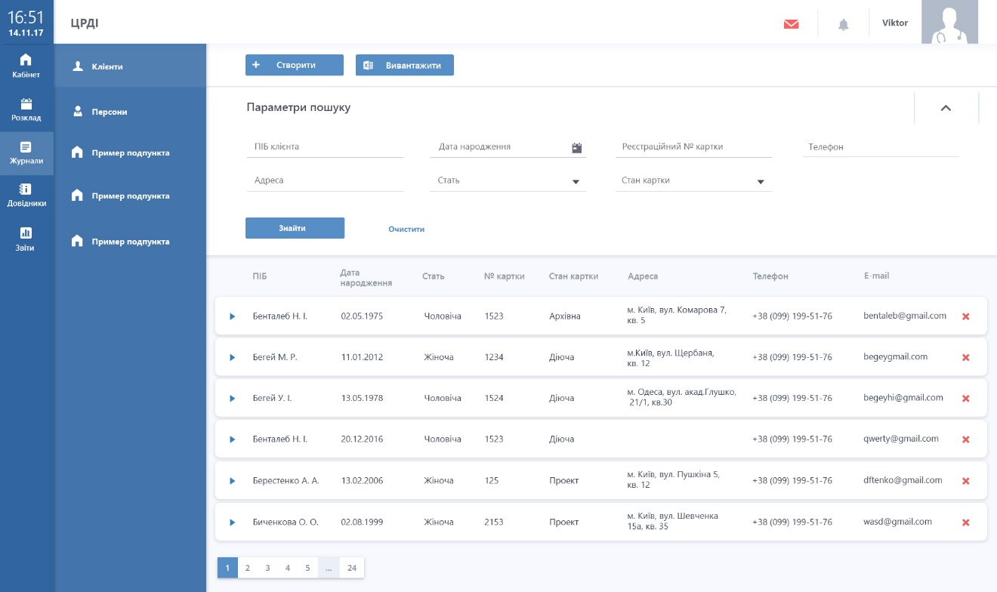

Рис.3.4.1. Журнал клієнтів

Пошук в журналі клієнтів відбувається за наступними параметрами:

* Прізвище, ім’я та по батькові клієнта;
* Дата народження;
* Реєстраційний номер картки;
* Стан картки;
* Стать;
* Адреса;
* Телефон.

В журналі клієнтів забезпечено виконання наступних функцій:

* Створення електронної картки клієнта (далі –ЕК клієнта, кнопка «Створити» в журналі);
* Перегляд/редагування ЕК клієнта (кнопка «Переглянути» в рядку обраного запису журналу);
* Видалення ЕК клієнта (кнопка «Видалити» в рядку обраного запису журналу; видалення можливе за відсутності у Системі жодного запису, що посилається на дану реєстраційну картку клієнта);
* Вивантаження в Excel (відповідно до встановлених параметрів фільтрації).

#### 3.4.1 Картка клієнта

ЕК клієнта містить наступні вкладки:

* *Основна інформація* ***-*** дані про дитину (ЕК персони, основна персона картки) складається із наступних секцій:

**Персональні дані**

* Прізвище
* Ім’я
* По батькові
* Місце проживання
* Дата Народження
* Вік
* Стать
* Телефон
* Електронна адреса
* Контингент
* Фото

**Дані картки**

* Дата реєстрації
* № картки клієнта
* Стан картки
* Відповідальна особа
* Персональний реабілітолог
* Діагноз клінічний основний
* Рівень за GMFCS
* Рівень за MACS
* Ускладнення основного діагноза
* Супутні захворювання
* Клінічний діагноз не за МКХ
* Потреба в проходженні повторної диспансеризації
* Коментар

**Місце виховання та навчання дитини**

* Сім’я
* Тип закладу, який відвідує дитина
* Назва закладу

**Додатково:**

* Державна соціальна допомога дитині-інваліду
* Дата останньої реабілітації
* Дата наступної реабілітації
* Дата останньої диспансеризації
* Потреба в засобах реабілітації (логічне)
* Потреба в засобах реабілітації (текст)
* Потреба в проходженні психолого-медико-педагогічної консультації
* *Персональні дані родини -* дані про членів родини клієнта:
* Тип персони
* Прізвище
* Ім’я
* По батькові
* Місце роботи та посада
* Рівень доходу родини
* Стать
* Опікун
* Одинак/чка
* Телефон
* Електронна адреса
* *Історія прийомів* ***-*** перелік всіх прийомів клієнта:
* Дата прийому
* Час прийому
* Статус прийому
* Реабілітолог
* Кабінет
* Спеціалізація
* *Курси реабілітації* - перелік курсів реабілітації по клієнту:
* Номер курсу
* Дата початку курсу
* Дата закінчення курсу
* Статус курсу
* *Документи курсу реабілітації:*
* Дата документу
* Тип документу
* Стан документу
* Реабілітолог
* *Документи клієнта:*
* Дата документу
* Тип документу
* Стан документу
* Назва документу
* Коментар
* *Вміст:*
* Назва
* Тип
* Додаткова інформація
* Розмір
* Дата створення
* *Показники:*
* Назва
* Значення
* Дата
* *Історія повідомлень:*
* Дата повідомлення
* Статус
* Тип повідомлення
* Відправник
* Отримувач
* Заголовок
* Текст повідомлення

І має наступний вигляд (рис.3.4.1.1):

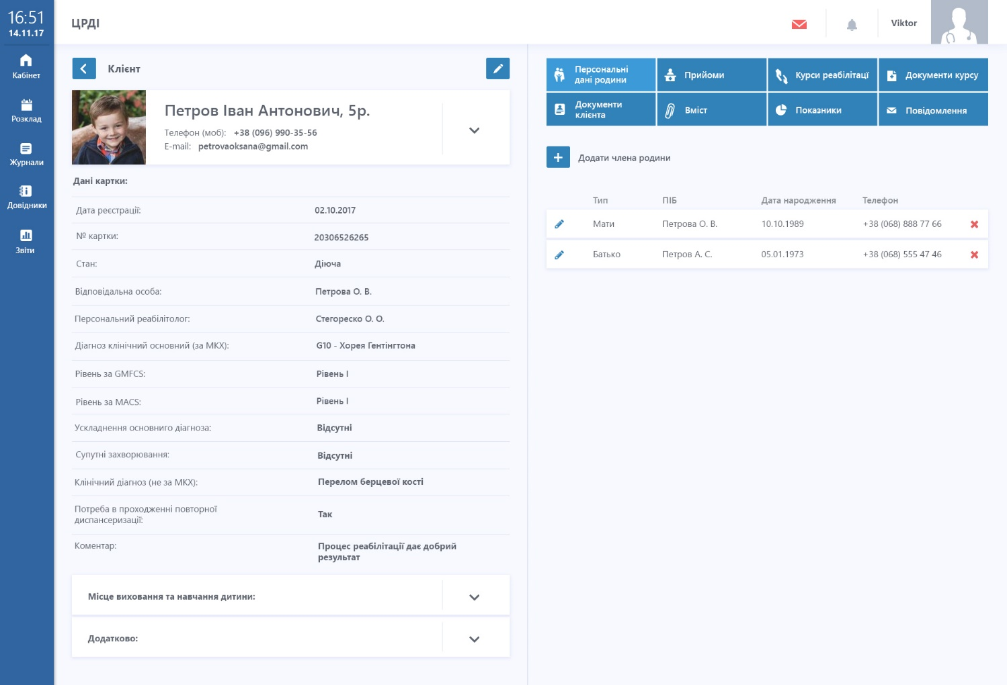

Рис.3.4.1.1. ЕК клієнта

### 3.5 Облік заявок на направлень на реабілітацію

Функція «Облік заявок та направлень на реабілітацію» забезпечує облік електронних карток заявок на проходження реабілітації, що надійшли через ОКК, від Департаменту/Управління соцполітики та зареєстровані безпосередньо реєстратором ІЦР, а також пошук заявок у журналі за встановленими параметрами фільтрації.

Журнал викликається з головного меню системи (пункт бокового меню «Заявки і направлення»).

Журнал заявок та направлень містить наступну інформацію

* № заявки
* Дата
* Стан
* Направив (ПІБ установи)
* ПІБ клієнта
* Тип заявки

І має наступний вигляд (рис.3.5.1):

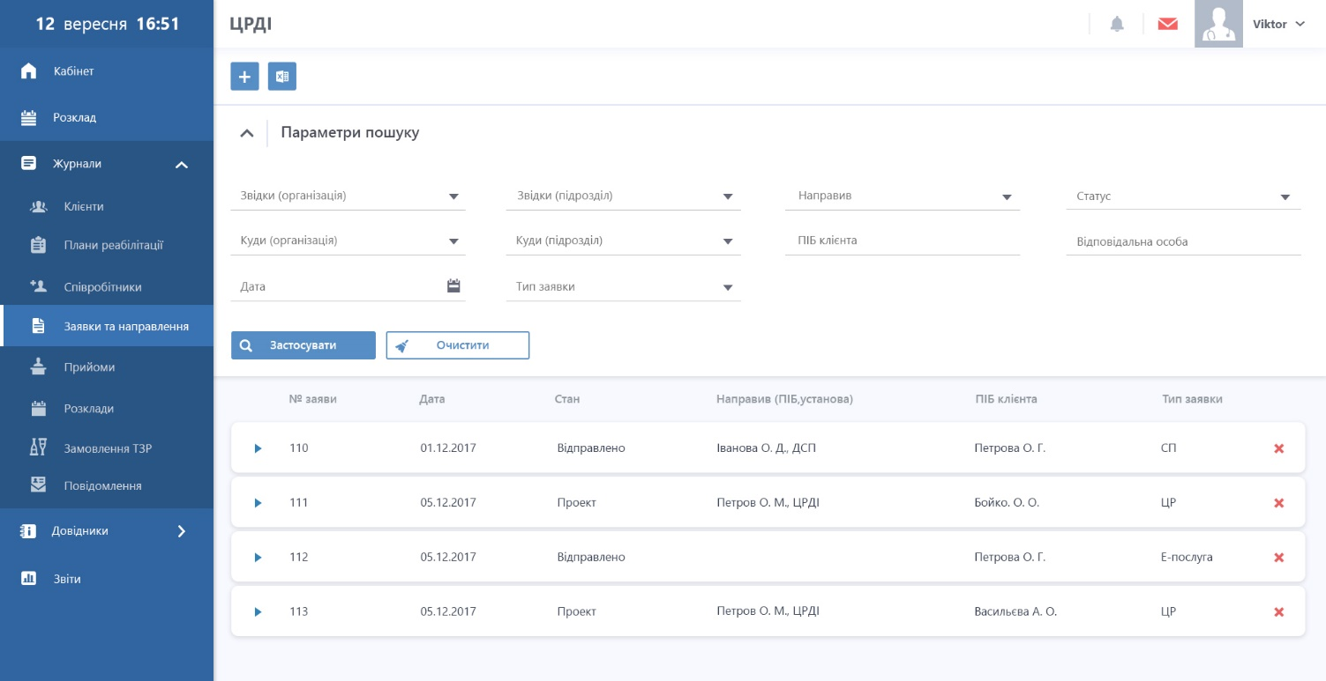

Рис.3.5.1. Журнал заявок та направлень

Пошук в журналі заявок та направлень відбувається за наступними параметрами:

* Звідки (організація)
* Куди (організація)
* Звідки (підрозділ)
* Куди (підрозділ)
* Направив
* Статус
* ПІБ клієнта
* Відповідальна особа
* Дата з/по
* Тип заявки

В журналі заявок та направлень забезпечено виконання наступних функцій:

* Створення електронної картки заявки на проходження реабілітації (далі –ЕК заявки, кнопка «Створити» в журналі);
* Перегляд/редагування ЕК заявки (кнопка «Переглянути» в рядку обраного запису журналу);
* Видалення ЕК заявки (кнопка «Видалити» в рядку обраного запису журналу; видалення можливе за відсутності у Системі жодного запису, що посилається на дану реєстраційну картку заявки);
* Вивантаження в Excel (відповідно до встановлених параметрів фільтрації).

#### 3.5.1. ЕК заявки-направлення

ЕК заявки-направлення містить наступні вкладки:

* *Основна інформація:*
* Організація
* Звідки (підрозділ)
* Направив
* № заявки
* Дата заявки
* Статус
* Тип заявки
* Направлено до установи
* Направлено до підрозділу
* Відповідальна особа
* Картка пацієнта
* Прізвище
* Ім’я
* По-батькові
* Стать
* Дата народження
* Телефон (відп.особи)
* Коментар
* *Послуги*
* Назва;
* Знижка;
* Знижка, грн;
* Вартість, грн;
* Страховка, %;
* Тривалість, хв;
* Загальна вартість послуг, грн;
* Сплачує клієнт, грн;
* Сплачує страхова, грн.
* *Прийоми*
* Дата прийому;
* Час початку;
* Час закінчення;
* Статус прийому;
* Реабілітолог;
* Кабінет
* *Документи*
* Дата документу;
* Тип документу;
* Стан документу;
* *Вміст* - завантажені файли до заявки (word, pdf, jpg), відображаються у вигляді таблиці з наступним переліком колонок:
* Назва;
* Тип;
* Додаткова інформація;
* Розмір;
* Дата створення

ЕК заявки має наступний вигляд (рис. 3.5.1.1):

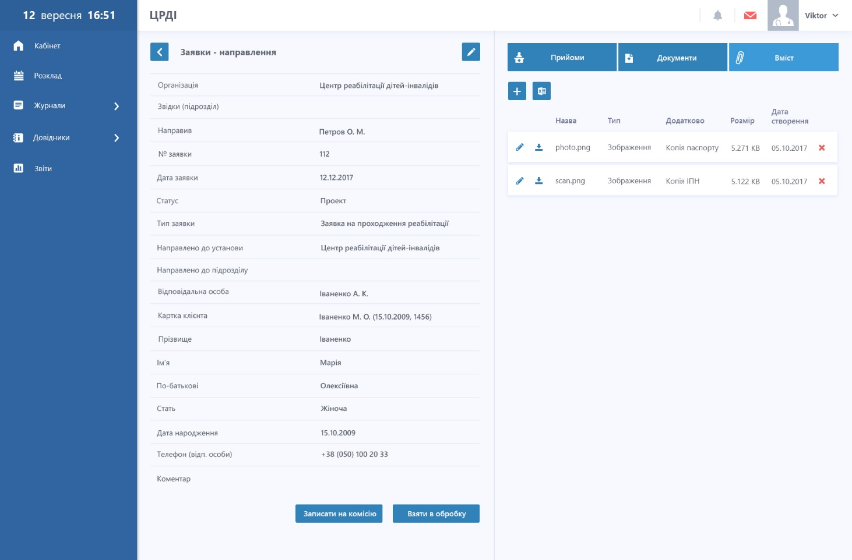

Рис. 3.5.1.1.ЕК заявки-направлення

На вкладці «Основна інформація» ЕК заявки-направлення забезпечено виконання наступних функцій:

* Створення електронної картки прийому, пов’язаної з даною заявкою (кнопка «Записати на комісію» у ЕК заявки, переводить до журналу графічного розкладу з відповідно заповненим полем «Департамент»);
* Переведення заявки у стан «Опрацьовано» (кнопка «Взяти в обробку», відображується за умови іншого стану заявки)
* Переведення заявки у стан «Проект» (кнопка «Повернути до проекту», відображується за умови іншого стану заявки).
* Вивантаження в Excel (відповідно до встановлених параметрів фільтрації).

### 3.6 Реєстрація записів клієнтів на проходження комісії

Запис клієнтів на комісію виконується реєстратором із ЕК заявки-направлення на проходження реабілітації по натисненню на кнопку «Записати на прийом», відобразиться графічний розклад комісії, потрібно натиснути на вільний слот і створити картку прийома.

### 3.7 Керування розкладами реабілітологів та їх навантаженням

Журнал розкладів викликається з головного меню системи (пункт бокового меню «Розклади»)

Електронна картка розкладу (далі ЕК розкладу) містить вкладки «Основна інформація» та «Вміст»

Вкладка «Основна інформація» ЕК розкладу містить наступну інформацію:

* департамент;
* статус;
* лікар;
* спеціалізація;
* кабінет;
* тип графіку;
* дні тижня;
* час прийому;
* весь день;
* час перерви;
* повторюється;
* коментар;

Вкладка «Вміст» - завантажені файли по розкладу (word, pdf, jpg), відображаються у вигляді таблиці з наступним переліком колонок:

* Назва;
* Тип;
* Додаткова інформація;
* Розмір;
* Дата створення

Пошук ЕК розкладу у журналі розкладів виконується за наступними параметрами:

* Департамент
* Реабілітолог
* Кімната
* Дата з
* Дата по
* Спеціалізація
* Тип

У реєстрі розкладів результати пошуку відображаються у наступному вигляді (колонки реєстру):

* Реабілітолог
* Тип графіку
* Статус
* Спеціалізація
* Кабінет
* Дата початку дії
* Дата закінчення дії
* Опис

У журналі розкладів забезпечене виконання наступних функцій:

* створення картки розкладу
* редагування картки розкладу
* видалення картки розкладу

### 3.8 Реєстрація курсів реабілітації

ЕК курсу реабілітації створюється з вкладки «Курси реабілітації» ЕК клієнта, при натисненні на кнопку «Додати».

#### 3.8.1 ЕК курсу реабілітації

Електронна картка курсу реабілітації *(****ЕК курсу реабілітації)*** складається з наступних вкладок

* *Реєстраційні дані*:
* № курсу*;
* Клієнт;
* Дата початку реабілітації*;
* Дата закінчення реабілітації*;
* Мета курсу*;
* Режим;
* Реабілітаційний потенціал;
* Обмеження життєдіяльності;
* Ступінь виконання курсу;
* Ступінь досягнення мети курсу;
* Причини невиконання;
* *Послуги*;
* Назва;
* Вартість, грн;
* Тривалість, хв;
* *Прийоми*;
* Дата прийому;
* Час початку;
* Час закінчення;
* Статус прийому;
* Реабілітолог;
* Кабінет
* *Документи курсу*;
  + - Тип документу;
    - Дата документу;
    - Реабілітолог;
    - Статус документу
* *Вміст* - завантажені файли по курсу (word, pdf, jpg), відображаються у вигляді таблиці з наступним переліком колонок:
* Назва;
* Тип;
* Додаткова інформація;
* Розмір;
* Дата створення

І має наступний вигляд:

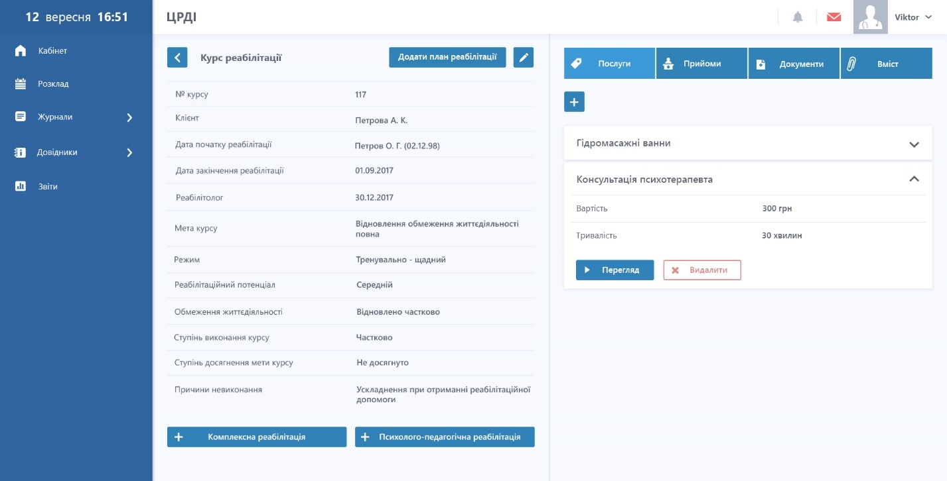

Рис. 3.8.1.1. ЕК курсу реабілітації

На вкладці «Основна інформація» ЕК курсу реабілітації забезпечено виконання наступних функцій:

* Створення електронної картки плану реабілітації, пов’язаної з даним курсом реабілітації (кнопка «Додати план реабілітації» у ЕК курсу реабілітації з відповідно заповненим полем «Номер курсу»);
* Створення електронної картки заключення щодо реабілітації (тип=комплексна реабілітація), пов’язаної з даним курсом реабілітації (кнопка «+ Комплексна реабілітація» у ЕК курсу реабілітації);
* Створення електронної картки заключення щодо реабілітації (тип=психолого-педагогічна реабілітація), пов’язаної з даним курсом реабілітації (кнопка «+ Психолого-педагогічна реабілітація» у ЕК курсу реабілітації).

### 3.9. Облік планів реабілітації

Функція «Облік електронних карток планів реабілітації» забезпечує облік електронних карток планів реабілітації клієнтів, що отримують послугу з реабілітації в Центрі реабілітації дітей-інвалідів, а також пошук планів реабілітації у журналі за встановленими параметрами фільтрації.

Журнал викликається з головного меню системи (пункт бокового меню «Плани реабілітації»).

Журнал планів реабілітації містить наступну інформацію:

* Прізвище, ім’я та по батькові клієнта;
* Номер плану;
* Номер курсу;
* Дата початку;
* Дата закінчення;
* Статус;
* Реабілітолог;

І має наступний вигляд:

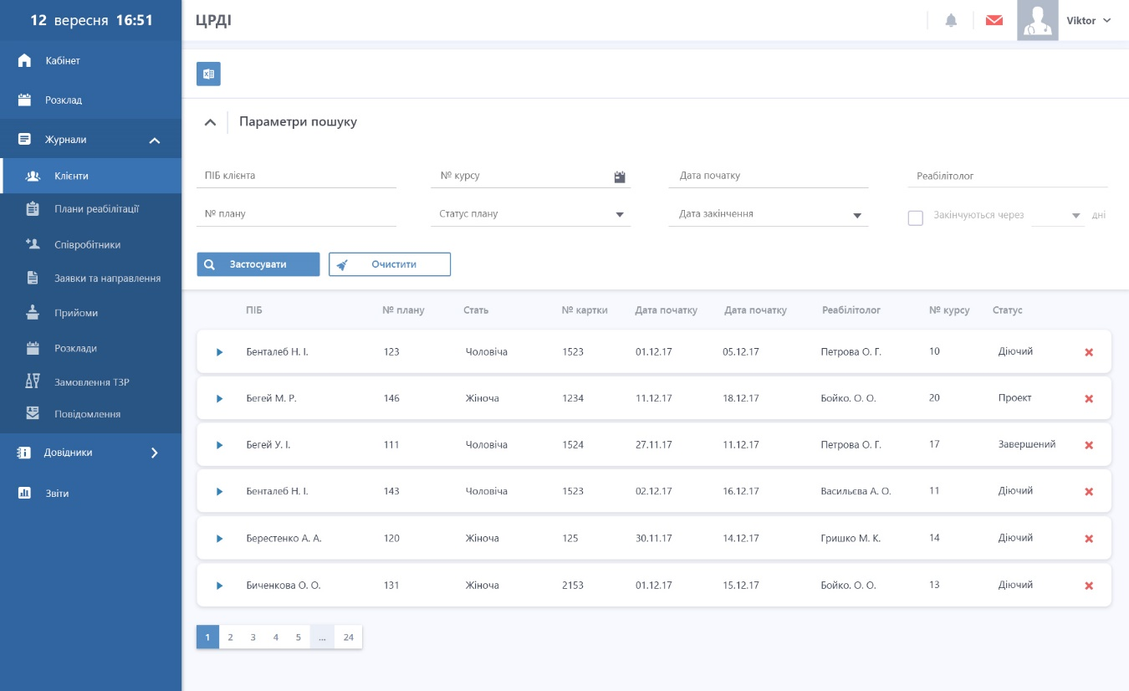

Рис.3.9.1.1. Реєстр планів реабілітації

Пошук у журналі планів реабілітації здійснюється за наступними параметрами:

* ПІБ клієнта;
* Номер курсу;
* Номер плану;
* Статус плану;
* Дата початку плану;
* Дата закінчення плану;
* Реабілітолог;
* Закінчується через __ дні

#### 3.9.1. ЕК плану реабілітації

ЕК плану реабілітації містить наступні вкладки:

* *Реєстраційні дані*:
* № плану;
* Клієнт;
* Курс;
* Дата реєстрації;
* Дата початку плану;
* Дата кінця плану;
* Статус;
* Реабілітолог
* *Послуги*
* Назва
* Знижка, %
* Знижка, грн.
* Вартість, грн.
* Страховка, %
* Тривалість, хв
* Загальна вартість послуг, грн
* Сплачує клієнт, грн
* Сплачує страхова, грн
* *Прийоми*;
* Дата прийому;
* Час початку;
* Час закінчення;
* Статус прийому;
* Реабілітолог;
* Кабінет
* *Документи плану*;
  + - Тип документу;
    - Дата документу;
    - Реабілітолог;
    - Статус документу;
* *Вміст* - завантажені файли по плану (word, pdf, jpg), відображаються у вигляді таблиці з наступним переліком колонок:
* Назва;
* Тип;
* Додаткова інформація;
* Розмір;
* Дата створення

І має наступний вигляд:

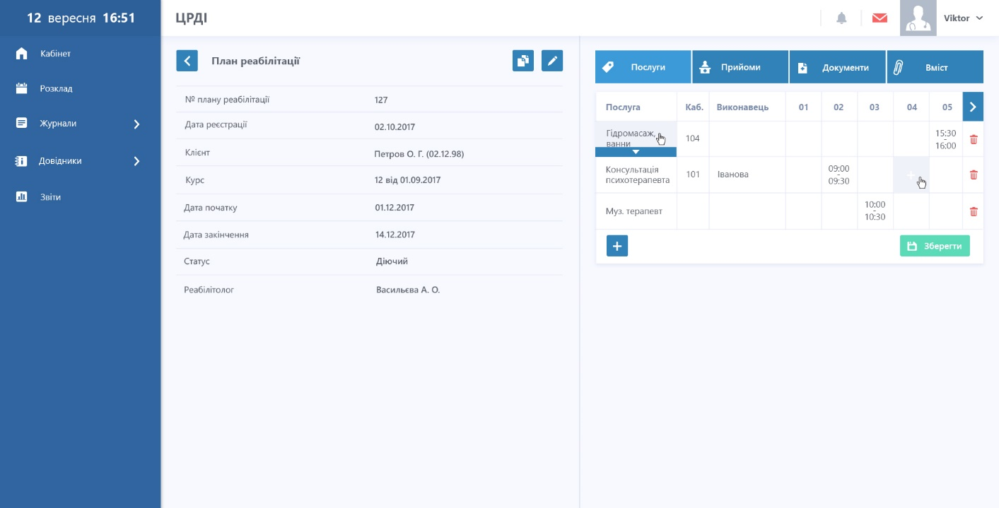

Рис. 3.9.1.1. ЕК плану реабілітації

### 3.10 Облік прийомів

Функція «Облік прийомів» забезпечує облік електронних карток прийомів клієнтів, що отримують послугу з реабілітації в Центрі реабілітації дітей-інвалідів, а також пошук прийомів у журналі за встановленими параметрами фільтрації.

Журнал викликається з головного меню системи (пункт бокового меню «Прийоми»).

Журнал прийомів містить наступну інформацію:

* департамент (вибір значення із довідника «Департаменти/Відділення», поки що не використовується);
* реабілітолог (вибір значення з довідника співробітників із типом посади «реабалітологи»);
* № картки (пошук за фрагментом);
* кабінет (значення із довідника «Кабінети»);
* дата (діапазон дат);
* клієнт (вибір запису по клієнту з журналу клієнтів);
* статус (вибір значень із довідника статусів прийомів);
* за направленням (заявкою) з Департаменту або Управління соцполітики (позначка, значення за замовчуванням «не встановлено»);

У журналі прийомів результати пошуку відображаються у наступному вигляді (колонки реєстру):

* дата;
* час;
* тип;
* стан;
* клієнт;
* реабілітолог;
* кабінет;
* картка;
* прийом;

У журналі прийомів забезпечено виконання наступних функцій:

* перегляд/редагування картки прийому (кнопка «Переглянути» в рядку обраного запису реєстру);
* видалення картки прийому (кнопка «Видалити» в рядку обраного запису реєстру. Видалення можливе за відсутності у системі записів, що посилаються на дану картку).

#### 3.10.1 ЕК прийому

ЕК запису клієнта на прийом (далі - ***ЕК прийому***) містить наступні вкладки:

* реєстраційні дані;
* послуги (перелік прив’язаних до прийому послуг);
* документи (перелік прив’язаних до прийому документів);
* вміст (перелік сканованих документів, доданих до картки прийому);

Вкладка «Реєстраційні дані » ЕК прийому, має включати наступні поля:

* Дата прийому (дата);
* Час початку (плановий);
* Час закінчення (плановий);
* Час початку (фактичний);
* Час закінчення (фактичний);
* ПІБ реабілітолога (гіперпосилання на ЕК співробітника);
* Кабінет (гіперпосилання на ЕК кабінету);
* Статус (Попередній, Підтверджений, Не підтверджений, Виконується, Виконано, Закритий);
* Коментар.

При створенні ЕК прийому відображаються слоти з часом початку та кінця на обрану дату. Для зайнятих слотів (можливість записати ще одного клієнта на цей час) використовується затемнений фон.

В ЕК прийому забезпечене виконання наступних функцій:

* Переведення у стан «Виконується» (кнопка «Почати прийом» , відображується якщо стан ЕК прийому «Попередній» або «Підтверджено»);
* Переведення у стан «Виконано» (кнопка «Закінчити прийом», відображується якщо стан ЕК прийому «Виконується»);
* Переведення у стан "Завершено" після створення реабілітологом ЕК огляду (опису процедури), пов'язаної з ЕК прийому;
* Друк бланку інформаційної згоди на обробку персональних даних (кнопка «Друк згоди)».

Вкладка «Послуги» ЕК прийому клієнта містить перелік замовлених послуг із довідника «Послуги», які обираються із переліку послуг, який вказаний в ЕК курсу і ЕК відповідного плану і відображає наступну інформацію для клієнта не киянина (платні послуги):

* Назва (назва замовленої послуги з довідника);
* Знижка (знижка, розрахована у відсотках);
* Знижка, грн (знижка, розрахована в гривнях);
* Вартість, грн (вартість, розрахована в гривнях для клієнта, що не є киянином);
* Страховка, % (відсоток покриття послуги страховою компанією);
* Тривалість, хв (тривалість послуги, розрахована в хвилинах);
* Загальна вартість послуг, грн (розраховується Системою);
* Сплачує клієнт, грн (сума у гривнях до сплати клієнтом, що не є киянином);
* Сплачує страхова, грн (сума до сплати страховою компанією).

У вкладці «Послуги» картки прийому клієнта забезпечене виконання наступних функцій:

* додавання знижки до послуги (кнопка «Додати знижку»);
* додавання знижки до всіх прикріплених до прийому послуг (кнопка «Єдина знижка»;
* розрахунок вартості прийому (кнопка «Розрахувати вартість» ); відображення прикріплених до прийому послуг у вигляді таблиці, корекція переліку прикріплених до прийому послуг (кнопка «Змінити перелік»);
* редагування параметрів послуги (кнопка «Редагувати»;
* додавання документу до послуги/прийому (кнопка «Додати документ»).

На вкладці «Документи» ЕК прийому відображуються документи, пов’язані з даним прийомом. Для пов’язаних з ЕК прийому мед. документів відображується наступна інформація:

* Дата документу
* № документу
* Тип документу
* Реабілітолог.

На вкладці «Документи» ЕК прийому забезпечено виконання наступних функцій:

* Створення документів (кнопка «Створити» над переліком документів);
* Перегляд ЕК документу, пов’язаного з даною ЕК прийому (кнопка «Переглянути» у лістінгу детального перегляду обраного документу).

Вкладка «Вміст» має наступну функціональність:

* додавання електронних файлів до карток Системи (кнопка «Додати»);
* завантаження доданих до картки електронних файлів (іконка завантаження);
* редагування опису до файлів, що завантажуються (поле «Додаткова інформація»);
* пошук та вибір файлу, який потрібно додати (кнопка «Файл»).

Додані файли відображуються у вигляді таблиці з наступним переліком колонок:

* Назва (відображується назва файлу, який завантажено);
* Тип (значення класифікатора типів файлів);
* Додаткова інформація (текст);
* Розмір (автоматично встановлюється Системою);
* Дата створення (автоматично заповнюється Системою).

### 3.11 Облік замовлень ТЗР

Функція «Облік заявок на ТЗР» забезпечує облік електронних карток заявок на ТЗР клієнтів, що отримують послугу з реабілітації в Центрі реабілітації дітей-інвалідів, а також пошук заявок на ТЗР у журналі за встановленими параметрами фільтрації.

Журнал викликається з головного меню системи (пункт бокового меню «Замовлення ТЗР»).

Журнал заявок на ТЗР містить наступну інформацію:

* Номер заявки
* Дата заявки;
* Тип заявки;
* ПІБ клієнта;
* Вид ТЗР;
* Назва виробу;
* Кількість;
* Статус.

І має наступний вигляд (рис.3.11.1):

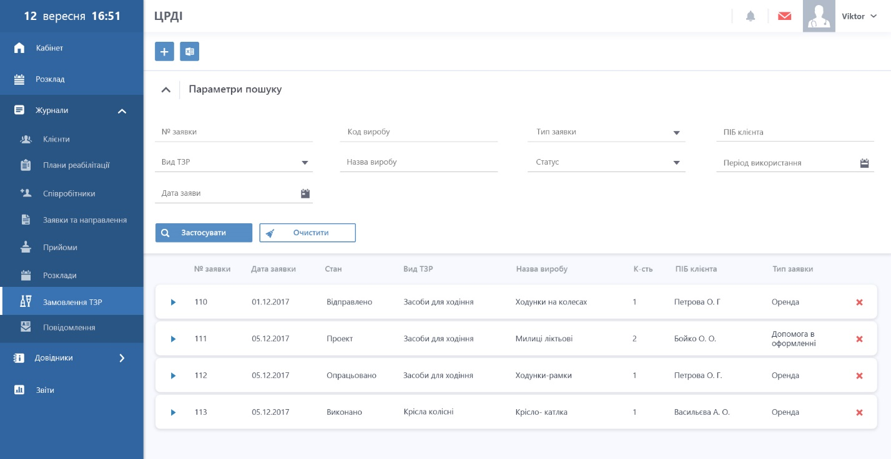

Рис.3.11.1. Журнал замовлень ТЗР

Пошук у журналі заявок на ТЗР здійснюється за наступними параметрами:

* Номер заявки
* Дата заявки;
* Тип заявки;
* ПІБ клієнта;
* Вид ТЗР;
* Код виробу;
* Назва виробу;
* Дата початку використання;
* Дата закінчення використання;
* Статус.

#### 3.11.1 ЕК заяви на ТЗР

ЕК заявки на ТЗР,включає наступні вкладки:

* *Реєстраційні дані*
* Номер заявки;
* Дата заявки;
* Статус;
* ПІБ клієнта;
* Вид ТЗР;
* Код виробу;
* Назва виробу;
* Кількість;
* Дата початку використання;
* Дата закінчення використання;
* Тип заявки;
* Посилання на пов’язане повідомлення;
* Опис виробу
  + *Вміст* - завантажені файли до заявки (word, pdf, jpg) відображаються у вигляді таблиці з наступним переліком колонок:
* Назва;
* Тип;
* Додаткова інформація;
* Розмір;
* Дата створення;

І має наступний вигляд (рис.3.11.1.1):

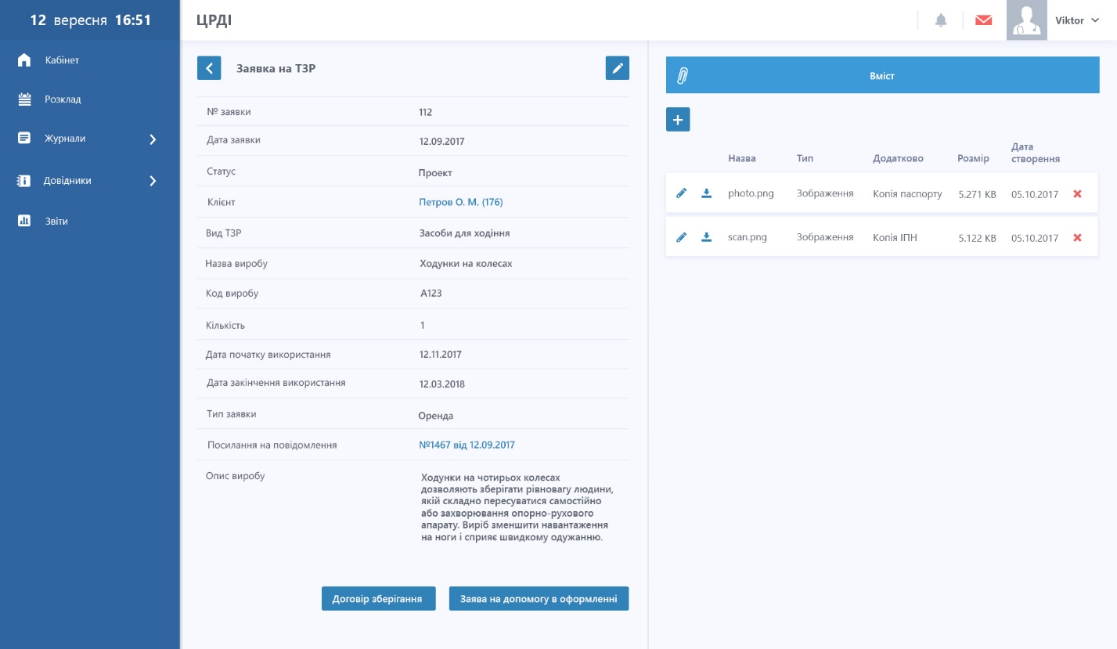

Рис.3.11.1.1. ЕК заяви на ТЗР

### 3.12 Обмін повідомленнями з клієнтом

#### 3.12.1 ЕК повідомлення

***ЕК повідомлення,*** має включати наступні вкладки:

* ***Реєстраційні дані***
* Дата повідомлення;
* Статус;
* Тип повідомлення;
* Відправник;
* Отримувач;
* Заголовок;
* Текст повідомлення;
* Посилання на пов’язане повідомлення;
  + ***Вміст***- завантажені файли до повідомлення (word, pdf, jpg) відображаються у вигляді таблиці з наступним переліком колонок:
* Назва;
* Тип;
* Додаткова інформація;
* Розмір;
* Дата створення;

### 3.13 Формування статистичних звітів

Функція «Формування статистичних звітів» забезпечує формування статистичних даних (вивантаження у форматі Excel), на підставі даних, що внесені в систему. Блок статистики викликається з головного меню системи (пункт бокового меню «Звіти»).

Формуються наступні види звітів:

1. Статистика по кількості прийомів за період:

* День;
* Тиждень;
* Місяць;
* Рік.

1. Статистика кількості прийомів за визначений період в розрізі:

* По спеціалізації реабілітологів (з вказанням середнього фактичного часу прийому у цих спеціалістів);
* По реабілітологу;
* По кабінету;
* Наявність направлення від ДСП.

1. Статистика по категорії клієнтів, що отримують послуги з реабілітації:

* вік;
* тривалість реабілітації;
* діагноз;
* район проживання.

1. Статистика по кількості послуг (по типам спеціалізацій) за період:

* назва послуги;
* період.

1. Статистика по ТЗР (технічним засобам реабілітації)

* кількість заявок за період;
* всього заявок на оренду;
* виконаних заявок на оренду;
* по видам ТЗР в розрізі віку клієнтів.

1. Статистика по завантаженню кабінетів

* завантаження кабінетів по спеціалізаціям реабілітологів за період

1. Статистика по кількості направлень від Департаменту соцполітики і їх статусів:

* Сформовані;
* Використані (створено прийом в ІЦР в стані «Виконано»)
* Не використані (нема пов’язаного прийому).

## 4 Інструкція для роботи з АРМ «Посадовця» компоненту «Надання одноразової адресної матеріальної допомоги»

Для того, щоб увійти до компоненту «Надання адресної матеріальної допомоги» необхідно в адресний рядок браузера ввести адресу: https://socservice.kyivcity.gov.ua/ та натиснути клавішу “Enter”.

Після цього на екрані відкриється сторінка авторизації системи, яка має наступний вигляд (рис.4.1):

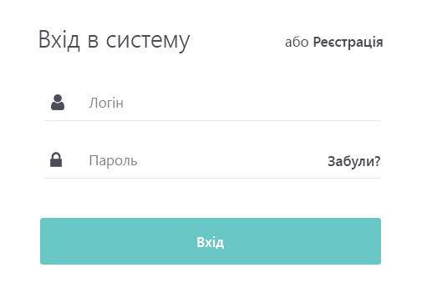

Рис.4.1. Сторінка авторизації користувача

Якщо Ви є зареєстрованим користувачем системи, буде достатнім ввести логін та пароль у відповідні поля форми та натиснути кнопку “Вхід”.

Якщо працівник на АРМ невірно набрав “Логін” або “Пароль”, з’явиться повідомлення: «Ви ввели невірний логін або пароль». У цьому випадку необхідно повторно ввести логін і парольта повторитизапуск АРМу**.** Якщо з’єднання знову не відбулось, потрібно звернутись до адміністратора БД.

У випадку відсутності зареєстрованого аккаунту для входу, необхідно пройти процедуру реєстрації. Сторінка реєстрації має наступний вигляд (рис.4.2):

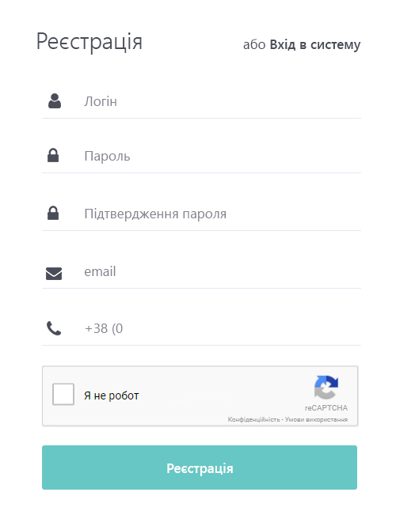

Рис.4.2. Сторінка реєстрації користувача

### 4.1. Робочий стіл фахівця з надання одноразової адресної матеріальної допомоги

Після авторизації користувача із роллю «Фахівець ДСП/УСПР» відображається робочий стіл фахівця з надання одноразової адресної матеріальної допомоги, який має наступний вигляд (рис.4.1.1):

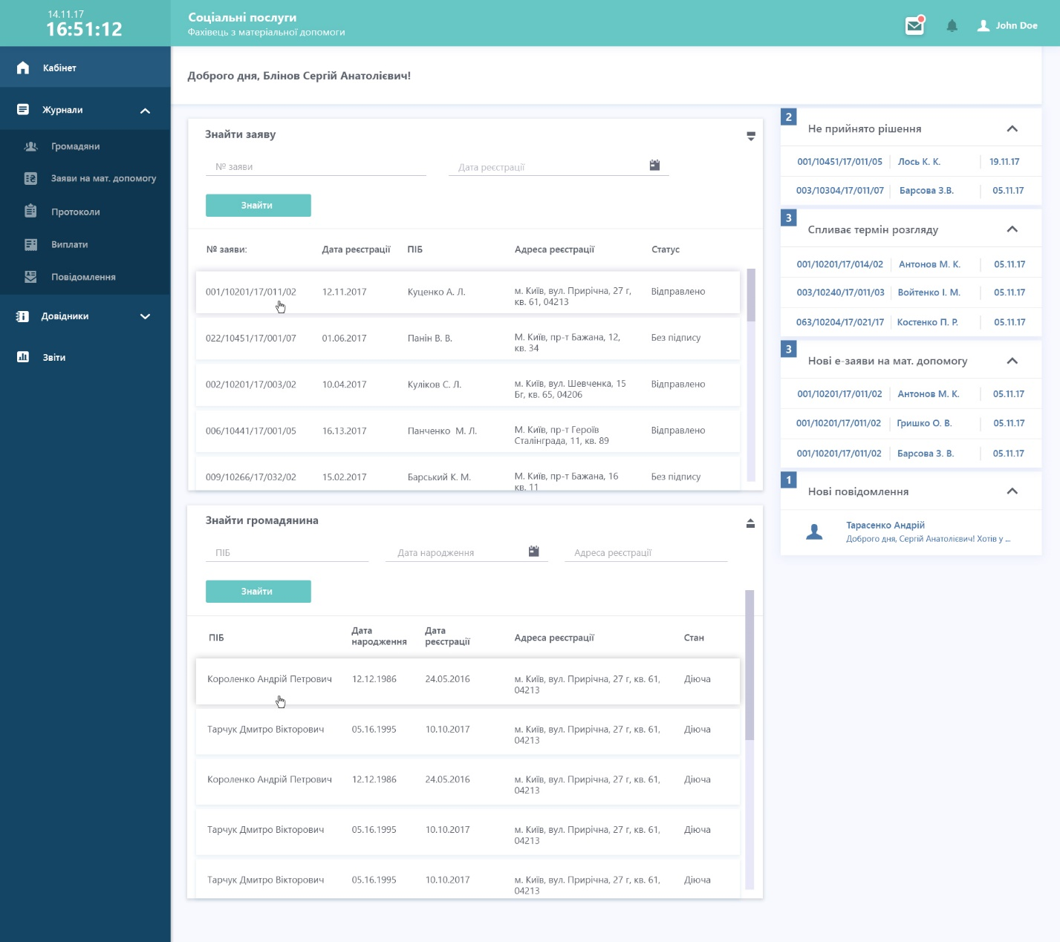

Рис.4.1.1 Робочий стіл фахівця

Робочий стіл фахівця ДСП/УСПР містить наступні блоки:

* **«Бокове меню»** - відображається у вигляді ярликів швидкого доступу до функцій системи
  + Кабінет (домашня сторінка) – замовчанням при вході в обліковий запис користувач знаходиться на цій сторінці.
  + Журнали – перехід до перегляду Журналів у вигляді реєстрів. В підменю відображується перелік журналів «Громадяни», «Заяви на мат.допомогу», «Протоколи», «Виплати», «Повідомлення».
  + Довідники - перехід до перегляду довідників.
  + Звіти – перехід до перегляду звітних журналів.
* **Віджет «Не прийнято рішення»** - відображається у вигляді посилань перелік заяв на отримання матеріальної допомоги, по яким не були прийняті рішення протягом 5 робочих днів, починаючи з дати реєстрації. По натисненню на посиланні відбувається перехід на картку заяви на отримання матеріальної допомоги.
* **Віджет «Спливає термін розгляду»** - відображається у вигляді посилань перелік заяв на отримання матеріальної допомоги, по яким не були прийняті рішення протягом 31 робочого дня, починаючи з дати реєстрації. По натисненню на посиланні відбувається перехід на картку заяви на отримання матеріальної допомоги.
* **Віджет «Нові е-заяви на мат.допомогу»** - відображається у вигляді посилань перелік нових заяв на отримання матеріальної допомоги, які надійшли через ОКК від громадян. По натисненню на посиланні відбувається перехід на картку заяви на отримання матеріальної допомоги.
* **Віджет «Нові повідомлення»** - відображається у вигляді посилань перелік повідомлень, що надійшли від громадян через ОКК на конкретного фахівця і потребують обробки. По натисненню на посиланні відбувається перехід на картку повідомлення.
* **Віджет «Знайти заяву»** – інструмент для швидкого пошуку ЕК заяв на отримання матеріальної допомоги за номером заяви та датою реєстрації.
* **Віджет «Знайти громадянина»** - інструмент для швидкого пошуку ЕК громадян за ПІБ, датою народження, адресою реєстрації.

### 4.2. Робочий стіл керівника підрозділу з надання одноразової адресної матеріальної допомоги

Після авторизації користувача із роллю «Керівник ДСП/УСПР» відображається робочий стіл керівника підрозділу з надання одноразової адресної матеріальної допомоги, який має наступний вигляд (рис.4.2.1):

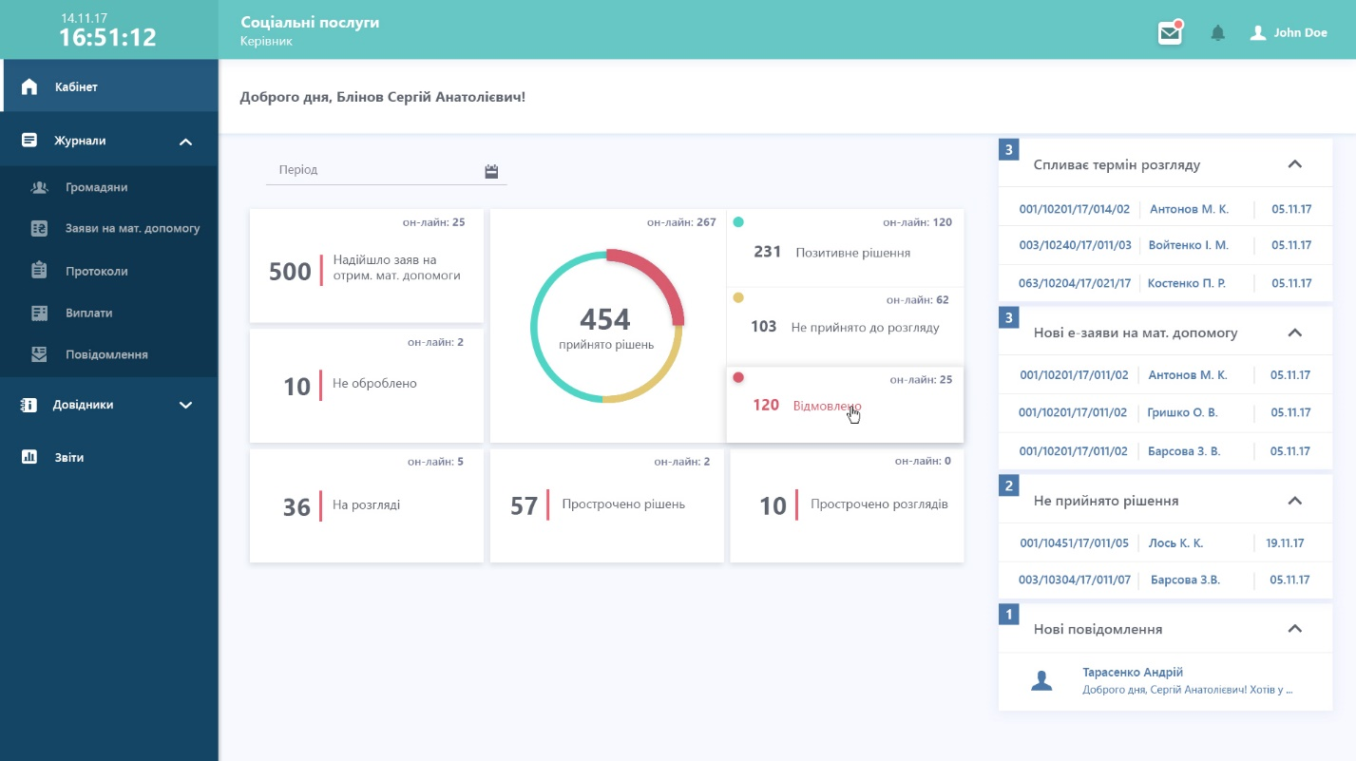

Рис.4.2.1 Робочий стіл керівника

Робочий стіл керівника ДСП/УСПР містить наступні блоки:

* **«Бокове меню»** - відображається у вигляді ярликів швидкого доступу до функцій системи
  + Кабінет (домашня сторінка) – замовчанням при вході в обліковий запис користувач знаходиться на цій сторінці.
  + Журнали – перехід до перегляду Журналів у вигляді реєстрів. В підменю відображується перелік журналів «Громадяни», «Заяви на мат.допомогу», «Протоколи», «Виплати», «Повідомлення».
  + Довідники - перехід до перегляду довідників.
  + Звіти – перехід до перегляду звітних журналів.
* **Віджет «Не прийнято рішення»** - відображається у вигляді посилань перелік заяв на отримання матеріальної допомоги, по яким не були прийняті рішення протягом 5 робочих днів, починаючи з дати реєстрації. По натисненню на посиланні відбувається перехід на картку заяви на отримання матеріальної допомоги.
* **Віджет «Спливає термін розгляду»** - відображається у вигляді посилань перелік заяв на отримання матеріальної допомоги, по яким не були прийняті рішення протягом 31 робочого дня, починаючи з дати реєстрації. По натисненню на посиланні відбувається перехід на картку заяви на отримання матеріальної допомоги.
* **Віджет «Нові е-заяви на мат.допомогу»** - відображається у вигляді посилань перелік нових заяв на отримання матеріальної допомоги, які надійшли через ОКК від громадян. По натисненню на посиланні відбувається перехід на картку заяви на отримання матеріальної допомоги.
* **Віджет «Нові повідомлення»** - відображається у вигляді посилань перелік повідомлень, що надійшли від громадян через ОКК на конкретного фахівця і потребують обробки. По натисненню на посиланні відбувається перехід на картку повідомлення.
* **Віджет «Статистичні дані»** – формування в залежності від вказаних налаштувань статистики по заявам на отримання одноразової адресної матеріальної допомоги.

### 4.3. Облік електронних карток громадян

Функція «Облік електронних карток громадян» забезпечує облік електронних карток громадян, що звернулись з приводу отримання одноразової адресної матеріальної допомоги до Департаменту соцполітики або районного управління соцполітики, чи є зареєстрованими особами за адресою прописки заявника на отримання одноразової адресної матеріальної допомоги, а також пошук громадян у реєстрі за встановленими параметрами фільтрації.

Реєстр викликається з головного меню системи (пункт бокового меню «Громадяни»).

Реєстр Громадян містить наступну інформацію:

* + ПІБ громадянина
  + Дата народження;
  + Стать;
  + Категорія заявника
  + Стан картки;
  + Адреса;
  + Телефон;
  + Електронна адреса.

І має наступний вигляд (рис.4.3.1):

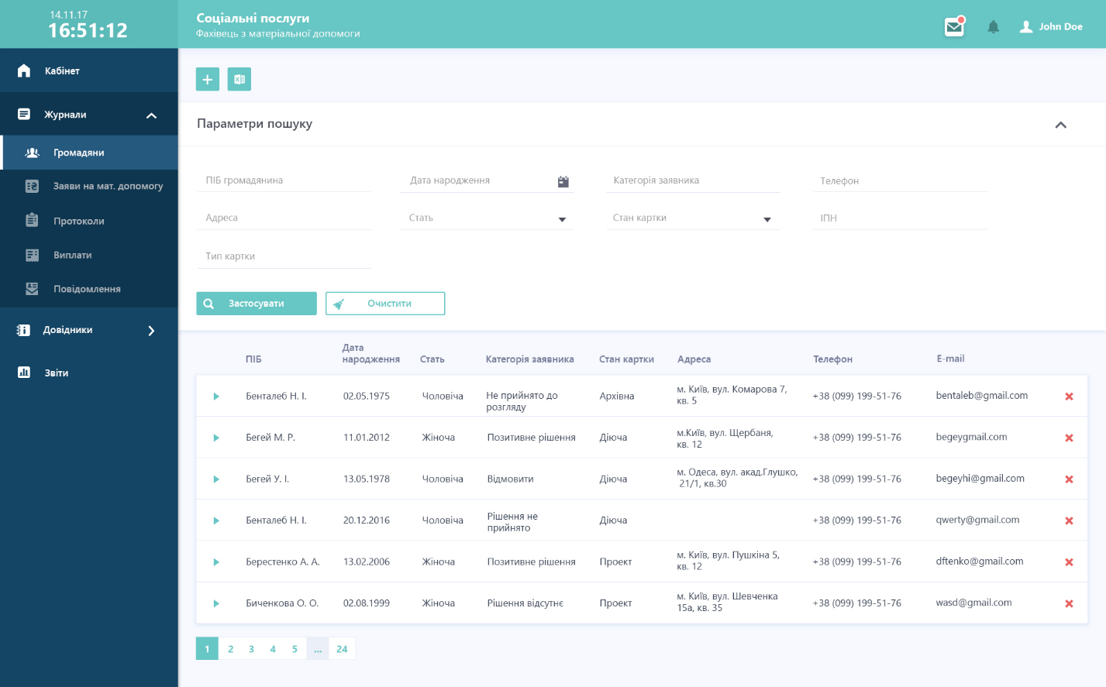

Рис.4.3.1. Реєстр громадян

Пошук в реєстрі громадян відбувається за наступними параметрами:

* ПІБ громадянина;
* Дата народження;
* Стать;
* Категорія заявника;
* Стан картки;
* Адреса;
* Телефон;
* Тип картки;
* ІПН;

В реєстрі громадян забезпечено виконання наступних функцій:

* Створення електронної картки громадянина з типом «заявник» (далі –ЕК громадянина, кнопка «Створити» в реєстрі);
* Перегляд/редагування ЕК громадянина (кнопка «Переглянути» в рядку обраного запису реєстру);
* Видалення ЕК громадянина (кнопка «Видалити» в рядку обраного запису реєстру; видалення можливе за відсутності у Системі жодного запису, що посилається на дану реєстраційну картку громадянина);
* Вивантаження в Excel відповідно до параметрів фільтрації.

#### Картка громадянина

ЕК громадянина містить наступні вкладки:

* Основна інформація – містить персональні дані громадянина, реєстраційні дані картки, інформацію про зареєстрованих осіб за адресою проживання заявника, дані про банківські картки;
* Заяви – перелік заяв, поданих громадянином;
* Прийоми – перелік прийомів громадянина;
* Повідомлення/Запити – перелік вхідних і вихідних повідомлень між громадянином і Департаментом/районним Управлінням соцполітики;
* Вміст - завантажені файли до картки громадянина (word, pdf, jpg).

І має наступний вигляд (рис.4.3.1.1):

Вкладка «Основна інформація» ЕК громадянина містить наступну інформацію:

**Персональні дані:**

* Прізвище;
* Ім’я;
* По батькові;
* Стать;
* Дата народження ;
* Категорія заявника;
* Район;
* Вулиця;
* № будівлі;
* № приміщення;
* Тип приміщення;
* Поштовий індекс;
* ІПН
* ІПН відсутній;
* Тип документа, що посвідчує особу
* Серія документу
* Номер документу
* Ким виданий
* Дата видачі
* Діє до
* Номер телефону
* Електронна адреса

**Реєстраційні дані картки:**

* Тип картки ( «Тип картки»= заявник);
* Дата реєстрації ;
* Номер картки;
* Стан
* Коментар

**Зареєстровані за адресою:** *- секція відображається тільки для типу картки «Заявник»*

* ПІБ зареєстрованої особи
* Дата народження
* ІПН
* Документ, що посвідчує особу(назва, серія, номер, ким і коли видано, за потреби термін дії);
* Примітки

*По натисненню на кнопку «Додати особу» -* відбувається створення картки громадянина із типом «зареєстрована особа», картка зберігається по натисненню кнопки «Зберегти» у режимі створення.

*По натисненню на кнопку «Додати документ»* - потрібно з перелікузареєстрованих осіб, обрати ту, до ЕК якої потрібно додати документ і завантажити на вкладку «Вміст» файл документу.

**Дані банківських карток:** *- секція відображається тільки для типу картки «Заявник»*

* Тип картки
* Назва банку
* Номер поточного рахунку картки
* Стан

*По натисненню на кнопку «Додати картку» -* відбувається створення картки банківської картки

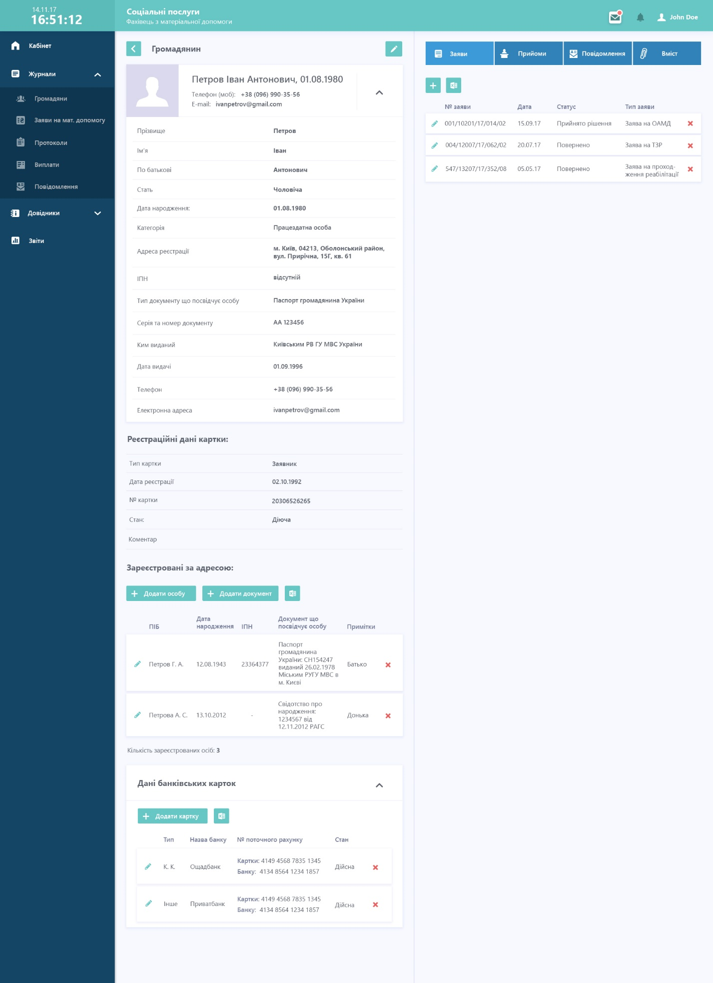

Рис.4.3.1.1. ЕК громадянина

Щоб додати зареєстровану особу необхідно натиснути на вкладку «Додати особу» та ввести необхідні дані (ПІБ, дату народження, ІПН, паспортні дані, примітки). Якщо потрібно додати документ потрібно натиснути на вкладку «Додати документ» та завантажити необхідний документ.

Для того, щоб додати банківську картку потрібно натиснути «Додати картку» та внести необхідні дані: тип картки (може бути картка киянина чи інша), назва банку,№ поточного рахунку картки та банку, а також стан картки (дійсна чи не дійсна). Якщо потрібно видалити дані по тій чи інший причині, це можливо зробити натиснувши на позначку «червоний хрестик».

### 4.4. Облік заяв на отримання одноразової адресної матеріальної допомоги

Реєстр заяв містить наступну інформацію: Тип рішення, Стан заяви, Реєстраційний номер, Реєстраційна дата заяви, Тип подання, Заявник (ПІБ, ІПН, паспорт), Район проживання, Департамент/Управління/Відділення, Виконавець, Допомога, Статус заяви, Тип подання, № протоколу, Дата протоколу, Тип рішення, Департамент/Управління/Відділення, Виконавець, ПІБ депутата, Спосіб отримання допомоги.

Натискаємо на певну вкладку в залежності від типу подачі заяви, якщо заява подавалась на особистому прийомі натискаємо на вкладку «Особистий прийом» та додаємо необхідні дані. Якщо заява надавалась при зверненні до депутата, натискаємо вкладку «Звернення депутата» і теж додаємо інформацію. Якщо заява подавалась через КМДА відповідно натискаємо вкладку «КМДА».

Якщо необхідно знайти певну заяву із реєстра, потрібно ввести необхідні дані у відповідне поле параметрів пошуку.

Пошук заяв на отримання одноразової адресної допомоги в реєстрі має виконуватись за наступними основними реквізитами:

* Реєстраційний номер заяви;
* Реєстраційна дата заяви;
* Заявник (ПІБ, дата народження);
* Категорія заявника;
* Термін розгляду;
* Район проживання;
* Розмір допомоги, грн;
* № заяви (документообіг);
* Причина звернення;
* Статус заяви;
* Тип подання;
* № протоколу;
* Дата протоколу;
* Тип рішення;
* Департамент/Управління/Відділення;
* Виконавець;
* ПІБ депутата;
* Спосіб отримання допомоги

Якщо відомий тільки один із параметрів пошуку, тоді у відповідне поле потрібно внести цей параметр та натиснути «Застосувати». Можливо внести декілька відомих параметрів (або усі) у відповідні поля та натиснути кнопку «Застосувати». Записи у реєстрі будуть відфільтровані відповідно до наданих критеріїв пошуку.

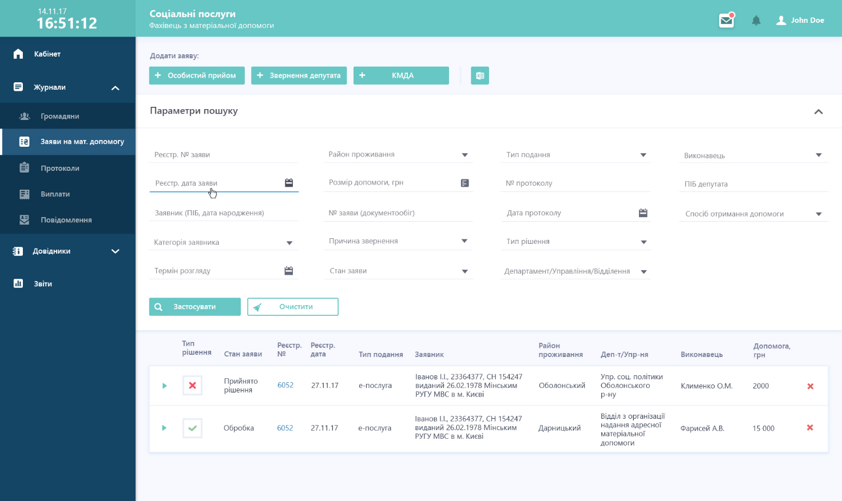

Рис.4.4.1. Реєстр заяв на отримання ОАМД

При вивантаженні в Excel з реєстру заяв наступні колонки мають бути (Вам для всілякої звітності):

* Тип рішення
* Статус заяви
* № заяви
* Дата реєстрації заяви
* Тип подання
* Причина звернення
* Куди подано заяву (Департамент соц. політики або Районні управління)
* Виконавець (ПІБ)
* ПІБ заявника (розгорнутий)
* Дата народження
* Номер телефону
* Ел. адреса
* Категорія заявника
* ІПН
* Документ, що посвідчує особу
* Район проживання
* Індекс
* Адреса реєстрації (все разом)
* Засвідчено ЕЦП (Так/ні)
* Підписано (Так/ні)
* № протоколу
* Дата протоколу
* № наказу (за протоколом)
* Дата наказу (за протоколом)
* Розмір допомоги, грн
* Перераховано кошти (позначка)
* № виплати
* Дата виплати
* № наказу на виплату
* Дата наказу на виплату
* Спосіб отримання допомоги
* Назва уповноваженого банку, де відкрита картка
* № поточного рахунку картки
* Номер центральної установи, уповноваженого банку
* Номер філії банку
* Номер поточного рахунку банку
* Термін розгляду (Дата)
* № заяви (документообіг)
* ПІБ депутата

#### 4.4.1. Картка заяви на отримання одноразової адресної матеріальної допомоги

Електронна картка заяв на отримання одноразової адресної допомоги (***ЕК заяви на отримання ОАМД***) має включати наступні вкладки:

* *Основна інформація* – складається з наступних секцій:

**Дані про заяву:**

* Номер заяви;
* Дата реєстрації*;
* Статус заяви*;
* Тип подання*;
* Тип заявника*;
* Категорія заявника*;
* Причина звернення*;
* Подати заяву в*;
* Підписано;
* Засвідчено ЕЦП;
* Відповідальний виконавець;
* Термін розгляду;
* Перераховано кошти;

**Дані про заявника:**

* Картка громадянина;
* Прізвище;
* Ім’я;
* По-батькові;
* Дата народження;
* Категорія заявника*;
* ІПН;
* ІПН відсутній;
* Тип документа, що посвідчує особу;
* Серія документу;
* Номер документу;
* Ким виданий;
* Дата видачі;
* Діє до;
* Номер телефону;
* Електронна адреса;
* Район;
* Вулиця;
* № будівлі;
* № приміщення;
* Тип приміщення;
* Поштовий індекс;
* Банківська картка;
* Спосіб отримання допомоги;

**Дані про розгляд заяви:**

* Тип рішення;
* № протоколу
* Наказ (за протоколом);
* Наказ (на виплату);
* Розмір допомоги, грн;
* Текст рішення;
* Виплата;
* № повідомлення про розгляд;
* Дата повідомлення;

**Зареєстровані за адресою:**

* ПІБ зареєстрованої особи;
* Дата народження;
* ІПН;
* Документ, що посвідчує особу;
* Примітки ;
* *Вміст* – завантажені файли до заявки (word, pdf, jpg), , відображаються у вигляді таблиці з наступним переліком колонок:
* Назва (відображується назва файлу, який завантажено);
* Тип (значення з класифікатора «Типи файлів»);
* Додаткова інформація (текст);
* Розмір (автоматично встановлюється Системою);
* Дата створення (автоматично заповнюється Системою).

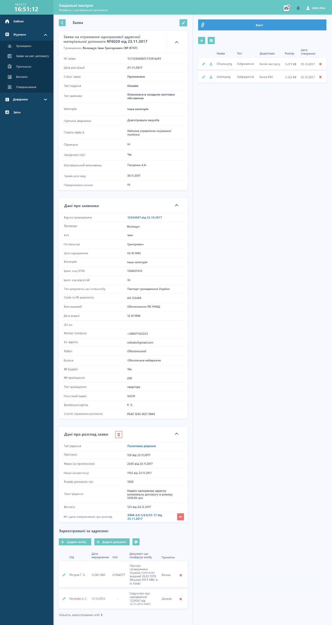

Рис.4.4.1.1. ЕК заяви на ОАМД

### Реєстр протоколів

Реєстр протоколів викликається з головного меню системи (пункт бокового меню «Журнали»). Натиснувши вкладку «Протоколи» праворуч відображається реєстр протоколів. При натисканні позначки «+» можливо додати необхідний протокол. Щоб знайти той чи інший протокол, потрібно ввести необхідні дані полях: № протоколу, дата протоколу, № наказу, дата наказу, стан протоколу(можливо вибрати із множинного вибору). Можливо внести дані в усі поля одночасно чи вибірково та натиснути вкладку «Застосувати». Якщо необхідно очистити поля параметрів пошуку потрібно натиснути вкладку «Очистити». При натисканні позначки «стрілочка» у реєстрі протоколів утворюється перехід у вікно огляду «карточки протоколів». Якщо потрібно видалити із реєстра той чи інший протокол потрібно натиснути на «червоний хрестик» напроти необхідного протоколу.

Реєстр протоколів містить наступні поля:

* Номер протоколу
* Дата протоколу
* Номер наказу
* Дата наказу
* Стан протоколу
* Кількість заяв в протоколі

Пошук заяв на отримання одноразової адресної допомоги в реєстрі має виконуватись за наступними основними реквізитами:

* Номер протоколу
* Дата протоколу
* Номер наказу
* Дата наказу
* Стан протоколу

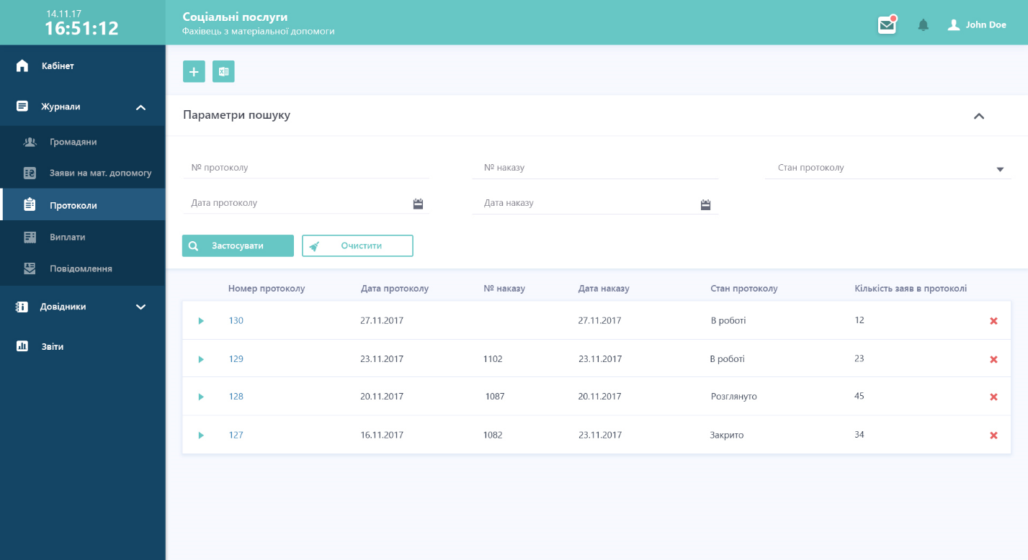

Рис.4.5.1. Реєстр протоколів

#### Картка протоколу

Електронна картка протоколу засідання робочої групи з надання адресної мат. допомоги (ЕК протоколу) включає наступні вкладки:

* *Основна інформація*
* Стан протоколу;
* Номер протоколу;
* Дата протоколу;
* Номер наказу;
* Дата наказу;
* Підписав (ПІБ);
* Підписав (посада);
* Кількість заяв в протоколі;
* № та дата виплати;
* Розмір допомоги за заявами, грн;
* *Розгляд заяв*
* Номер додатку;
* Стан заяви;
* Номер заяви;
* Дата заяви;
* Тип подання;
* Заявник;
* Тип рішення;
* Розмір допомоги, грн;
* Номер та дата листа повідомлення;

Якщо необхідно відредагувати ту чи іншу інформацію потрібно натиснути позначку «Олівець» та виправити необхідні поля.

У полі «Перелік приєднаних файлів» можливо приєднати необхідні файли.

На вкладці «Розгляд заяв» можливо автоматизовано створювати та оновлювати листи. На вкладці «Друк» є можливість роздруковувати листи с позитивним рішенням натиснувши на позначку «Принтер».

У полі «Параметри пошуку» можливо знаходити певний протокол по відомим реквізитам: № Додатку,№ заяви, заявник (ПІБ, ІПН) по всім одночасно чи вибірково та натиснути вкладку «Застосувати». Якщо необхідно очистити поля пошуку, потрібно натиснути вкладку «Очистити».

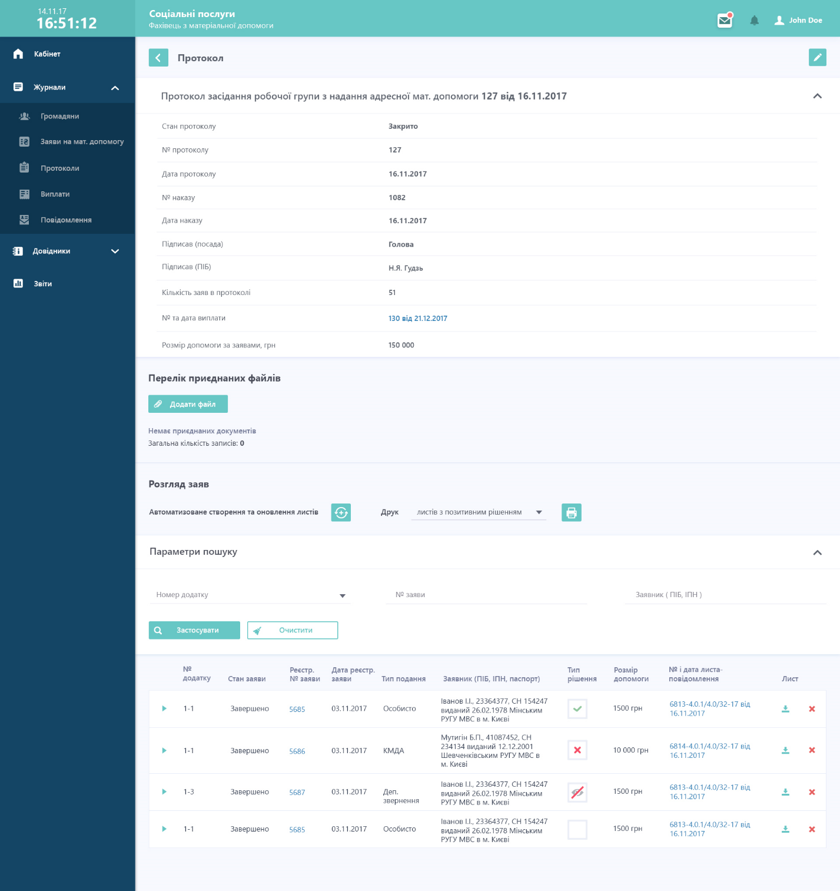

Рис.4.5.1.1. Картка протоколу

### Картка рішення

Картка рішення за заявою створюється з ЕК заяви в секції «Дані про розгляд заяви» (рис.4.6.1) по натисненню на відповідну кнопку:

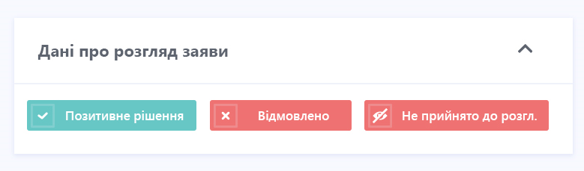

Рис.4.6.1. Створення ЕК рішення

Електронна картка рішення за заявою (ЕК рішення) має включати наступні поля:

* Тип рішення*;
* Номер та дата протоколу*;
* Розмір допомоги, грн;
* Причина відмови/ не прийняття до розгляду;
* Текст рішення*;
* Примітки;

ЕК рішення має наступний вигляд (рис.4.6.1):

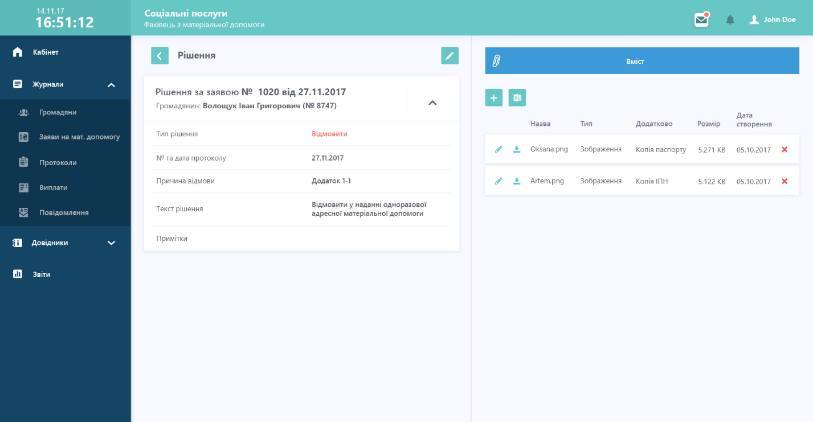

Рис.4.6.2. ЕК рішення

### Реєстр виплат

Реєстр виплат містить наступні поля:

* Номер виплати
* Дата виплати
* Номер наказу
* Дата наказу
* Стан виплати
* Протоколи
* Розмір виплат, грн
* Кількість заяв до виплати

Пошук заяв на отримання одноразової адресної допомоги в реєстрі має виконуватись за наступними основними реквізитами:

* Номер виплати
* Дата виплати з/по
* Номер наказу
* Дата наказу з/по
* Стан виплати
* Номер протоколу

Реєстр виплат має наступний вигляд (рис.4.7.1):

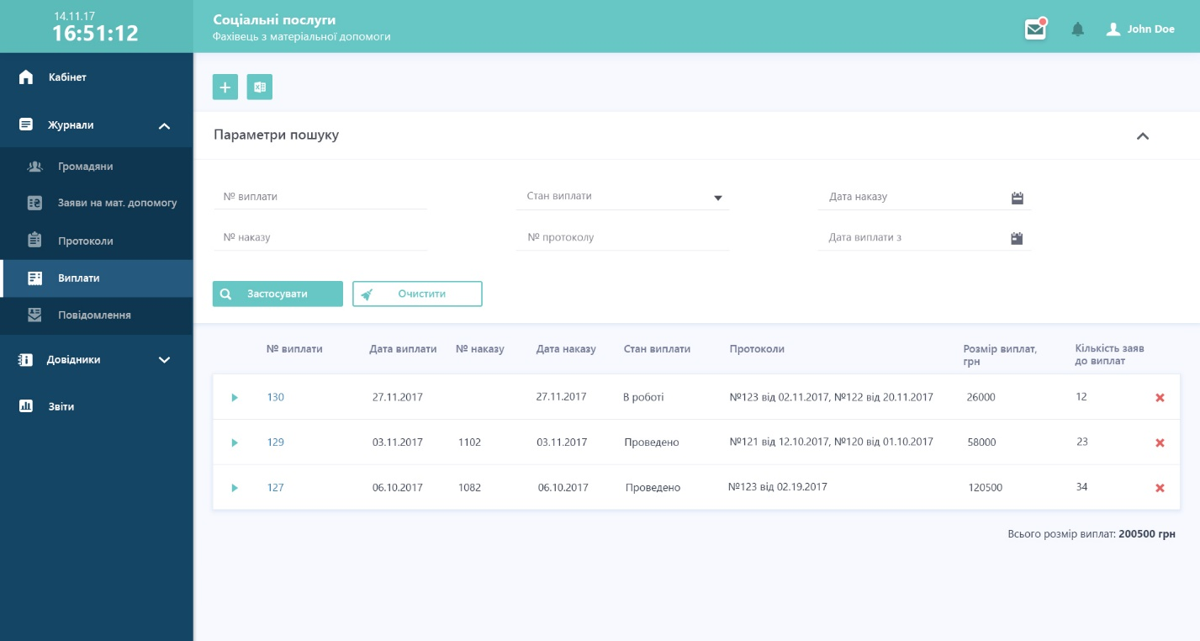

Рис.4.7.1. Реєстр виплат

#### Картка виплати

Електронна картка виплати (ЕК виплати) має включати наступні вкладки:

* *Основна інформація*
* Стан виплати;
* Номер виплати;
* Дата виплати;
* Номер наказу;
* Дата наказу;
* За протоколами
* Підписав (ПІБ);
* Підписав (посада);
* Кількість заяв до виплати;
* Розмір допомоги за заявами, грн;
* в т.ч. поштовим переказом;
* В т.ч. на картку Киянина;
* В т.ч. на іншу картку;
* Реєстр виплат
* Дата реєстрації заяви
* ПІБ заявника
* Дата народження
* ІПН
* Серія, номер паспорту
* Поштовий індекс
* Адреса реєстрації
* Розмір мат.допомоги, грн
* Спосіб отримання допомоги
* Назва банку
* Номер поточного рахунку

### Формування повідомлень про розгляд заяви

Повідомлення про розгляд заяви створюється з ЕК заяви ( кнопка «+» навпроти поля «№ та дата повідомлення про розгляд» у секції «Дані про розгляд» ЕК заяви ).

#### Картка повідомлення про розгляд заяви

Електронна картка повідомлення про розгляд заяви (ЕК повідомлення) має включати наступні поля:

* ПІБ громадянина;
* Заява (номер та дата подання);
* Стан листа-повідомлення;
* Номер листа-повідомлення;
* Дата листа-повідомлення;
* Підписав (ПІБ);
* Підписав (посада);

ЕК повідомлення має наступний вигляд (рис.4.8.1.1):

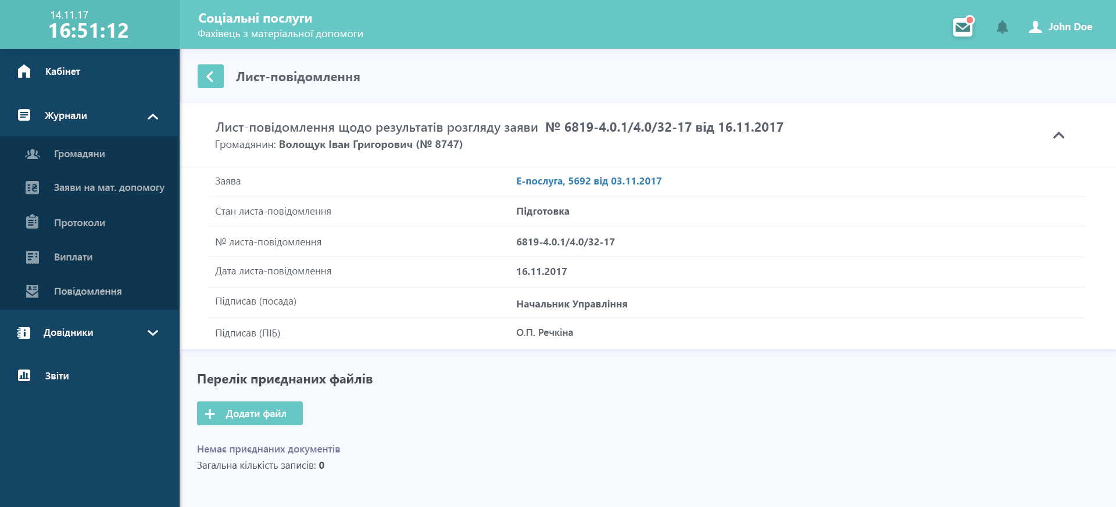

Рис.4.8.1.1. ЕК повідомлення

### 4.9 Формування статистичних звітів

Функція «Формування статистичних звітів» забезпечує формування статистичних даних (вивантаження у форматі Excel), на підставі даних, що внесені в систему. Блок статистики викликається з головного меню системи (пункт бокового меню «Звіти»).

Формуються наступні види звітів:

1. Статистика по кількості заяв на матдопомогу за період:

* День;
* Тиждень;
* Місяць;
* Рік.

1. Статистика кількості заяв на матдопомогу за визначений період в розрізі:

* Прийнятого рішення;
* Кількості заяв онлайн;
* Кількості прострочених заяв;
* Кількості відмов одразу.

1. Статистика по категорії заявників:

* вік;
* категорія;
* район проживання.

## 5 Інструкція для роботи з АРМ «Посадовця» компоненту «Online-запис на прийом»

Для того, щоб увійти до компоненту «Опlіпе запис на прийом» необхідно в адресний рядок браузера ввести адресу: https://socservice.kyivcity.gov.ua/ та натиснути клавішу “Enter”.

Після цього на екрані відкриється сторінка авторизації системи, яка має наступний вигляд (рис.5.1):



Рис.5.1. Сторінка авторизації користувача

Якщо Ви є зареєстрованим користувачем системи, буде достатнім ввести логін та пароль у відповідні поля форми та натиснути кнопку “Вхід”.

Якщо працівник на АРМ невірно набрав “Логін” або “Пароль”, з’явиться повідомлення: «Ви ввели невірний логін або пароль». У цьому випадку необхідно повторно ввести логін і парольта повторитизапуск АРМу**.** Якщо з’єднання знову не відбулось, потрібно звернутись до адміністратора БД.

У випадку відсутності зареєстрованого аккаунту для входу, необхідно пройти процедуру реєстрації. Сторінка реєстрації користувача має наступний вигляд (рис.5.2):



Рис.5.2. Сторінка реєстрації користувача

### Робочий стіл реєстратора

Після авторизації користувача із роллю «Реєстратор ДСП/УСПР» відображається робочий стіл реєстратора, який має наступний вигляд (рис.5.1.1):

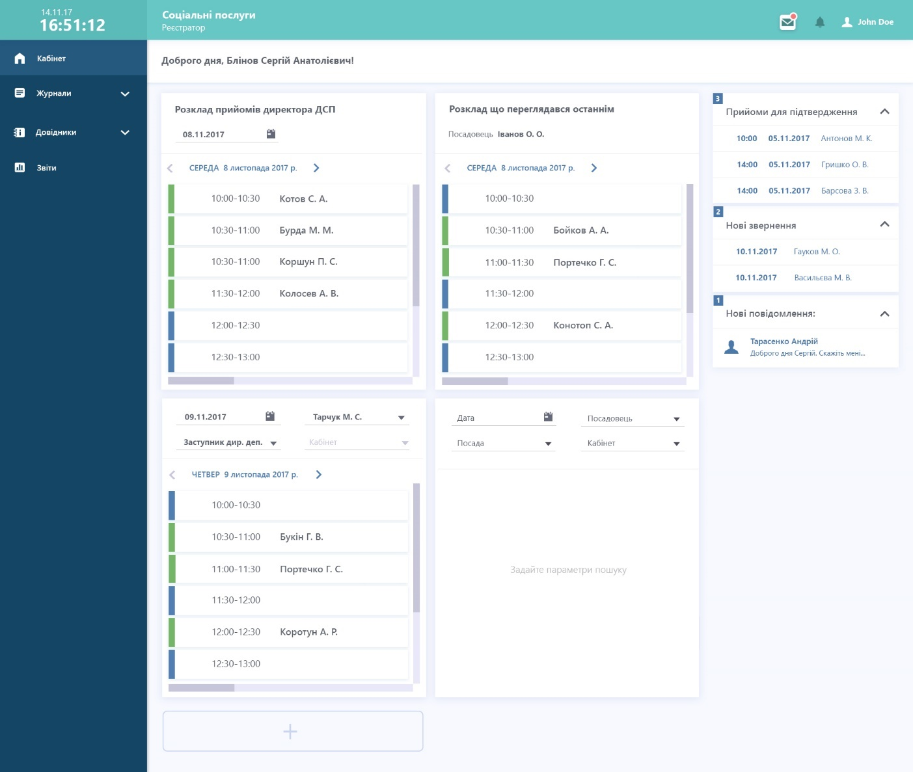

Рис.5.1.1 Робочий стіл реєстратора

Робочий стіл реєстратора ДСП/УСПР містить наступні блоки:

* **«Бокове меню»** - відображається у вигляді ярликів швидкого доступу до функцій системи
  + Кабінет (домашня сторінка) – замовчанням при вході в обліковий запис користувач знаходиться на цій сторінці.
  + Журнали – перехід до перегляду Журналів у вигляді реєстрів. В підменю відображується перелік журналів «Громадяни», «Звернення», «Прийоми», «Заяви», «Повідомлення».
  + Довідники - перехід до перегляду довідників.
  + Звіти – перехід до перегляду звітних журналів.
* **Віджет «Прийоми для підтвердження»** - відображається у вигляді посилань перелік записів на прийом до посадовців керівного складу, які сформовано реєстратором на підставі звернень і потребують підтвердження громадянина. По натисненню на посиланні відбувається перехід на картку запису на прийом.
* **Віджет «Нові звернення»** - відображається у вигляді посилань перелік звернень від громадян, які надійшли через ОКК. По натисненню на посиланні відбувається перехід на картку заяви на отримання матеріальної допомоги.
* **Віджет «Нові е-заяви на мат.допомогу»** - відображається у вигляді посилань перелік нових заяв на отримання матеріальної допомоги, які надійшли через ОКК від громадян. По натисненню на посиланні відбувається перехід на картку заяви на отримання матеріальної допомоги.
* **Віджет «Нові повідомлення»** - відображається у вигляді посилань перелік повідомлень, що надійшли від громадян через ОКК на конкретного фахівця і потребують обробки. По натисненню на посиланні відбувається перехід на картку повідомлення.
* **Віджет «Знайти заяву»** – інструмент для швидкого пошуку ЕК заяв на отримання матеріальної допомоги за номером заяви та датою реєстрації.

**Віджет «Знайти громадянина»** - інструмент для швидкого пошуку ЕК громадян за ПІБ, датою народження, адресою реєстрації.

### Робочий стіл фахівця

Після авторизації користувача із роллю «Фахівець ДСП» відображається робочий стіл фахівця, який має наступний вигляд (рис.5.2.1):

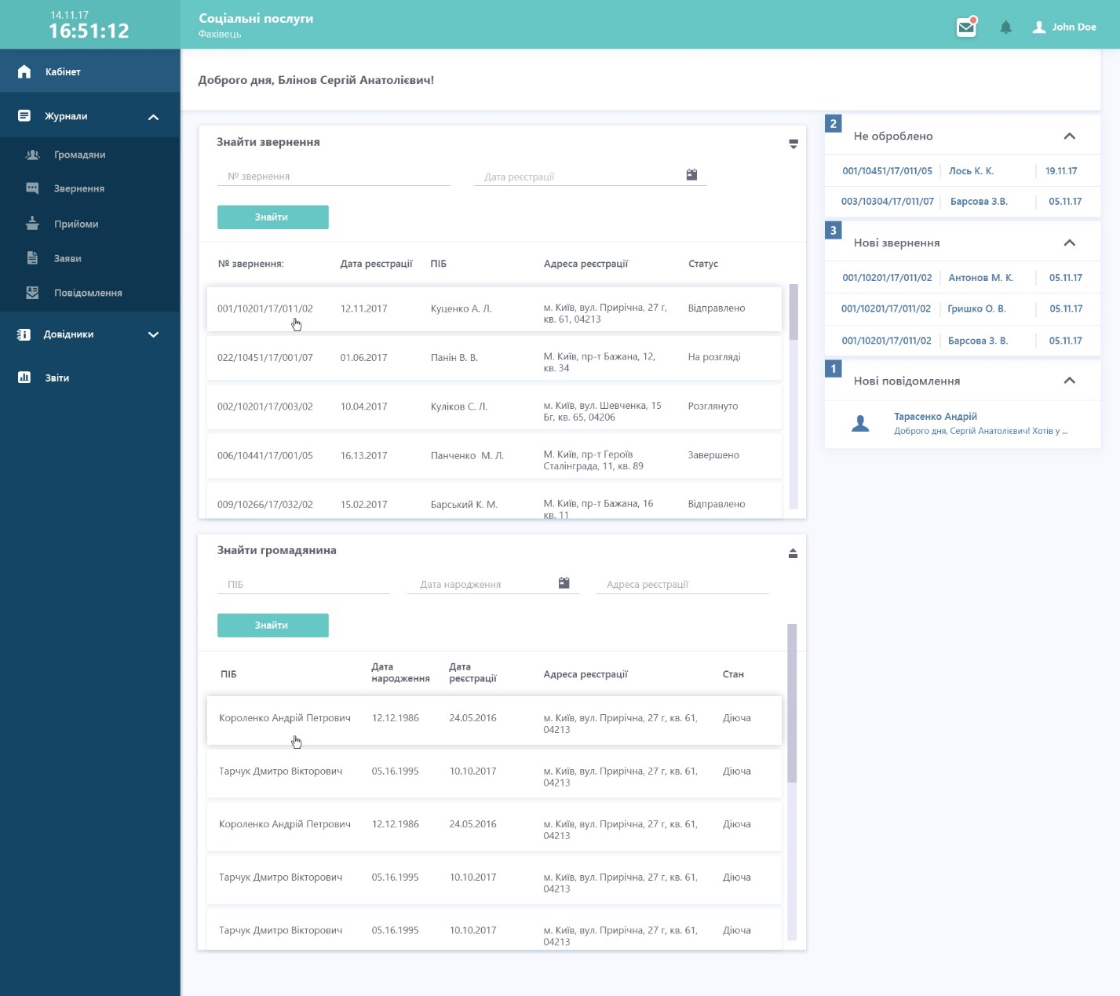

Рис.5.2.1 Робочий стіл фахівця

На робочому столі знаходяться віджети “Знайти звернення” , “Знайти громадянина”, “Нові повідомлення”, “Не оброблено”, “Нові звернення”.

Для того, щоб знайти звернення, потрібно у полях “№ звернення” та “Дата реєстрації” ввести номер звернення або дату реєстрації чи одночасно №заяви і дату реєстрації, що дає змогу знайти необхідну заяву швидше. Клікнувши на відповідній заяві, відкриваються дані по заяві. В заяві ми можемо редагувати дані ,натиснувши на “олівець” у верхній панелі справа. Також в даному вікні можна робити слідуючи дії : “Додати особу”, “Додати документ”, “Вивантажити”.

Якщо додали певну особу, але ці дані не актуальні можно видалити цю інформацію натиснувши на червоний хрестик. Справа у вкладці “Вміст” також можно “Додати файл” або “Вивантажити”(вивантаження здійснюється у форматі Exсel). Також якщо потрібно прибрати той чи інший документ потрібно натиснути на позначку “червоний хрестик”. В полі “Дані про розгляд заяви” в полі “№ і дата повідомлення про розгляд” теж можливо видалити це повідомлення

Якщо необхідно знайти певного громадянина в полі “ПІБ”, “Дата народження”, “Дата реєстрації”, “Адреса реєстрації” необхідно внести відповідні дані Клікнувши на певного громадянина відкривається картка громадянина, в котрій знаходиться основна інформація.

Натиснувши на вкладку “Нові повідомлення” з’являється текст повідомлення.

У вкладці “Спливає термін розгляду”, натиснувши на певну заяву відкривається основна інформація по громадянину

У вкладці “Нові е-заяви на мат.допомогу” натиснувши на одну з е-заяв з’являється основна інформація .

У вкладці “Не прийнято рішення” теж можливо переглянути основну інформацію по зяаві, натиснувши на певну з них.

### Робочий стіл керівника

Після авторизації користувача із роллю «Керівник ДСП/УСПР» відображається робочий стіл керівника підрозділу з надання одноразової адресної матеріальної допомоги, який має наступний вигляд (рис.5.3.1):

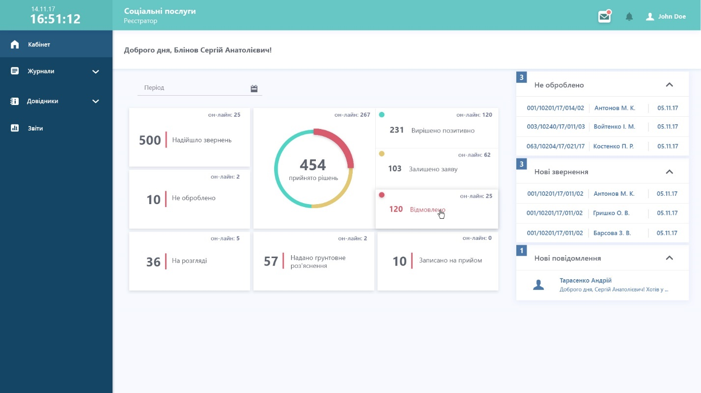

Рис.5.3.1 Робочий стіл керівника

### Облік електронних карток громадян

Функція «Облік електронних карток громадян» забезпечує облік електронних карток громадян, що звернулись з приводу отримання одноразової адресної матеріальної допомоги до Департаменту соцполітики або районного управління соцполітики, чи є зареєстрованими особами за адресою прописки заявника на отримання одноразової адресної матеріальної допомоги, а також пошук громадян у реєстрі за встановленими параметрами фільтрації.

Реєстр викликається з головного меню системи (пункт бокового меню «Громадяни»).

Реєстр Громадян містить наступну інформацію:

* ПІБ громадянина;
* Дата народження;
* Стать;
* Категорія заявника;
* Стан картки;
* Адреса (все разом);
* Телефон;
* Електронна адреса.

І має наступний вигляд (рис.5.4.1):

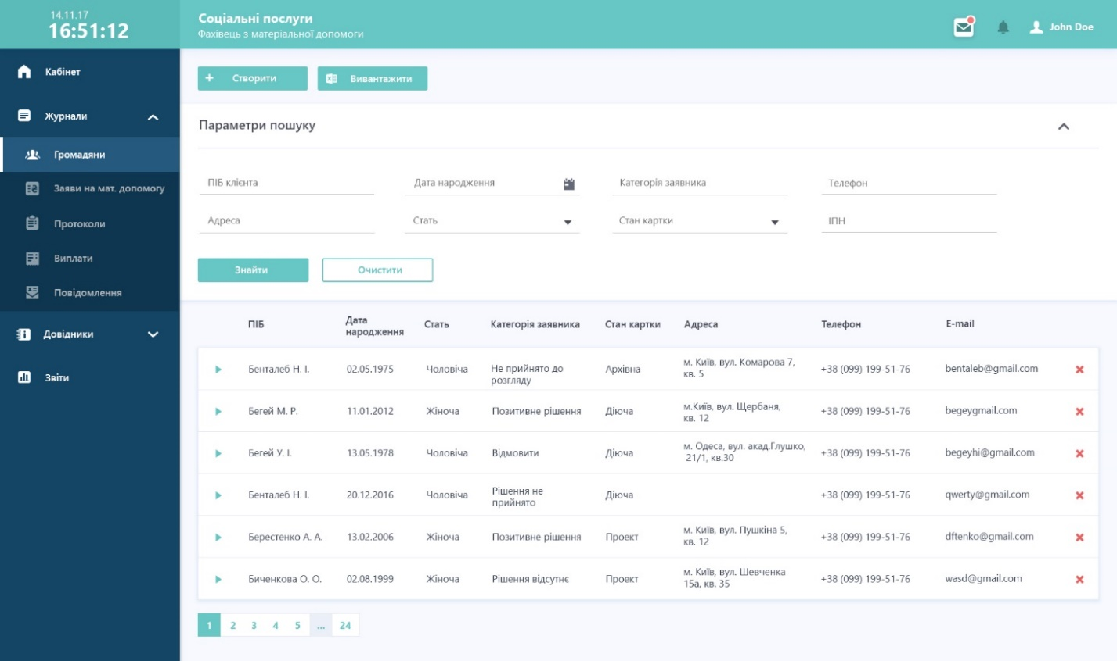

Рис.5.4.1. Реєстр громадян

Пошук в реєстрі громадян відбувається за наступними параметрами:

* ПІБ громадянина;
* Дата народження;
* Стать;
* Категорія заявника;
* Стан картки;
* Адреса;
* Телефон;
* ІПН;
* Тип картки.

В реєстрі громадян забезпечено виконання наступних функцій:

* Створення електронної картки громадянина з типом «відвідувач» (далі –ЕК громадянина, кнопка «Створити» в реєстрі);
* Перегляд/редагування ЕК громадянина (кнопка «Переглянути» в рядку обраного запису реєстру);
* Видалення ЕК громадянина (кнопка «Видалити» в рядку обраного запису реєстру; видалення можливе за відсутності у Системі жодного запису, що посилається на дану реєстраційну картку громадянина);
* Вивантаження в Excel

#### Картка громадянина

ЕК громадянина містить наступні вкладки:

* Основна інформація – містить персональні дані громадянина і реєстраційні дані картки;
* Заяви – перелік заяв, поданих громадянином;
* Звернення – перелік звернень громадянина;
* Прийоми – перелік прийомів громадянина;
* Повідомлення/Запити – перелік вхідних і вихідних повідомлень між громадянином і Департаментом/районним Упралінням соцполітики;
* Вміст - завантажені файли до картки громадянина (word, pdf, jpg).

І має наступний вигляд (рис.5.4.1.1):

Вкладка «Основна інформація» ЕК громадянина містить наступну інформацію:

**Персональні дані:**

* Прізвище (текст);
* Ім’я (текст);
* По батькові (текст);
* Стать (значення із переліку «Стать»);
* Дата народження (дата);
* Категорія заявника* (значення з класифікатора «Типи заявників», множинний вибір);
* Вулиця (текст);
* № будівлі (текст);
* № приміщення (число);
* Тип приміщення (текст, значення з довідника «Тип приміщення»);
* Поштовий індекс (число, 5 знаків);
* ІПН (число, 10 знаків); *– не обов’язкове, якщо поле «ІПН відсутній» містить значення «так»;*
* ІПН відсутній (логічне);
* Тип документа, що посвідчує особу (текст, значення з довідника «Документ що посвідчує особу»);
* Серія документу (текст, 2 символи);
* Номер документу (число, 9 знаків);
* Ким виданий (текст);
* Дата видачі (дата);
* Діє до (дата);
* Номер телефону (число визначеного формату);



Рис.5.4.1.1. ЕК громадянина

### 5.5. Облік звернень громадян

Функція «Облік електронних карток звернень громадян» забезпечує облік електронних карток звернень громадян, що звернулись з приводу визначеного питання до Департаменту соцполітики або районного управління соцполітики особисто або онлайн, а також пошук звернень у реєстрі за встановленими параметрами фільтрації.

Реєстр викликається з головного меню системи (пункт бокового меню «Звернення»).

Реєстр звернень громадян містить наступну інформацію:

* Результат розгляду;
* Стан звернення;
* Реєстраційний номер звернення;
* Дата звернення;
* Категорія;
* Громадянин (ПІБ, адреса, номер телефону);
* Район проживання;
* Департамент;
* Виконавець;
* Питання.

І має наступний вигляд (рис.5.5.1):

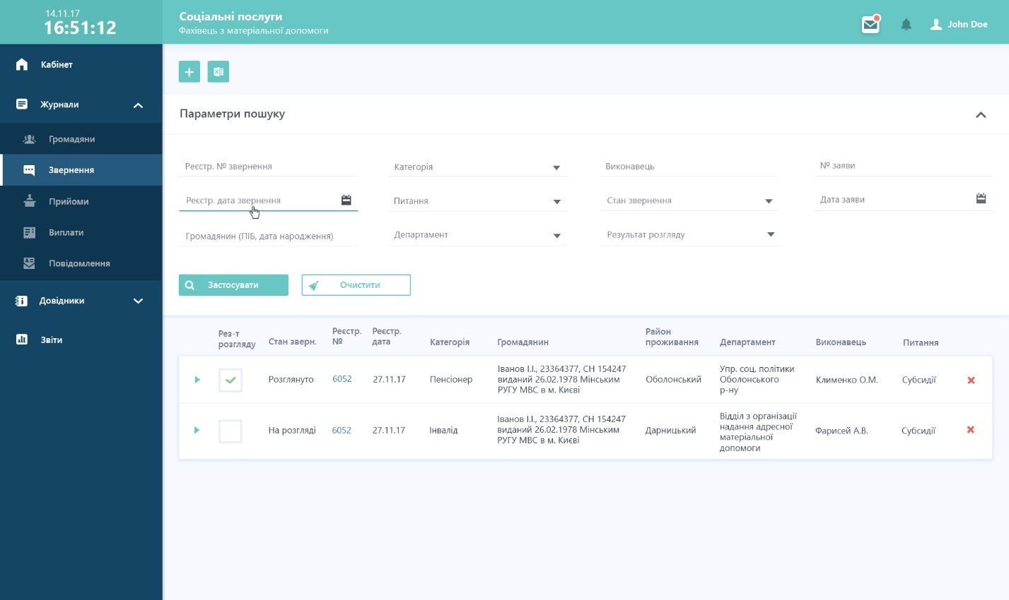

Рис.5.5.1. Реєстр звернень громадян

Пошук в реєстрі звернень громадян відбувається за наступними параметрами:

* Реєстраційний номер звернення;
* Дата звернення;
* Громадянин (ПІБ, дата народження);
* Категорія;
* Стан звернення;
* Питання;
* Департамент;
* Виконавець;
* Результат розгляду;
* Номер заяви;
* Дата заяви.

В реєстрі громадян забезпечено виконання наступних функцій:

* Створення електронної картки звернення громадянина (далі –ЕК звернення, кнопка «Створити» в реєстрі);
* Перегляд/редагування ЕК звернення (кнопка «Переглянути» в рядку обраного запису реєстру);
* Видалення ЕК звернення (кнопка «Видалити» в рядку обраного запису реєстру; видалення можливе за відсутності у Системі жодного запису, що посилається на дану реєстраційну картку звернення);
* Вивантаження в Excel.

При вивантаженні в Excel з реєстру звернень вивантажуються наступні колонки:

* Реєстраційний номер звернення;
* Дата звернення;
* Громадянин (ПІБ);
* Дата народження;
* Адреса проживання (все разом);
* Район проживання;
* Індекс;
* Категорія;
* Стан звернення;
* Питання;
* Зміст питання;
* Департамент;
* Виконавець;
* Результат розгляду;
* Номер заяви;
* Дата заяви;
* № листа (у документообороті);
* № дата листа (у документообороті);
* Обгрунтування.

#### 5.5.1 Картка звернення

ЕК звернення громадянина містить наступні вкладки:

* Основна інформація – містить реєстраційні дані звернення, інформацію про заяву, створену в межах цього звернення та про листи громадян, зареєстровані в діючій системі документообігу;
* Прийоми – містить прийоми, створені в межах даного звернення;
* Вміст - завантажені файли до звернення (word, pdf, jpg).

І має наступний вигляд (рис.5.5.1.1):

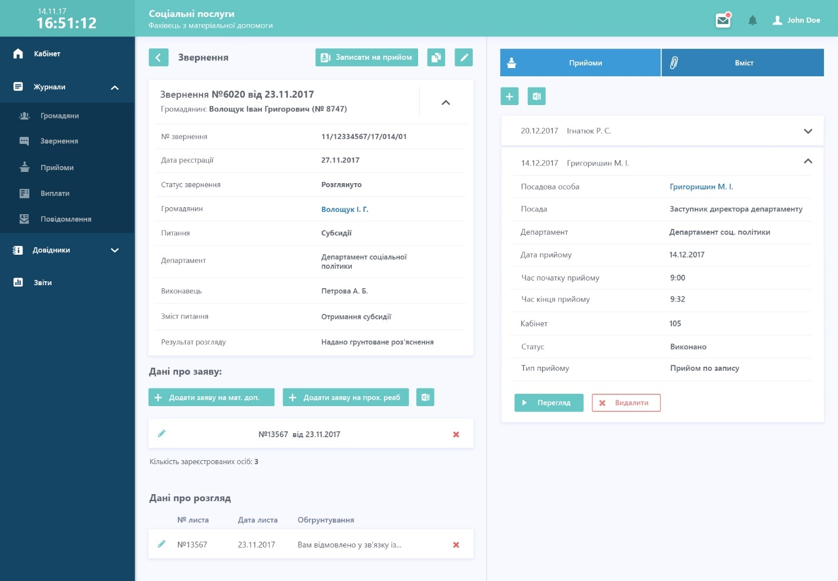

Рис.5.5.1.1. ЕК звернення громадянина

Вкладка «Основна інформація» ЕК звернення містить наступну інформацію:

**Дані про звернення:**

* Номер звернення;
* Дата реєстрації;
* Статус звернення;
* Громадянин;
* Питання;
* Департамент;
* Виконавець;
* Зміст питання;
* Результат розгляду;

**Дані про заяву:**

* Номер заяви (в документообізі);
* Дата заяви (в документообізі);

**Дані про розгляд:**

* Номер листа громадянина (в в документообізі);
* Дата листа (в в документообізі);
* Обгрунтування;

На вкладці «Основна інформація» ЕК звернення забезпечено виконання наступних функцій:

* Перегляд/редагування ЕК громадянина (гіперпосилання «Волощук І.Г» на картку в полі «Картка громадянина»);
* Створення електронної картки прийому, пов’язаної з даним зверненням (кнопка «Записати на прийом» у ЕК звернення, переводить до журналу графічного розкладу з відповідно заповненим полем «Департамент»);
* Створення копії електронної картки звернення, з новим номером та датою реєстрації (кнопка «Створити копію звернення» у ЕК звернення);
* Створення заяви на отримання одноразової адресної матеріальної допомоги (кнопка «Додати заяву на мат.доп.» у ЕК звернення);
* Створення заяви на проходження реабілітації (кнопка «Додати заяву на прох. реабіл.» у ЕК звернення);

Вкладка «Прийоми» містить перелік прийомів громадянина, пов’язаних з даним зверненням.

Вкладка «Прийоми» відображує наступну інформацію щодо пов’язаних прийомів громадянина:

* Дата прийому (дата);
* Час прийому (час) – якщо прийом ще не відбувся, то відображується плановий час початку і закінчення прийому, інакше – фактичний;
* Статус прийому (значення з переліку «Статуси прийому»);
* Тип прийому
* Департамент;
* Посада;
* Посадова особа (ПІБ);
* Кабінет;
* Коментар;

На вкладці «Прийоми» забезпечено виконання наступних дій:

* Перегляд картки пов’язаного прийому (кнопка «Перегляд» у лістінгу детального перегляду обраного прийому)
* Вилучення картки пов’язаного прийому (кнопка «Видалити» у лістінгу детального перегляду обраного прийому, виконується за відсутності у Системі посилань на дану ЕК прийому).

Вкладка «Вміст» має наступну функціональність:

* Додавання електронних файлів до карток Системи (кнопка «Додати»)
* Завантаження доданих до картки електронних файлів (іконка завантаження)
* Редагування опису до файлів, що завантажуються (поле «Додаткова інформація»)
* Пошук та вибір файлу, який потрібно додати (кнопка «Файл»).

### Реєстрація прийомів

Функція «Реєстрація записів громадянина на прийом» забезпечує запис громадянина на прийом до посадовця (Начальника управління соцполітики, Заступників директора департаменту, Першого заступника директора департаменту, Директора Департаменту соцполітики) за допомогою графічного розкладу або журналу прийомів.

Створення картки прийому передбачено з наступних місць Системи:

* Журнал графічного розкладу посадовця (клік на незайнятому слоті після вибору необхідного розкладу посадовця та дати і часу прийому);
* Журнал прийомів (кнопка «Створити» над реєстром записів);
* ЕК звернення (кнопка «Записати на прийом»);
* Вкладка «Прийоми» ЕК громадянина (кнопка «Додати» над реєстром записів).

Реєстр прийомів викликається з головного меню Системи (пункт бокового меню «Прийоми»).

Реєстр прийомів громадян містить наступну інформацію:

* Дата прийому;
* Час прийому;
* Вид прийому;
* Статус прийому;
* Громадянин (ПІБ, адреса, номер телефону);
* Департамент;
* Посада;
* Посадова особа (ПІБ);
* Кабінет;

І має наступний вигляд (рис.5.6.1):

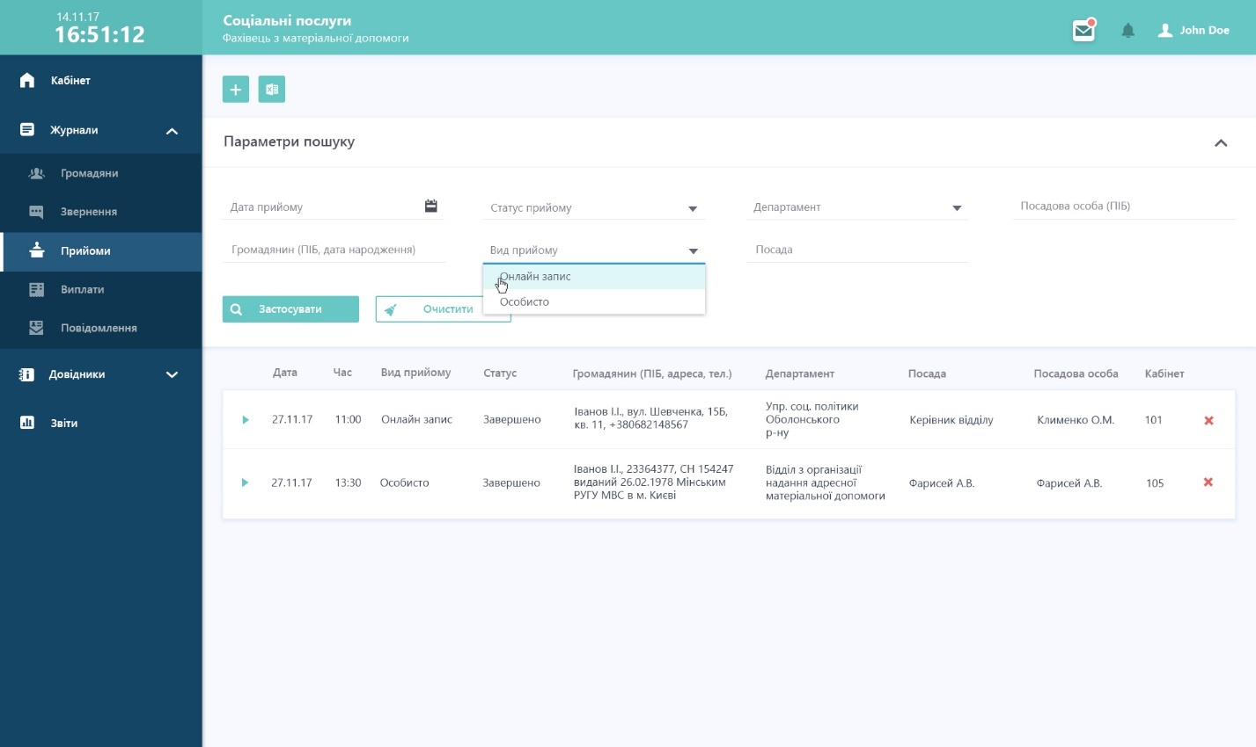

Рис.5.6.1. ЕК прийому

У реєстрі прийомів забезпечено виконання наступних функцій:

* перегляд/редагування картки прийому (кнопка «Переглянути» в рядку обраного запису реєстру);
* видалення картки прийому (кнопка «Видалити» в рядку обраного запису реєстру. Видалення можливе за відсутності у системі записів, що посилаються на дану картку).

Пошук у реєстрі прийомів здійснюється за наступними параметрами:

* Дата прийому (з/по);
* Громадянин (ПІБ, дата народження);
* Статус прийому;
* Вид прийому;
* Департамент;
* Посада;
* Посадова особа (ПІБ);

При вивантаженні в Excel з реєстру звернень мають бути наступні колонки:

* Дата прийому;
* Громадянин (ПІБ);
* Дата народження;
* Адреса проживання (все разом);
* Район проживання;
* Індекс;
* Категорія;
* Статус прийому;
* Тип прийому;
* Вид прийому;
* Питання;
* Зміст питання;
* Департамент;
* Посада;
* Посадова особа(ПІБ);

#### Картка прийому

ЕК прийому містить наступні вкладки:

* Основна інформація – містить реєстраційні дані прийому;
* Вміст - завантажені файли до прийому (word, pdf, jpg).

І має наступний вигляд (рис.5.6.1.1):

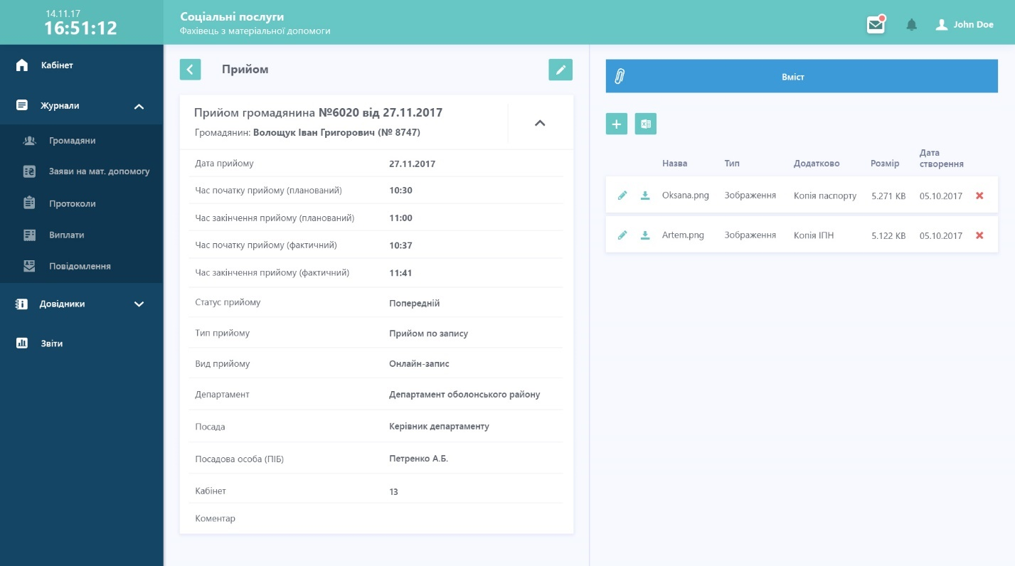

Рис.5.6.1.1. ЕК прийому

Вкладка «Основна інформація» ЕК прийому містить наступну інформацію:

* Дата прийому;
* Час початку прийому (плановий);
* Час закінчення прийому (плановий);
* Час початку прийому (фактичний);
* Час закінчення прийому (фактичний);
* Статус прийому;
* Тип прийому;
* Вид прийому;
* Департамент;
* Посада;
* Посадова особа (ПІБ);
* Кабінет;
* Коментар;

Вкладка «Вміст» має наступну функціональність:

* Додавання електронних файлів до карток Системи (кнопка «Додати»)
* Завантаження доданих до картки електронних файлів (іконка завантаження)
* Редагування опису до файлів, що завантажуються (поле «Додаткова інформація»);
* Пошук та вибір файлу, який потрібно додати (кнопка «Файл»).

### 5.7 Формування статистичних звітів

Функція «Формування статистичних звітів» забезпечує формування статистичних даних (вивантаження у форматі Excel), на підставі даних, що внесені в систему. Блок статистики викликається з головного меню системи (пункт бокового меню «Звіти»).

Формуються наступні види звітів:

1. Статистика по кількості звернень за період:

* День;
* Тиждень;
* Місяць;
* Рік.

1. Статистика по кількості прийомів за період:

* День;
* Тиждень;
* Місяць;
* Рік.

1. Статистика кількості прийомів за визначений період в розрізі:

* По питанню;
* По посадовцю;
* По кабінету;

1. Статистика по категорії громадян:

* вік;
* категорія;
* район проживання.

## 6 Інструкція для роботи з модулем «Адміністрування» компоненту «ІЦР»

Для того, щоб увійти до компоненту «ІЦР» необхідно в адресний рядок браузера ввести адресу: <https://socservice.kyivcity.gov.ua/> та натиснути клавішу “Enter”.

Після цього на екрані відкриється сторінка авторизації системи, яка має наступний вигляд (рис.6.1):



Рис.6.1. Сторінка авторизації користувача

Якщо Ви є зареєстрованим користувачем системи, буде достатнім ввести логін та пароль у відповідні поля форми та натиснути кнопку “Вхід”.

Якщо працівник на АРМ невірно набрав “Логін” або “Пароль”, з’явиться повідомлення: «Ви ввели невірний логін або пароль». У цьому випадку необхідно повторно ввести логін і парольта повторитизапуск АРМу**.** Якщо з’єднання знову не відбулось, потрібно звернутись до адміністратора БД.

У випадку відсутності зареєстрованого аккаунту для входу, необхідно пройти процедуру реєстрації. Сторінка реєстрації має наступний вигляд (рис.6.2):



Рис.6.2. Сторінка реєстрації користувача

### Ведення довідників, класифікаторів та переліків

У системі передбачено централізоване ведення довідників, класифікаторів та переліків. Система забезпечує використання та актуалізацію даних описаних нижче переліків довідкових значень, довідників та класифікаторів.

За потреби переліки можуть редагуватися розробниками зі сторони Замовника після передачі її разом зі вихідними кодами Замовнику. Класифікатори можуть редагуватися користувачами з роллю «Адміністратор БД ІЦР» (тобто за наявності відповідних прав). Довідники є наповнюваними реєстрами і можуть редагуватися користувачами Системи за наявності відповідних прав.

#### 6.1.1 Переліки

У Системі буде передбачено ведення наступних переліків:

* Перелік «Статі»
* Перелік «Статуси карток клієнтів»
* Перелік «Тип персони»
* Перелік «Статуси прийомів»
* Перелік «Статуси курсів реабілітації»
* Перелік «Стани документів»
* Перелік «Типи документів курсу реабілітації»
* Перелік «Типи документів клієнта»
* Перелік «Статуси повідомлень»
* Перелік «Типи повідомлень»
* Перелік «Статуси заявок на ТЗР»
* Перелік «Типи заявок на ТЗР»
* Перелік «Статуси заявок-направлень»
* Перелік «Типи заявок-направлень»
* Перелік «Типи заключень»
* Перелік «Режими курсу»
* Перелік «Реабілітаційний потенціал»
* Перелік «Обмеження життєдіяльності»
* Перелік «Ступінь виконання курсу»
* Перелік «Ступінь досягнення мети курсу»
* Перелік «Статуси планів реабілітації»
* Перелік «Типи заключень щодо реабілітації»
* Перелік «Дні тижня»

Перелік «Статуси карток клієнтів» використовується при автоматичному встановленні стану ЕК клієнта і включає наступні значення:

* Проект;
* Діюча;
* Архів.

Перелік «Тип персони» використовується при заповненні вкладки «Персональні дані родини» ЕК клієнта і включає наступні значення:

* опікун;
* батько;
* мати;
* брат;
* сестра;

Перелік «Статуси прийомів» використовується при автоматичному встановленні стану ЕК прийому і включає наступні значення:

* Попередній;
* Підтверджений;
* Не підтверджений;
* Виконується;
* Виконано;
* Скасований;
* Закритий.

Перелік «Статуси курсів реабілітації» - використовується при автоматичному встановленні стану ЕК курсу реабілітації і включає наступні значення:

* Проект;
* Діючий;
* Завершений;
* Закритий;

Перелік «Стани документів» - використовується при автоматичному встановленні стану документу і включає наступні значення:

* Проект;
* Діючий;
* Архів;

Перелік «Типи документів курсу реабілітації» включає наступні значення:

* план реабілітації;
* огляд;
* заключення реабілітолога;
* виписка;
* заключення щодо курсу;

Перелік «Типи документів клієнта» » включає наступні значення:

Перелік «Статуси повідомлень» - використовується при автоматичному встановленні стану ЕК повідомлення і включає наступні значення:

* проект;
* відправлено;
* обробка;
* отримано відповідь;

Перелік «Типи повідомлень» - використовується при автоматичному встановленні типі ЕК повідомлення і включає наступні значення:

* вхідне;
* вихідне;

Перелік «Статуси заявок на ТЗР» - використовується в ЕК заявки-направлення і включає наступні значення:

* Проект;
* Відправлено;
* Опрацьовано;
* Виконано;
* Не виконано.

Перелік «Типи заявок на ТЗР» - використовується в ЕК заявки-направлення і включає наступні значення:

* оренда;
* допомога в оформленні

Перелік «Статуси заявок-направлень» - використовується в ЕК заявки-направлення і включає наступні значення:

* Проект;
* Відправлено;
* Опрацьовано
* Частково виконано
* Виконано
* Не виконано.

Перелік «Типи заявок-направлень» - використовується в ЕК заявки-направлення і включає наступні значення:

* Заявка на отримання послуги (ОКК);
* Направлення на проходження реабілітації (ДСП/УСП);
* Заявка на проходження реабілітації (реєстратор ЦР).

Перелік «Типи заключень» - використовується в ЕК заключення і включає наступні значення:

* заключення невролога;
* заключення педіатра;
* заключення ортопеда;
* заключення фізіотерапевта;

Перелік «Режими курсу» - використовується в ЕК курсу реабілітації та в ЕК заключення щодо реабілітації (для типу заключення= «комплексна») і включає наступні значення:

* щадний;
* тренувальний;
* тренувально-щадний;

Перелік «Реабілітаційний потенціал» - використовується в ЕК курсу реабілітації і включає наступні значення:

* високий;
* середній;
* низький;

Перелік «Обмеження життєдіяльності» - використовується в ЕК курсу реабілітації і включає наступні значення:

* відновлено повністю;
* відновлено частково;
* не відновлено;
* погіршено;

Перелік «Ступінь виконання курсу» - використовується в ЕК курсу реабілітації і включає наступні значення:

* виконана у повному обсязі;
* виконана частково;
* не виконана;

Перелік «Ступінь досягнення мети курсу» - використовується в ЕК курсу реабілітації і включає наступні значення:

* досягнута;
* не досягнута.

Перелік «Статуси планів реабілітації» - використовується в ЕК плану реабілітації і включає наступні значення:

* проект;
* діючий;
* завершений;
* закритий.

Перелік «Типи заключень щодо реабілітації» - використовується в ЕК заключень щодо реабілітації і включає наступні значення:

* комплексна реабілітація;
* психолого-педагогічна реабілітація;

#### Класифікатори

У Системі передбачено ведення наступних класифікаторів:

* Класифікатор спеціалізацій реабілітологів;
  + Класифікатор МКХ-10;
  + Класифікатор контингенту клієнтів;
  + Класифікатор «Рівень за GMFCS»;
  + Класифікатор «Рівень за MACS»;
  + Класифікатор «Навчальний заклад»;
  + Класифікатор «Рівень доходу»;
* Класифікатор типів доданих файлів;
* Класифікатор типів відділень/департаментів;
* Класифікатор повторень розкладу;
* Класифікатор типів прийомів/розкладів;

Класифікатор «Спеціалізації» відображується у пункті «Довідники» головного меню Системи (позиція «Спеціалізація). Містить перелік назв спеціалізацій реабілітологів, які використовуються у ЕК співробітника з типом посади «Реабілітолог», а також у ЕК розкладу.

Класифікатор МКХ-10 використовуються при внесенні значень у поля «Основний діагноз», «Основний клінічний діагноз», «Діагноз за МКХ-10» вкладки «Показники». Класифікатор містить наступну інформацію:

* Код класифікації
* Українська назва
* Англійська назва
* Посилання на запис верхнього рівня

Класифікатор контингенту клієнтів використовується при внесенні значень у поле «Контингент» ЕК клієнта і містить наступний перелік значень:

* інваліди війни
* учасники війни
* учасники бойових дій
* інші інваліди
* ліквідатори аварії на ЧАЕС
* евакуйовані
* жителі, які проживають на території радіоекологічного контролю
* діти, які народилися від батьків 1-3 груп, постраждалих від аварії на ЧАЕС
* інші пільгові категорії

Класифікатор типів доданих файлів використовується при внесенні значень у поле «Тип файлу» вкладки «Вміст» і містить наступний перелік значень:

* Зображення
* Карта комплексної реабілітації дитини
* Сканкопія пільгового посвідчення
* Результати попередніх досліджень
* Інші підтверджуючі документи

Класифікатор типів відділень/департаментів використовується при внесенні значень у поле «Тип» ЕК департаменту і містить наступний перелік значень:

* Адміністративне
* Діагностичне
* Лікувальне
* Філія

Класифікатор типів прийомів/розкладів використовується при внесенні значення у поле «Тип прийому» ЕК прийому або у поле «Тип графіку» ЕК розкладу і містить наступний перелік значень:

* Прийом по запису
* Жива черга
* Чергування
* Бронь
* Поза чергою
* Скасування

Класифікатор повторень розкладу використовується при внесенні значення у поле «Повторюється» ЕК розкладу і містить наступний перелік значень:

* Кожен день
* Кожен непарний день
* Кожен непарний тиждень місяця
* Кожен парний день
* Кожен парний тиждень місяця

#### 6.1.3 Довідники

У Системі буде передбачено ведення наступних довідників:

* Довідник департаментів/відділень
* Довідник кабінетів
* Довідник послуг
* Довідник співробітників
* Довідник ТЗР
* Довідник організацій

Довідник департаментів/відділень викликається з пункту «Довідники» бокового меню Системи (позиція «Відділення»).

Електронна картка департаменту/відділення (далі – ЕК відділення) містить вкладки «Основна інформація», «Відділення».

Вкладка «Основна інформація» ЕК відділення містить наступну інформацію:

* тип (значення із класифікатора типів відділень/департаментів);
* код (число);
* назва (текст);
* повна назва (текст);
* дія (позначка, значення за замовчуванням «не встановлено»);
* підпорядкування (вибір значення із довідника «Відділення» із типом «філія»);
* індекс (число);
* адреса (текст);
* телефони (текст);
* опис (текст);

На вкладці «Основна інформація» ЕК відділення забезпечене виконання функції редагування картки (кнопка «Редагувати»).

Вкладка «Відділення» ЕК відділення містить посилання на підпорядковані даному відділенню/департаменту підрозділи. Якщо відділення не має підпорядкованих підрозділів, то на вкладці «Відділення» ЕК відділення відображується текст «Відсутні підпорядковані підрозділи». За наявності підпорядкованих підрозділів (для типу департаменту «філія» передбачено можливість їх створення) на вкладці «Відділення» відображуватиметься їх перелік. Вкладка «Відділення» ЕК відділення містить наступну інформацію (для кожного підпорядкованого відділення):

* тип;
* назва;
* код;
* реквізити
* код;

На вкладці «Відділення» ЕК відділення для кожного підпорядкованого відділення забезпечене виконання функції переходу на картку відділення/департаменту (кнопка «Перейти» у лістінгу детального перегляду даних по обраному відділенню).

У довіднику департаментів/відділень забезпечено пошук записів за наступними параметрами фільтрації:

* код (пошук за фрагментом);
* назва (пошук за фрагментом);
* тип (вибір значення із класифікатора типів відділень/департаментів);
* стан (вибір значення із класифікатора станів відділень/департаментів: «діючі», «не діючі», «всі»);
* підпорядкування (вибір із довідника відділень/департаментів із типом «Філія»).

У довіднику відділень/департаментів результати пошуку відображаються у наступному вигляді (колонки довідника):

* код;
* тип;
* назва;
* дія;
* підпорядкування;
* реквізити;

У довіднику відділень/департаментів забезпечене виконання наступних функцій:

* Створення ЕК відділення (кнопка «Створити»);
* Перегляд/редагування ЕК відділення (кнопка «Переглянути» у рядку обраного запису довідника);
* Видалення ЕК відділення (кнопка «Видалити» у рядку обраного запису довідника, відбувається за відсутності пов’язаних записів у Системі).

Довідник кабінетіввикликається з пункту «кімнати» бокового меню Системи (позиція «Кабінети»).

Електронна картка кабінетів (далі - ЕК кімнати) містить вкладки «Основна інформація», «Послуги», «Графіки».

Вкладка «Основна інформація» ЕК кімнати містить наступну інформацію:

* департамент (вибір значення із довідника відділень/департаментів);
* тип (вибір значення із класифікатора типів кімнат);
* номер кабінету (число);
* назва (текст);
* дія (позначка, значення за замовчуванням «не встановлено»);
* всі послуги закладу (позначка, значення за замовчуванням «не встановлено»);
* опис (текст);

На вкладці «Основна інформація» ЕК відділення забезпечене виконання функції редагування картки (кнопка «Редагувати»).

Вкладка «Послуги» ЕК кабінету містить інформацію про послуги, які можуть надаватись при записі клієнта за розкладом у даний кабінет. На вкладці «Послуги» ЕК кімнати для кожної послуги відображується наступна інформація:

* код;
* назва;
* вартість, грн;
* тривалість, хв.

На вкладці «Послуги» ЕК кімнати забезпечене виконання функції редагування переліку послуг (кнопка «змінити перелік»).

Вкладка «Графіки» ЕК кабінету містить інформацію про розклади, в яких обрано даний кабінет у полі «Кабінет» ЕК розкладу. Вкладка «Послуги» ЕК кабінет для кожного пов’язаного розкладу відображає наступну інформацію:

* тип графіку;
* спеціалізація;
* кабінет;
* дні тижня;
* період часу;
* тривалість прийому;
* повторюється;
* коментар.

На вкладці «Розклади» ЕК кабінету забезпечене виконання функцій:

* додавання розкладу для кабінет (кнопка «Додати» над переліком пов’язаних розкладів);
* перегляд картки розкладу (кнопка «Переглянути» у лістінгу детального перегляду обраного розкладу).

У довіднику кімнат забезпечено пошук записів за наступними параметрами фільтрації:

* статус (вибір значення з переліку «Діючі», «Не діючі», «Всі», значення по замовчуванню – «Всі»).
* департамент (вибір значення із довідника департаментів);
* назва кабінету (пошук за фрагментом);
* номер кабінету (пошук за фрагментом);
* тип (вибір значення із класифікатору типів кімнат).

У довіднику кабінетів результати пошуку відображаються у наступному вигляді (колонки довідника):

* номер;
* назва;
* дія;
* всі послуги;

У довіднику кабінетів забезпечене виконання наступних функцій:

* створення ЕК кабінету (кнопка «Створити» над журналом кабінетів);
* Перегляд/редагування ЕК кабінетів (кнопка «Переглянути» у рядку обраного запису довідника);
* Видалення ЕК кабінетів (кнопка «Видалити» у рядку обраного запису довідника, відбувається за відсутності пов’язаних записів у Системі).

Довідник співробітників викликається з пункту «Журнали» бокового меню Системи (позиція «Співробітники»).

Електронна картка співробітника (далі – ЕК співробітника) містить вкладки «Основна інформація», «Розклади» (описана вище, як вкладка «Графіки» ЕК кімнати), «Послуги» (описана вище при описі довідника кімнат), «Вміст» (описано у розділі «Облік направлень на діагностичну процедуру»).

Вкладка «Основна інформація» ЕК співробітника містить наступну інформацію:

* тип картки (автоматично значення – «Картка співробітника»);
* департамент (вибір значення із довідника департаментів/відділень);
* спеціалізація (вибір значення із класифікатора спеціалізацій);
* тип посади (вибір значення із класифікатору типів посад);
* номер картки (автоматично генерується при натисканні на гіперпосилання «генерувати»);
* прізвище (текст);
* ім’я (текст);
* по батькові (текст);
* стать (позначка, вибір значення з переліку статей);
* дата народження (ДД.ММ.РРРР);
* адреса проживання (текст);
* телефон (число, водиться згідно заданої маски);
* роб. телефон (текст);
* ел. адреса (текст, вводиться згідно заданої маски);
* коментар (текст);

На вкладці «Основна інформація» ЕК співробітника забезпечене виконання функції редагування картки (кнопка «Редагувати»).

У довіднику співробітників забезпечено пошук записів за наступними параметрами фільтрації:

* ПІБ співробітника (пошук за фрагментом);
* картка (пошук за фрагментом);
* департамент (вибір значення із довідника департаментів/відділень);
* адреса (пошук за фрагментом);
* дата народження (дата);
* телефон (пошук за фрагментом).

У довіднику співробітників результати пошуку відображаються у наступному вигляді (колонки довідника):

* співробітник;
* дата народження;
* телефони;
* тип посади;
* спеціалізація;
* № картки.

У довіднику співробітників забезпечене виконання наступних функцій:

* створення ЕК співробітника (кнопка «Створити» над реєстром співробітників);
* Перегляд/редагування ЕК співробітника (кнопка «Переглянути» у рядку обраного запису довідника);
* Видалення ЕК співробітника (кнопка «Видалити» у рядку обраного запису довідника, відбувається за відсутності пов’язаних записів у Системі).

### 6.2 Адміністрування ролей та прав доступу користувачів

Функція «Адміністрування ролей та прав доступу користувачів» забезпечує виконання наступних функцій:

* Ведення списку ролей користувачів підсистеми
* Ведення списку сертифікатів користувачів
* Управління списком користувачів (Реєстрація користувачів в системі - створення облікового запису, блокування облікового запису, можливість зміни паролю);
* Надання користувачу ролей та прав відповідно до його повноважень
* Автентифікація користувача за допомогою введеного імені та паролю або сертифікату;
* Надання користувачам, які пройшли авторизацію, доступу до сутностей та атрибутів сутностей підсистеми відповідно до їх прав
* Генерація тимчасових логінів і паролів для доступу до результатів досліджень - системою генерується логін і пароль для входу в сервіс. Присвоюються заздалегідь певні права на проведення дій перегляду, редагування (модифікації), експорту / імпорту файлів, зображень в картку обстеження;
* Контроль політики безпеки, прав користувачів підсистеми, реалізується моніторингом контролю прав користувачів (зміна, копіювання, видалення)
* Аудит випадків імпорту-експорту - ведеться логування операцій експорту (скачування, збереження файлів на оптичні, цифрові носії), операції імпорту зображення, серій зображень, прикріплених файлів до картки обстеження;
* Аудит перегляду і обробки зображень, реалізується шляхом логування випадків перегляду картки дослідження та медичного документу «Заключення», користувачами які отримали доступ на перегляд.

Управління обліковими записами користувачів Системи виконується у Журналі користувачів (пункт бокового меню «Адмін», позиція «Користувачі»).

У Журналі користувачів передбачено пошук записів за наступними параметрами:

* Користувач (пошук за фрагментом логіну користувача)
* Е-mail (пошук за фрагментом)
* Телефон (пошук за фрагментом)
* Персона (вибір значення з довідника співробітників або направляючих)
* Активний (позначка, значення по замовчуванню – встановлена).

У журналі користувачів забезпечено відображення результатів пошуку у наступному вигляді (колонки журналу):

* Користувач
* Персона
* E-mail
* Телефон
* Діє.

У журналі користувачів забезпечено виконання наступних дій:

* Створення облікового запису користувача (кнопка «Створити» над параметрами пошуку журналу)
* Перегляд/редагування облікового запису користувача (кнопка «Переглянути» у рядку обраного запису журналу)
* Вилучення облікового запису користувача (кнопка «Видалити» у підменю обраного запису журналу, за умови відсутності посилань у Системі, у тому числі у системних журналах)
* Деактивація облікового запису користувача (кнопка «Деактивувати» у підменю обраного запису журналу)
* Зміна паролю облікового запису користувача (кнопка «Змінити пароль» у підменю обраного запису журналу)
* Вивантаження результатів пошуку у Excel (кнопка «Вивантажити в Excel» над реєстром).

Журнал користувачів має наступний вигляд (рис.6.2.1):

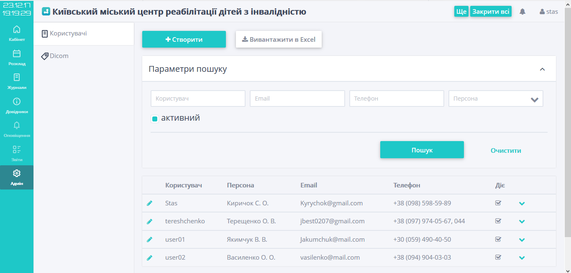

Рис. 6.2.1. Журнал користувачів

ЕК користувача містить вкладки «Основна інформація» та «Ролі». ЕК користувача має наступний вигляд (рис.6.2.2):

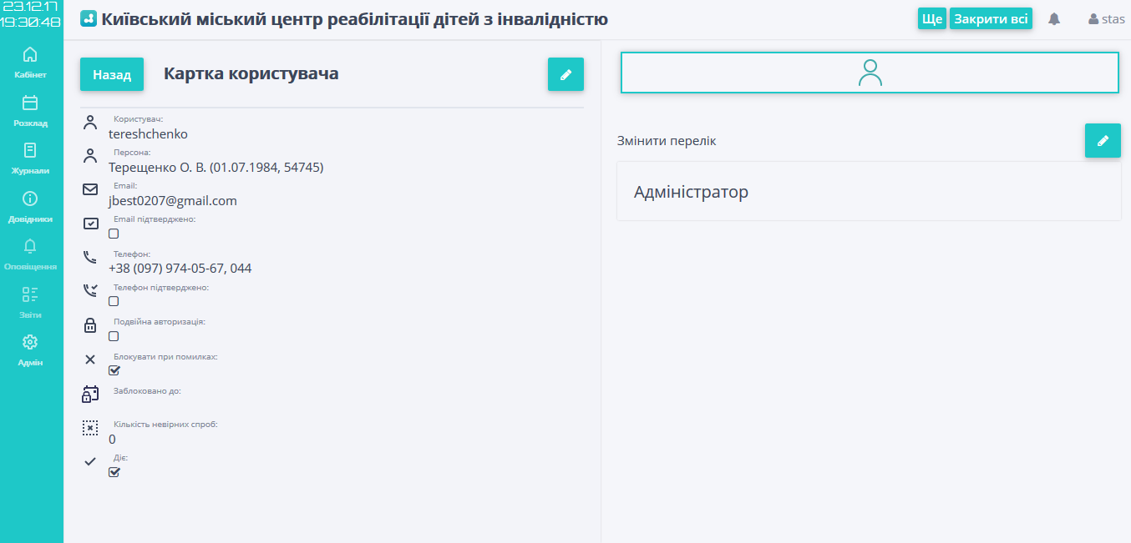

Рис. 6.2.2. ЕК користувача

Вкладка «Основна інформація» в режимі створення ЕК користувача містить наступну інформацію:

* Користувач (текст для внесення логіну)
* Персона (вибір значення з довідника співробітників та довідника направляючих
* E-mail (автоматично заповнюється значенням з картки персони, обраної в полі «Персона», доступно для редагування)
* Телефон (автоматично заповнюється значенням з картки персони, обраної в полі «Персона», доступно для редагування)
* Подвійна авторизація (позначка, значення по замовчуванню – не встановлено).

В режимі перегляду ЕК користувача містить наступні додаткові дані на вкладці «Основна інформація»:

* Телефон підтвердження
* Блокувати при помилках
* Заблоковано до (Дата блокування, встановлюється адміністратором Системи)
* Кількість невірних спроб (число, автоматично обраховується Системою)
* Діє (позначка, встановлено, якщо обліковий запис користувача активний).

Вкладка «Ролі» містить перелік ролей, які ведуться в Системі і можуть бути надані користувачу. Перелік ролей можна змінити за допомогою кнопки «Змінити перелік» (рис. 6.2.3), відкриється перелік ролей, які можуть бути призначені для користувача (рис.6.2.4).

Рис.6.2.3. Кнопка «Змінити перелік»

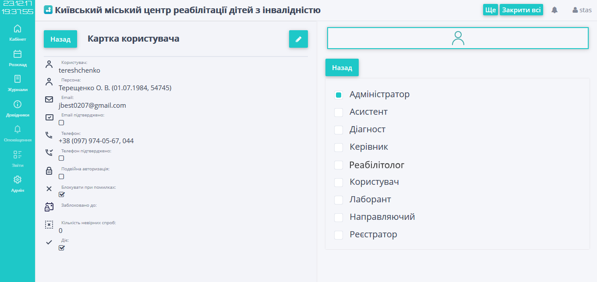

Рис.6.2.4. Вкладка «Ролі». Режим редагування ролей користувача

## 7 Інструкція для роботи з модулем «Адміністрування» компонентів «Надання одноразової матеріальної допомоги» і «Онлайн-запис на прийом»

Для того, щоб увійти до компоненту «Надання одноразової адресної матеріальної допомоги» або «Онлайн-запис на прийом» необхідно в адресний рядок браузера ввести адресу: посилання та натиснути клавішу “Enter”.

Після цього на екрані відкриється сторінка авторизації системи, яка має наступний вигляд (рис.7.1):



Рис.7.1. Сторінка авторизації користувача

Якщо Ви є зареєстрованим користувачем системи, буде достатнім ввести логін та пароль у відповідні поля форми та натиснути кнопку “Вхід”.

Якщо працівник на АРМ невірно набрав “Логін” або “Пароль”, з’явиться повідомлення: «Ви ввели невірний логін або пароль». У цьому випадку необхідно повторно ввести логін і парольта повторитизапуск АРМу**.** Якщо з’єднання знову не відбулось, потрібно звернутись до адміністратора БД.

У випадку відсутності зареєстрованого аккаунту для входу, необхідно пройти процедуру реєстрації. Сторінка реєстрації користувача має наступний вигляд (рис.7.2):



Рис.7.2. Сторінка реєстрації користувача

### 7.1. Ведення довідників, класифікаторів та переліків

У системі передбачено централізоване ведення довідників, класифікаторів та переліків. Система забезпечує використання та актуалізацію даних описаних нижче переліків довідкових значень, довідників та класифікаторів.

За потреби переліки можуть редагуватися розробниками зі сторони Замовника після передачі її разом зі вихідними кодами Замовнику. Класифікатори можуть редагуватися користувачами з роллю «Адміністратор БД ДСП/УСПР» (тобто за наявності відповідних прав). Довідники є наповнюваними реєстрами і можуть редагуватися користувачами Системи за наявності відповідних прав.

#### 7.1.1 Переліки

У Системі буде передбачено ведення наступних переліків:

* Перелік «Статі»
* Перелік «Статуси карток громадянина»
* Перелік «Тип картки»
* Перелік «Статуси прийомів»
* Перелік «Статуси повідомлень»
* Перелік «Типи повідомлень»
* Перелік «Статуси заяв на ОАМД»
* Перелік «Типи банківських карток»
* Перелік «Стани банківських карток»
* Перелік «Дні тижня»
* Перелік «Типи подання»
* Перелік «Типи рішень»
* Перелік «Стани протоколів»
* Перелік «Стани виплат»
* Перелік «Статуси звернень»
* Перелік «Типи прийомів»
* перелік «Види прийомів»

Перелік «Статуси карток громадянина» - використовується в ЕК громадянина і включає наступні значення:

* Проект
* Діюча
* Архівна

Перелік «Тип картки» - використовується в ЕК громадянина і включає наступні значення:

* Заявник;
* Зареєстрована особа;
* Відвідувач

Перелік «Статуси прийомів» - використовується при автоматичному встановленні стану ЕК прийому і включає наступні значення:

* Попередній;
* Підтверджений;
* Не підтверджений;
* Виконується;
* Виконано;
* Скасований;
* Закритий.

Перелік «Статуси повідомлень» - використовується при автоматичному встановленні стану ЕК повідомлення і включає наступні значення:

* проект;
* відправлено;
* обробка;
* отримано відповідь;

Перелік «Типи повідомлень» - використовується при автоматичному встановленні типі ЕК повідомлення і включає наступні значення:

* вхідне;
* вихідне;

Перелік «Статуси заяв на ОАМД»:

* проект
* відправлено (підписано)
* відправлено (не підписано)
* на розгляді
* прийнято рішення
* завершено

Перелік «Типи банківських карток»:

* Картка Киянина (КК);
* Інше;

Перелік «Стани банківських карток»:

* Дійсна
* Архівна

Перелік «Типи подання»:

* Е-послуга
* особисто

Перелік «Типи рішень»:

* Позитивне рішення
* Негативне рішення
* Не прийнято до розгляду

Перелік «Стани протоколів»:

* В роботі
* Розглянуто
* Закритий

Перелік «Стани виплат»:

* Проект
* Проведено

Перелік «Статуси звернень»

* Проект
* Відправлено (без підпису)
* На розгляді
* Розглянуто
* Завершено

Перелік «Типи прийомів»:

* прийом по запису
* жива черга
* скасування

Перелік «Види прийомів»:

* онлайн-запис
* особисто

#### Класифікатори

У Системі передбачено ведення наступних класифікаторів:

* Класифікатор районів міста Києва;
  + Класифікатор типів заявників;
  + Класифікатор посад посадовців;
* Класифікатор типів доданих файлів;
* Класифікатор типів відділень/департаментів;
* Класифікатор повторень розкладу;
* Класифікатор типів прийомів/розкладів;

Класифікатор «Спеціалізації» відображується у пункті «Довідники» головного меню Системи (позиція «Спеціалізація). Містить перелік назв спеціалізацій реабілітологів, які використовуються у ЕК співробітника з типом посади «Реабілітолог», а також у ЕК розкладу.

Класифікатор МКХ-10 використовуються при внесенні значень у поля «Основний діагноз», «Основний клінічний діагноз», «Діагноз за МКХ-10» вкладки «Показники». Класифікатор містить наступну інформацію:

* Код класифікації
* Українська назва
* Англійська назва
* Посилання на запис верхнього рівня

Класифікатор контингенту клієнтів використовується при внесенні значень у поле «Контингент» ЕК клієнта і містить наступний перелік значень:

* інваліди війни
* учасники війни
* учасники бойових дій
* інші інваліди
* ліквідатори аварії на ЧАЕС
* евакуйовані
* жителі, які проживають на території радіоекологічного контролю
* діти, які народилися від батьків 1-3 груп, постраждалих від аварії на ЧАЕС
* інші пільгові категорії

Класифікатор типів доданих файлів використовується при внесенні значень у поле «Тип файлу» вкладки «Вміст» і містить наступний перелік значень:

* Зображення
* Карта комплексної реабілітації дитини
* Сканкопія пільгового посвідчення
* Результати попередніх досліджень
* Інші підтверджуючі документи

Класифікатор типів відділень/департаментів використовується при внесенні значень у поле «Тип» ЕК департаменту і містить наступний перелік значень:

* Адміністративне
* Діагностичне
* Лікувальне
* Філія

Класифікатор типів прийомів/розкладів використовується при внесенні значення у поле «Тип прийому» ЕК прийому або у поле «Тип графіку» ЕК розкладу і містить наступний перелік значень:

* Прийом по запису
* Жива черга
* Чергування
* Бронь
* Поза чергою
* Скасування

Класифікатор повторень розкладу використовується при внесенні значення у поле «Повторюється» ЕК розкладу і містить наступний перелік значень:

* Кожен день
* Кожен непарний день
* Кожен непарний тиждень місяця
* Кожен парний день
* Кожен парний тиждень місяця

#### 7.1.3 Довідники

У Системі буде передбачено ведення наступних довідників:

* Довідник департаментів/відділень
* Довідник типів приміщень
* Довідник кабінетів
* Довідник документів, що посвідчують особу
* Довідник причин звернення
* Довідник розкладів
* Довідник співробітників
* Довідник організацій

Довідник департаментів/відділень викликається з пункту «Довідники» бокового меню Системи (позиція «Відділення»).

Електронна картка департаменту/відділення (далі – ЕК відділення) містить вкладки «Основна інформація», «Відділення».

Вкладка «Основна інформація» ЕК відділення містить наступну інформацію:

* тип (значення із класифікатора типів відділень/департаментів);
* код (число);
* назва (текст);
* повна назва (текст);
* дія (позначка, значення за замовчуванням «не встановлено»);
* підпорядкування (вибір значення із довідника «Відділення» із типом «філія»);
* індекс (число);
* адреса (текст);
* телефони (текст);
* опис (текст);

На вкладці «Основна інформація» ЕК відділення забезпечене виконання функції редагування картки (кнопка «Редагувати»).

Вкладка «Відділення» ЕК відділення містить посилання на підпорядковані даному відділенню/департаменту підрозділи. Якщо відділення не має підпорядкованих підрозділів, то на вкладці «Відділення» ЕК відділення відображується текст «Відсутні підпорядковані підрозділи». За наявності підпорядкованих підрозділів (для типу департаменту «філія» передбачено можливість їх створення) на вкладці «Відділення» відображуватиметься їх перелік. Вкладка «Відділення» ЕК відділення містить наступну інформацію (для кожного підпорядкованого відділення):

* тип;
* назва;
* код;
* реквізити
* код;

На вкладці «Відділення» ЕК відділення для кожного підпорядкованого відділення забезпечене виконання функції переходу на картку відділення/департаменту (кнопка «Перейти» у лістінгу детального перегляду даних по обраному відділенню).

У довіднику департаментів/відділень забезпечено пошук записів за наступними параметрами фільтрації:

* код (пошук за фрагментом);
* назва (пошук за фрагментом);
* тип (вибір значення із класифікатора типів відділень/департаментів);
* стан (вибір значення із класифікатора станів відділень/департаментів: «діючі», «не діючі», «всі»);
* підпорядкування (вибір із довідника відділень/департаментів із типом «Філія»).

У довіднику відділень/департаментів результати пошуку відображаються у наступному вигляді (колонки довідника):

* код;
* тип;
* назва;
* дія;
* підпорядкування;
* реквізити;

У довіднику відділень/департаментів забезпечене виконання наступних функцій:

* Створення ЕК відділення (кнопка «Створити»);
* Перегляд/редагування ЕК відділення (кнопка «Переглянути» у рядку обраного запису довідника);
* Видалення ЕК відділення (кнопка «Видалити» у рядку обраного запису довідника, відбувається за відсутності пов’язаних записів у Системі).

Довідник кабінетіввикликається з пункту «кімнати» бокового меню Системи (позиція «Кабінети»).

Електронна картка кабінетів (далі - ЕК кімнати) містить вкладки «Основна інформація», «Послуги», «Графіки».

Вкладка «Основна інформація» ЕК кімнати містить наступну інформацію:

* департамент (вибір значення із довідника відділень/департаментів);
* тип (вибір значення із класифікатора типів кімнат);
* номер кабінету (число);
* назва (текст);
* дія (позначка, значення за замовчуванням «не встановлено»);
* всі послуги закладу (позначка, значення за замовчуванням «не встановлено»);
* опис (текст);

На вкладці «Основна інформація» ЕК відділення забезпечене виконання функції редагування картки (кнопка «Редагувати»).

Вкладка «Послуги» ЕК кабінету містить інформацію про послуги, які можуть надаватись при записі клієнта за розкладом у даний кабінет. На вкладці «Послуги» ЕК кімнати для кожної послуги відображується наступна інформація:

* код;
* назва;
* вартість, грн;
* тривалість, хв.

На вкладці «Послуги» ЕК кімнати забезпечене виконання функції редагування переліку послуг (кнопка «змінити перелік»).

Вкладка «Графіки» ЕК кабінету містить інформацію про розклади, в яких обрано даний кабінет у полі «Кабінет» ЕК розкладу. Вкладка «Послуги» ЕК кабінет для кожного пов’язаного розкладу відображає наступну інформацію:

* тип графіку;
* спеціалізація;
* кабінет;
* дні тижня;
* період часу;
* тривалість прийому;
* повторюється;
* коментар.

На вкладці «Розклади» ЕК кабінету забезпечене виконання функцій:

* додавання розкладу для кабінет (кнопка «Додати» над переліком пов’язаних розкладів);
* перегляд картки розкладу (кнопка «Переглянути» у лістінгу детального перегляду обраного розкладу).

У довіднику кімнат забезпечено пошук записів за наступними параметрами фільтрації:

* статус (вибір значення з переліку «Діючі», «Не діючі», «Всі», значення по замовчуванню – «Всі»).
* департамент (вибір значення із довідника департаментів);
* назва кабінету (пошук за фрагментом);
* номер кабінету (пошук за фрагментом);
* тип (вибір значення із класифікатору типів кімнат).

У довіднику кабінетів результати пошуку відображаються у наступному вигляді (колонки довідника):

* номер;
* назва;
* дія;
* всі послуги;

У довіднику кабінетів забезпечене виконання наступних функцій:

* створення ЕК кабінету (кнопка «Створити» над журналом кабінетів);
* Перегляд/редагування ЕК кабінетів (кнопка «Переглянути» у рядку обраного запису довідника);
* Видалення ЕК кабінетів (кнопка «Видалити» у рядку обраного запису довідника, відбувається за відсутності пов’язаних записів у Системі).

Довідник співробітників викликається з пункту «Журнали» бокового меню Системи (позиція «Співробітники»).

Електронна картка співробітника (далі – ЕК співробітника) містить вкладки «Основна інформація», «Розклади» (описана вище, як вкладка «Графіки» ЕК кімнати), «Послуги» (описана вище при описі довідника кімнат), «Вміст» (описано у розділі «Облік направлень на діагностичну процедуру»).

Вкладка «Основна інформація» ЕК співробітника містить наступну інформацію:

* тип картки (автоматично значення – «Картка співробітника»);
* департамент (вибір значення із довідника департаментів/відділень);
* спеціалізація (вибір значення із класифікатора спеціалізацій);
* тип посади (вибір значення із класифікатору типів посад);
* номер картки (автоматично генерується при натисканні на гіперпосилання «генерувати»);
* прізвище (текст);
* ім’я (текст);
* по батькові (текст);
* стать (позначка, вибір значення з переліку статей);
* дата народження (ДД.ММ.РРРР);
* адреса проживання (текст);
* телефон (число, водиться згідно заданої маски);
* роб. телефон (текст);
* ел. адреса (текст, вводиться згідно заданої маски);
* коментар (текст);

На вкладці «Основна інформація» ЕК співробітника забезпечене виконання функції редагування картки (кнопка «Редагувати»).

У довіднику співробітників забезпечено пошук записів за наступними параметрами фільтрації:

* ПІБ співробітника (пошук за фрагментом);
* картка (пошук за фрагментом);
* департамент (вибір значення із довідника департаментів/відділень);
* адреса (пошук за фрагментом);
* дата народження (дата);
* телефон (пошук за фрагментом).

У довіднику співробітників результати пошуку відображаються у наступному вигляді (колонки довідника):

* співробітник;
* дата народження;
* телефони;
* тип посади;
* спеціалізація;
* № картки.

У довіднику співробітників забезпечене виконання наступних функцій:

* створення ЕК співробітника (кнопка «Створити» над реєстром співробітників);
* Перегляд/редагування ЕК співробітника (кнопка «Переглянути» у рядку обраного запису довідника);

Видалення ЕК співробітника (кнопка «Видалити» у рядку обраного запису довідника, відбувається за відсутності пов’язаних записів у Системі).

### 7.2 Адміністрування ролей та прав доступу користувачів

Функція «Адміністрування ролей та прав доступу користувачів» забезпечує виконання наступних функцій:

* Ведення списку ролей користувачів підсистеми
* Ведення списку сертифікатів користувачів
* Управління списком користувачів (Реєстрація користувачів в системі - створення облікового запису, блокування облікового запису, можливість зміни паролю);
* Надання користувачу ролей та прав відповідно до його повноважень
* Автентифікація користувача за допомогою введеного імені та паролю або сертифікату;
* Надання користувачам, які пройшли авторизацію, доступу до сутностей та атрибутів сутностей підсистеми відповідно до їх прав
* Генерація тимчасових логінів і паролів для доступу до результатів досліджень - системою генерується логін і пароль для входу в сервіс. Присвоюються заздалегідь певні права на проведення дій перегляду, редагування (модифікації), експорту / імпорту файлів, зображень в картку обстеження;
* Контроль політики безпеки, прав користувачів підсистеми, реалізується моніторингом контролю прав користувачів (зміна, копіювання, видалення)
* Аудит випадків імпорту-експорту - ведеться логування операцій експорту (скачування, збереження файлів на оптичні, цифрові носії), операції імпорту зображення, серій зображень, прикріплених файлів до картки обстеження;
* Аудит перегляду і обробки зображень, реалізується шляхом логування випадків перегляду картки дослідження та медичного документу «Заключення», користувачами які отримали доступ на перегляд.

Управління обліковими записами користувачів Системи виконується у Журналі користувачів (пункт бокового меню «Адмін», позиція «Користувачі»).

У Журналі користувачів передбачено пошук записів за наступними параметрами:

* Користувач (пошук за фрагментом логіну користувача)
* Е-mail (пошук за фрагментом)
* Телефон (пошук за фрагментом)
* Персона (вибір значення з довідника співробітників або направляючих)
* Активний (позначка, значення по замовчуванню – встановлена).

У журналі користувачів забезпечено відображення результатів пошуку у наступному вигляді (колонки журналу):

* Користувач
* Персона
* E-mail
* Телефон
* Діє.

У журналі користувачів забезпечено виконання наступних дій:

* Створення облікового запису користувача (кнопка «Створити» над параметрами пошуку журналу)
* Перегляд/редагування облікового запису користувача (кнопка «Переглянути» у рядку обраного запису журналу)
* Вилучення облікового запису користувача (кнопка «Видалити» у підменю обраного запису журналу, за умови відсутності посилань у Системі, у тому числі у системних журналах)
* Деактивація облікового запису користувача (кнопка «Деактивувати» у підменю обраного запису журналу)
* Зміна паролю облікового запису користувача (кнопка «Змінити пароль» у підменю обраного запису журналу)
* Вивантаження результатів пошуку у Excel (кнопка «Вивантажити в Excel» над реєстром).

Журнал користувачів має наступний вигляд (рис.7.2.1):



Рис. 7.2.1. Журнал користувачів

ЕК користувача містить вкладки «Основна інформація» та «Ролі». ЕК користувача має наступний вигляд (рис.7.2.2):



Рис. 7.2.2. ЕК користувача

Вкладка «Основна інформація» в режимі створення ЕК користувача містить наступну інформацію:

* Користувач (текст для внесення логіну)
* Персона (вибір значення з довідника співробітників та довідника направляючих
* E-mail (автоматично заповнюється значенням з картки персони, обраної в полі «Персона», доступно для редагування)
* Телефон (автоматично заповнюється значенням з картки персони, обраної в полі «Персона», доступно для редагування)
* Подвійна авторизація (позначка, значення по замовчуванню – не встановлено).

В режимі перегляду ЕК користувача містить наступні додаткові дані на вкладці «Основна інформація»:

* Телефон підтвердження
* Блокувати при помилках
* Заблоковано до (Дата блокування, встановлюється адміністратором Системи)
* Кількість невірних спроб (число, автоматично обраховується Системою)
* Діє (позначка, встановлено, якщо обліковий запис користувача активний).

Вкладка «Ролі» містить перелік ролей, які ведуться в Системі і можуть бути надані користувачу. Перелік ролей можна змінити за допомогою кнопки «Змінити перелік» (рис. 7.2.3), відкриється перелік ролей, які можуть бути призначені для користувача (рис.7.2.4).



Рис.7.2.3. Кнопка «Змінити перелік»



Рис.7.2.4. Вкладка «Ролі». Режим редагування ролей користувача

## Інструкція для взаємодії з ПМ «СП» Користувача ОКК за допомогою Порталу послуг

Користувач ОКК (Громадянин) взаємодіє з ПМ «СП» через ОКК (https://cabinet.kyivcity.gov.ua/[1]).

Електронні форми ПМ «СП», що використовує Громадянин під час отримання послуги доступні в ОКК після авторизації. Соціальні послуги доступні в каталозі послуг після вибору піктограми «Соціальна допомога».

Авторизація Користувача ОКК можлива в двох варіантах: з логіном та паролем; з використанням сертифікату ЕЦП.

### Авторизація Користувача ОКК на Порталі послуг

Авторизація Користувача ОКК за допомогою логіна та пароля виконується за наступним алгоритмом:

1. В браузері вкажіть адресу сайту Проталу послуг (https://cabinet.kyivcity.gov.ua). Після того, як сторінка відобразиться в браузері, виберіть та натисніть кнопку «Увійти». В результаті активізується електронна форма авторизації Користувача ОКК (рис.8.1.1.):

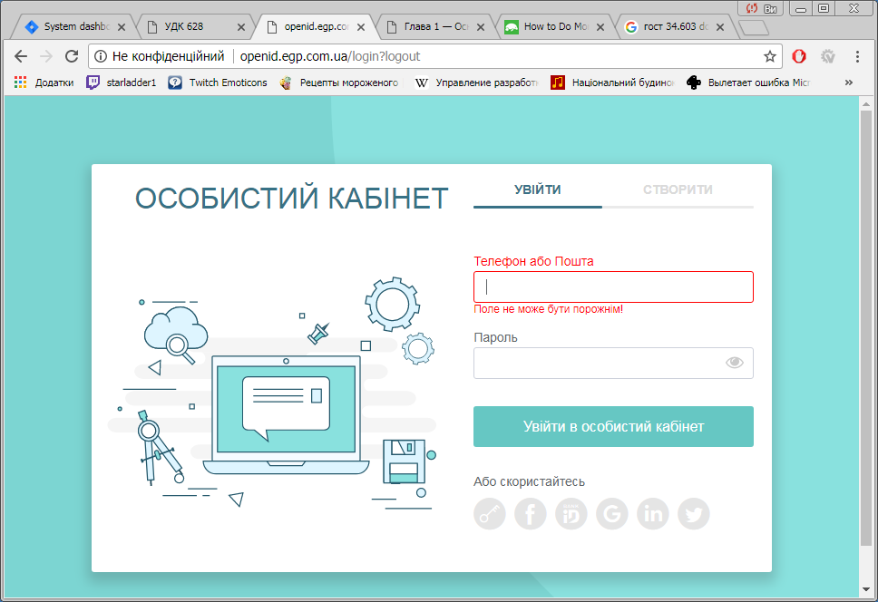

Рис.8.1.1. Електронна форма авторизації Користувача ОКК

1. В полях форми «Телефон або Пошта» та «Пароль» введіть ідентифікатор та пароль зареєстрованого Користувача ОКК.

Вразі коректної авторизації Портал послуг (рис.8.1.2). Використавши профіль користувача (піктограма  ) можна впевнитися, що Портал послуг налаштовано на роботу з Користувачем, чий ідентифікатор було введено при авторизації.

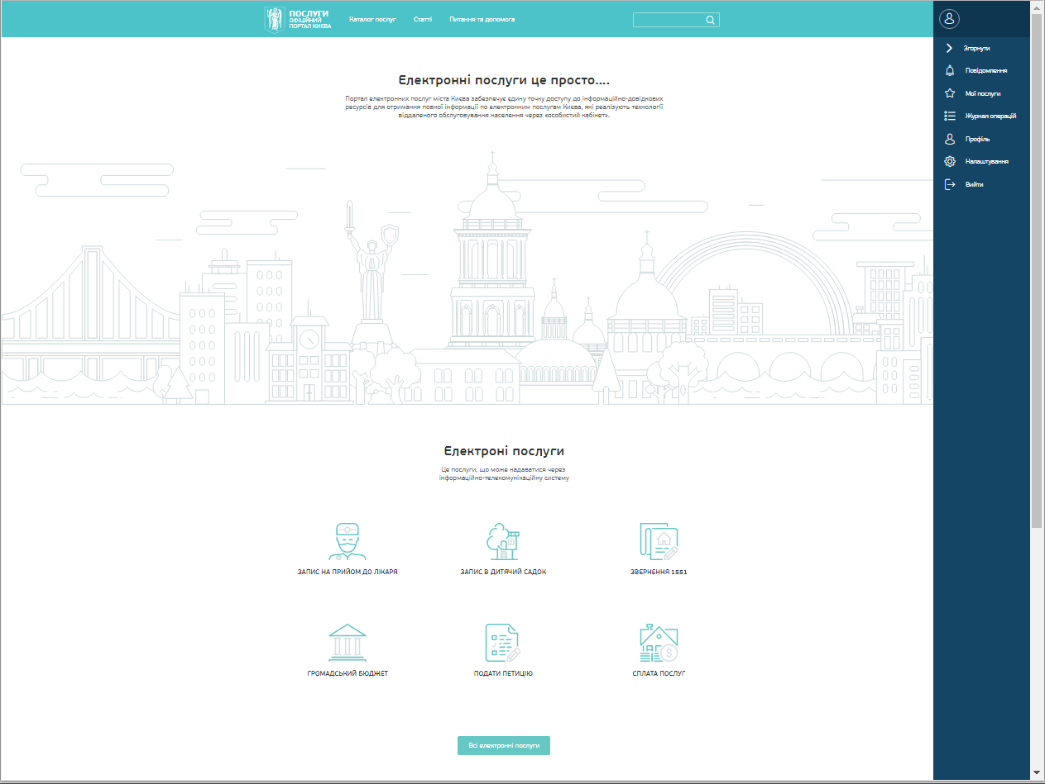

Рис.8.1.2. Головна сторінка Користувача ОКК після авторизації

Авторизація Користувача ОКК з використанням сертифікату ЕЦП виконується за наступним алгоритмом:

1. В браузері вкажіть адресу сайту Проталу послуг (адреса Порталу послуг повідомляє адміністратор). Після того, як сторінка відобразиться в браузері, виберіть та натисніть кнопку «Увійти». В результаті активізується електронна форма авторизації Користувач ОКК. Натисніть на піктограму авторизації за допомогою сертифікату ЕЦП  (рис.8.1.3):

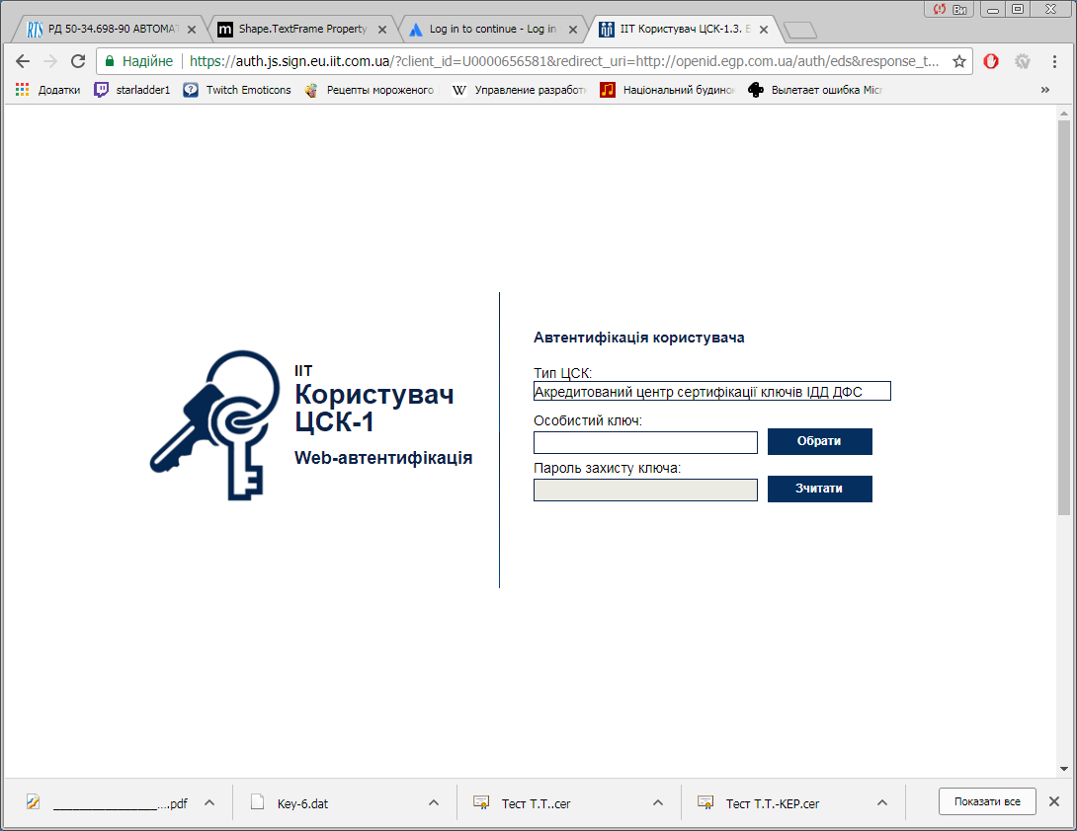

Рис.8.1.3. Авторизація за допомогою сертифікату ЕЦП

1. Натисніть кнопку «Обрати». У вікні «Відкрити» виберіть файл що містить сертифікат ЕЦП та натисніть кнопку «Відкрити». В результаті дій вікно «Відкрити» зникне з екрану, а в полі «Особистий ключ:» з’явиться вибране користувачем ім’я файлу. Поле «Пароль захисту ключа» стане активним. В полі «Пароль захисту ключа» введіть пароль та натисніть кнопку «Зчитати»

Процес авторизації за допомогою сертифікату ЕЦП завершено. В результаті успішної авторизації активізується екран сайту Порталу послуг.

### 8.2 Виклик е-послуг «Соціальна допомога» та організація інтерфейсу користувача

Соціальні послуги доступні в каталозі послуг після вибору піктограми «Соціальна допомога» (рис.8.2.1).

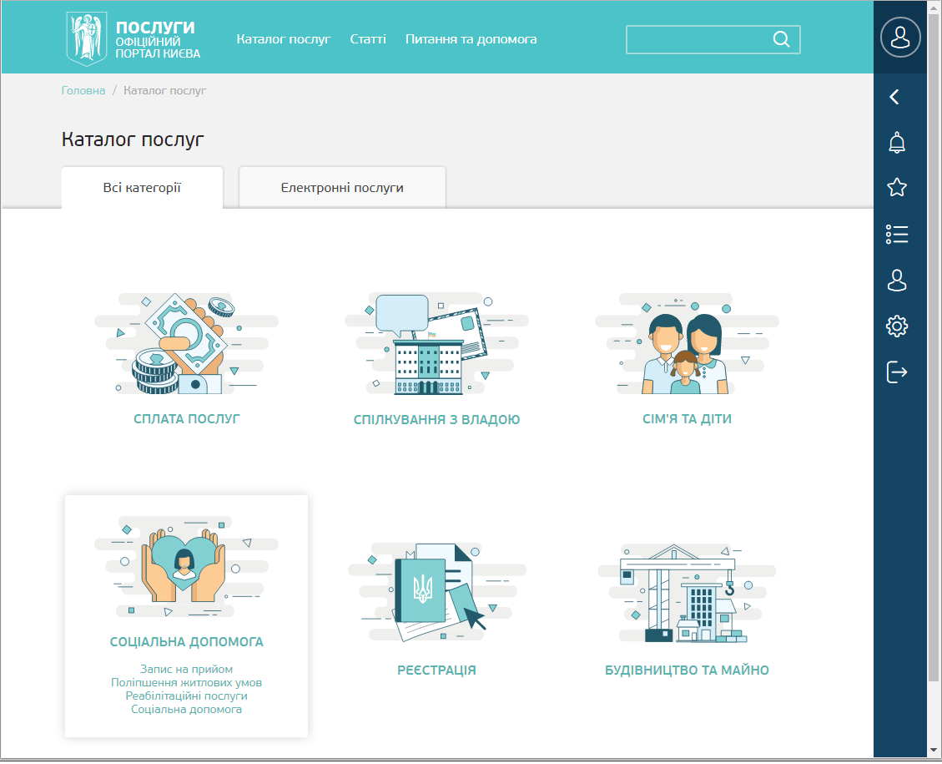

Рис.8.2.1. Інтерфейс Громадянина. Активізація «Соціальна допомога»

Електронна форма вибору послуг має наступну організацію (рис.8.2.2):

**Блок 1.** Візитка та емблема Порталу послуг. Не використовується під час роботи з ПМ «СП».

**Блок 2.** Головне меню ПМ «СП» де присутні елементи управління, якими можна скористатися для переходів до окремих складових: Каталог послуг, Статті, Питання та допомога. Перелік меню розширюватиметься в ході розвитку Порталу послуг.

**Блок 3.** Зазначається глибина просування по ієрархії функцій ОКК з можливістю повернутися на початок до довільного рівня ієрархії

**Блок 4.** Робоча область, де доступні виклики функцій, передбачених ПМ «СП» або електронні формі внесення інформації

1. навігація по типам функцій: Запис на прийом, Поліпшення житлових умов; Реабілітаційні послуги, Соціальна допомога
2. елементи управління для виклику функцій вибраного типу

.

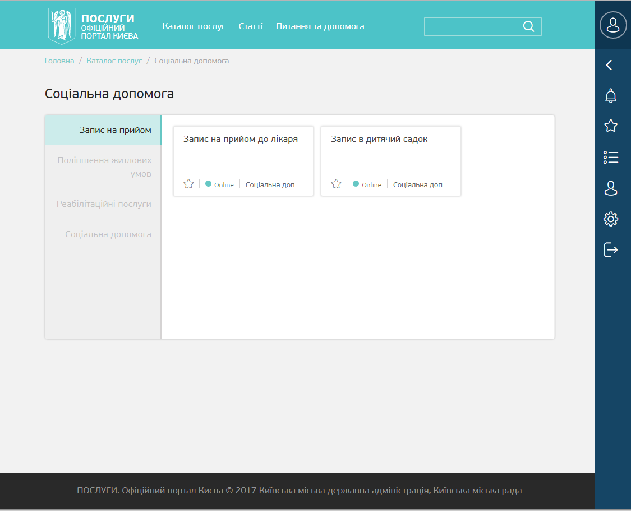

**4б**

**4а**

**4**

**3**

**2**

**1**

Рис.8.2.2. Інтерфейс Громадянина. Електронна форма вибору послуг

**Блок 5.** Закладки електронної форми (рис.8.2.3), що використовуються для переходу між різними інтерфейсами користувача. На рисунку дві закладки. Опис – закладка де розміщено опис послуги. Замовити – закладка, на яка використовується для замовлення послуги.

**Блок 6.** Навігація – для вибору функції.

**Блок 7.** Поля та елементи управління для внесення/отримання інформації. На рисунку нижче в якості прикладу наведена електронна форма заяви на отримання одноразової матеріальної допомоги.

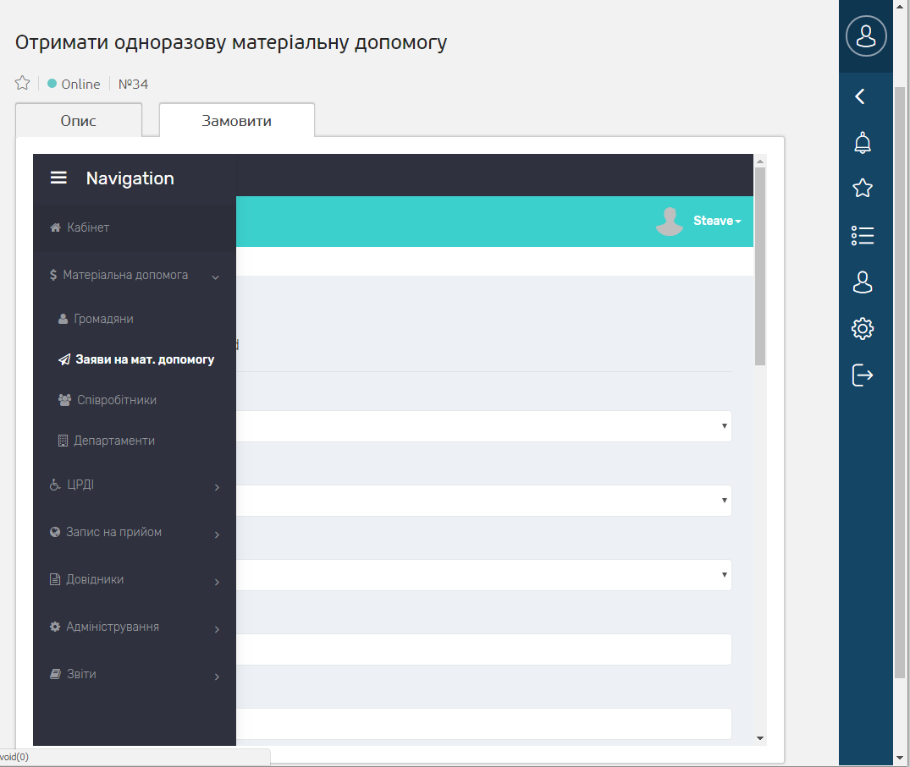

**7**

**6**

**5**

Рис.8.2.3. Інтерфейс Громадянина. Електрона форма внесення/отримання інформації

### Використання функцій е-послуг програмного модуля «Соціальні послуги»

Користувачу ОКК (Громадянину) доступні функції, які передбачені функціоналом ПМ «СП»:

1. Таблиця 1 – Перелік функцій, передбачених у ПМ «СП» для Користувача

|  |  |  |  |
| --- | --- | --- | --- |
| **№ з/п** | **БП та основні етапи** | **Отримувач послуги** | **Надавач послуги** |
|  | **Запис на прийом**:   * онлайн подання заяви на прийом до Посадовця; * прийняття рішення Посадовцем. | Громадянин м. Києва. | Департамент соціальної політики/ Управління соціальної політики районів |
|  | **Надання одноразової адресної матеріальної допомоги**:   * онлайн подання заяви на одноразову адресну матеріальну допомогу; * прийняття рішення щодо заяви та/або надання мат. допомоги; * інформування про прийняте рішення. | Громадянин зареєстрований у м. Києві.  Громадянин м. Києва, який відноситься до малозабезпечених верств населення м. Києва.  Громадянин м. Києва, який опинилися в складних життєвих обставинах.  Громадянин, який звернувся за матеріальною допомогою до Київського міського голови КМДА або депутата. |
|  | **Подання Громадянином питання/побажання до Посадовця / установи**:   * подання запиту до Посадовця; * підготовка Посадовцем відповіді на запит; * надсилання відповіді на запит. | Громадянин м. Києва |
|  | **Онлайн запис на комісію по реабілітації дитини:**   * подання заяви на комісію до Центру реабілітації дітей; * підтвердження/ перенесення клієнтом дати/часу присутності на комісії; * інформування про рішення комісії та підготовка ІПР. | Громадянин, який має дитину з інвалідністю віком від 4 до 18 років включно та зареєстрований в м. Києві, або тимчасово проживає в м. Києві та має підтверджуючі документи. | Центр реабілітації дітей-інвалідів |
|  | **Онлайн запис на прийом до реабілітолога:**   * подання онлайн заяви на прийом до лікаря реабілітолога; * додавання/внесення змін у календарний ІПР; * підтвердження/ перенесення клієнтом дати/часу прийому. |
|  | **Супроводження процесу реабілітації дітей:**   * нагадування про дату/час реабілітації; * підтвердження/ перенесення клієнтом дати/часу реабілітації. |
|  | **Замовлення технічних засобів реабілітації:**   * оформлення заявки на допомогу в оформленні ТЗР; * прийняття рішення щодо заяви; * надання допомоги в отриманні ТЗР. |
|  | **Подання Громадянином питання / побажання до фахівця:**   * онлайн подання питання/побажання до фахівця; * надсилання відповіді від фахівця. |

Порядок використання функції ПМ «СП» Користувачем ОКК описано у відповідному пункті розділу 3 – 6 цього документу.

Перелік рисунків

Рис.3.1. Сторінка авторизації користувача 8

Рис.3.2. Сторінка реєстрації користувача 8

Рис.3.1.1. Робочий стіл реєстратора 9

Рис.3.2.1. Робочий стіл фахівця ІЦР 11

Рис.3.3.1 Робочий стіл керівника 12

Рис.3.4.1. Журнал клієнтів 14

Рис.3.4.1.1. ЕК клієнта 17

Рис.3.5.1. Журнал заявок та направлень 18

Рис. 3.5.1.1.ЕК заявки-направлення 20

Рис. 3.8.1.1. ЕК курсу реабілітації 23

Рис.3.9.1.1. Реєстр планів реабілітації 24

Рис. 3.9.1.1. ЕК плану реабілітації 26

Рис.3.11.1. Журнал замовлень ТЗР 30

Рис.3.11.1.1. ЕК заяви на ТЗР 31

Рис.4.1. Сторінка авторизації користувача 33

Рис.4.2. Сторінка реєстрації користувача 33

Рис.4.1.1 Робочий стіл фахівця 34

Рис.4.2.1 Робочий стіл керівника 36

Рис.4.3.1. Реєстр громадян 37

Рис.4.3.1.1. ЕК громадянина 40

Рис.4.4.1. Реєстр заяв на отримання ОАМД 42

Рис.4.4.1.1. ЕК заяви на ОАМД 45

Рис.4.5.1. Реєстр протоколів 46

Рис.4.5.1.1. Картка протоколу 48

Рис.4.6.1. Створення ЕК рішення 48

Рис.4.6.2. ЕК рішення 49

Рис.4.7.1. Реєстр виплат 50

Рис.4.8.1.1. ЕК повідомлення 51

Рис.5.1. Сторінка авторизації користувача 52

Рис.5.2. Сторінка реєстрації користувача 53

Рис.5.1.1 Робочий стіл реєстратора 54

Рис.5.2.1 Робочий стіл фахівця 56

Рис.5.3.1 Робочий стіл керівника 57

Рис.5.4.1. Реєстр громадян 58

Рис.5.4.1.1. ЕК громадянина 60

Рис.5.5.1. Реєстр звернень громадян 61

Рис.5.5.1.1. ЕК звернення громадянина 63

Рис.5.6.1. ЕК прийому 65

Рис.5.6.1.1. ЕК прийому 67

Рис.6.1. Сторінка авторизації користувача 68

Рис.6.2. Сторінка реєстрації користувача 69

Рис. 6.2.2. ЕК користувача 82

Рис.6.2.3. Кнопка «Змінити перелік» 82

Рис.6.2.4. Вкладка «Ролі». Режим редагування ролей користувача 83

Рис.7.1. Сторінка авторизації користувача 83

Рис.7.2. Сторінка реєстрації користувача 84

Рис. 7.2.1. Журнал користувачів 95

Рис. 7.2.2. ЕК користувача 96

Рис.7.2.3. Кнопка «Змінити перелік» 96

Рис.7.2.4. Вкладка «Ролі». Режим редагування ролей користувача 97

Рис.8.1.1. Електронна форма авторизації Користувача ОКК 98

Рис.8.1.2. Головна сторінка Користувача ОКК після авторизації 98

Рис.8.1.3. Авторизація за допомогою сертифікату ЕЦП 99

Рис.8.2.1. Інтерфейс Громадянина. Активізація «Соціальна допомога» 100

Рис.8.2.2. Інтерфейс Громадянина. Електронна форма вибору послуг 101

Рис.8.2.3. Інтерфейс Громадянина. Електрона форма внесення/отримання інформації 102

Рис.3.1. Сторінка авторизації користувача 8

Рис.3.2. Сторінка реєстрації користувача 8

Рис.3.1.1. Робочий стіл реєстратора 9

Рис.3.2.1. Робочий стіл фахівця ІЦР 11

Рис.3.3.1 Робочий стіл керівника 12

Рис.3.4.1. Журнал клієнтів 14

Рис.3.4.1.1. ЕК клієнта 17

Рис.3.5.1. Журнал заявок та направлень 18

Рис. 3.5.1.1.ЕК заявки-направлення 20

Рис. 3.8.1.1. ЕК курсу реабілітації 23

Рис.3.9.1.1. Реєстр планів реабілітації 24

Рис. 3.9.1.1. ЕК плану реабілітації 26

Рис.3.11.1. Журнал замовлень ТЗР 30

Рис.3.11.1.1. ЕК заяви на ТЗР 31

Рис.4.1. Сторінка авторизації користувача 33

Рис.4.2. Сторінка реєстрації користувача 33

Рис.4.1.1 Робочий стіл фахівця 34

Рис.4.2.1 Робочий стіл керівника 36

Рис.4.3.1. Реєстр громадян 37

Рис.4.3.1.1. ЕК громадянина 40

Рис.4.4.1. Реєстр заяв на отримання ОАМД 42

Рис.4.4.1.1. ЕК заяви на ОАМД 45

Рис.4.5.1. Реєстр протоколів 46

Рис.4.5.1.1. Картка протоколу 48

Рис.4.6.1. Створення ЕК рішення 48

Рис.4.6.2. ЕК рішення 49

Рис.4.7.1. Реєстр виплат 50

Рис.4.8.1.1. ЕК повідомлення 51

Рис.5.1. Сторінка авторизації користувача 52

Рис.5.2. Сторінка реєстрації користувача 53

Рис.5.1.1 Робочий стіл реєстратора 54

Рис.5.2.1 Робочий стіл фахівця 56

Рис.5.3.1 Робочий стіл керівника 57

Рис.5.4.1. Реєстр громадян 58

Рис.5.4.1.1. ЕК громадянина 60

Рис.5.5.1. Реєстр звернень громадян 61

Рис.5.5.1.1. ЕК звернення громадянина 63

Рис.5.6.1. ЕК прийому 65

Рис.5.6.1.1. ЕК прийому 67

Рис.6.1. Сторінка авторизації користувача 68

Рис.6.2. Сторінка реєстрації користувача 69

Рис. 6.2.2. ЕК користувача 82

Рис.6.2.3. Кнопка «Змінити перелік» 82

Рис.6.2.4. Вкладка «Ролі». Режим редагування ролей користувача 83

Рис.7.1. Сторінка авторизації користувача 83

Рис.7.2. Сторінка реєстрації користувача 84

Рис. 7.2.1. Журнал користувачів 95

Рис. 7.2.2. ЕК користувача 96

Рис.7.2.3. Кнопка «Змінити перелік» 96

Рис.7.2.4. Вкладка «Ролі». Режим редагування ролей користувача 97

Рис.8.1.1. Електронна форма авторизації Користувача ОКК 98

Рис.8.1.2. Головна сторінка Користувача ОКК після авторизації 98

Рис.8.1.3. Авторизація за допомогою сертифікату ЕЦП 99

Рис.8.2.1. Інтерфейс Громадянина. Активізація «Соціальна допомога» 100

Рис.8.2.2. Інтерфейс Громадянина. Електронна форма вибору послуг 101

Рис.8.2.3. Інтерфейс Громадянина. Електрона форма внесення/отримання інформації 102

Перелік таблиць

Таблиця 1 – Перелік функцій, передбачених у ПМ «СП» для Користувача 102

|  |  |  |  |  |  |  |  |  |  |
| --- | --- | --- | --- | --- | --- | --- | --- | --- | --- |
| ЛИСТ РЕЄСТРАЦІЇ ЗМІН | | | | | | | | | |
| Зміна | Номери аркушів (сторінок) | | | | Всього  аркушів  (сторінок)  в документі | докумен-та | Вх . супровідного документа та дата | Підпис | Дата |
| Зміне-них | Заміне-них | Нових | Анульо-ваних |
|  |  |  |  |  |  |  |  |  |  |

1. Адреса Порталу послуг може змінитися. Перевіряйте її актуальність на офіційних сайтах КМДА.